Valencia
Junio de 2008
Realizado por

| Departamento de Audiovisuales

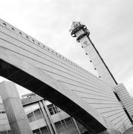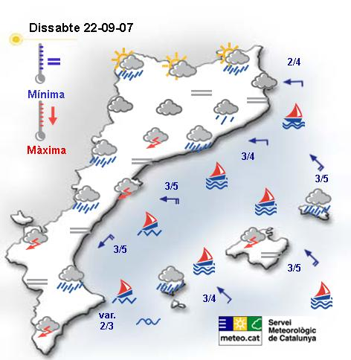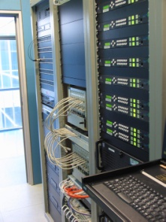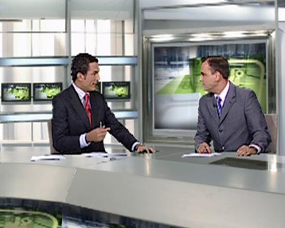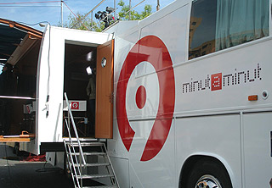
Informe Final | Auditoría Tecnológica  CPP Burjassot

Índice del documento

I. INTRODUCCIÓN 5
0. Objeto de alcance: 5
1. Metodología: 6
II. RESULTADOS DEL TRABAJO DE CAMPO 7
0. Introducción 7
1. Estructura (Capital Organizacional) 7
1.1 Propósito 8
1.2 Estructura organizativa general de Radio Televisió Valenciana (RTVV) 8
1.3 Capital Organizacional: listado de departamentos y su jerarquía 8
1.2.1 Departamento Técnico Explotación 11
1.2.2 Departamento de Programas y Emisiones 11
1.2.3 Departamento de Informativos 13
1.2.4 Departamento de Producción de Programas 14
1.2.5 Departamento de Deportes 15
1.2.6 Gabinete de I+D+i 16
1.2.7 Departamento de Programas de Ficción y Documentales 17
1.2.8 Secretaría General 18
2. ACTIVIDADES PRIMARIAS Y SECUNDARIAS (Capital Proceso) 19
2.1 Propósito 19
3. RECURSOS HUMANOS TECNICOS (Capital Humano) 26
3.1 Propósito 29
3.2 Capital humano 29
3.2.1 Categorías profesionales recogidas en trabajo de campo 29
3.2.2 Categorías profesionales contempladas por RRHH 34
3.2.3 Formación 37
4. SISTEMAS TÉCNICOS (Activos físicos) 41
4.1 Propósito 42
4.2 Medios técnicos de RTVV 42
4.2.1 Medios técnicos de Producción 42
4.2.2 Medios técnicos de Postproducción 45
4.2.3 Medios técnicos de Emisión 46
4.2.4 Medios técnicos de Documentación 47
4.2.5 Medios técnicos de Preproducción 48
4.2.6 Medios técnicos de Comercial y Marketing 48
4.2.7 Herramientas informáticas de planificación 48
4.2.8 Medios técnicos Mantenimiento e Ingeniería 49
5. PROCESOS CRÍTICOS 49
5.1 Proceso de gestión de recursos tecnológicos 49
Para la gestión de los recursos tecnológicos se hace un reparto previo de los medios disponibles, ya que se sabe a priori que programación se va ha hacer. Se prevé a donde van a ir los medios técnicos, dependiendo de las producciones, retransmisiones etc. que haya. 49
5.2 Proceso de contratación de servicios técnicos externos 50
5.3 Proceso de adquisición de recursos tecnológicos 51
5.4 Proceso de contratación de recursos técnicos humanos 52
III. DIAGNÓSTICO 54
8. NECESIDADES Y OPORTUNIDADES TECNOLÓGICAS 54
8.0 Preliminares 54
8.1 Resumen de las oportunidades y necesidades encontradas 55
8.1.1 Necesidades y oportunidades relacionadas con la transición al sistema integral de producción, edición, emisión y almacenamiento por red (Sistema sin cintas) (Sistema Avid Boradcast). 55
SISTEMA CON CINTAS 57
SISTEMA SIN CINTAS 57
Costes en fungibles (cinta) 57
No hay costes en fungibles 57
Generación de residuos (fungibles desechados) 57
No se generan residuos 57
Documentación y archivo en cinta muy costoso y falta de espacio 57
Documentación y archivo más económico, no hay problemas de espacio 57
Postproducción y edición de noticias con cinta tarda más tiempo y con menor calidad estética 57
Postproducción y edición de noticias más rápido y mayor calidad estética 57
El material audiovisual no está centralizado ni accesible rápida y cómodamente a todos: todo el flujo de trabajo es menos eficiente en términos de tiempo, recursos, cantidad de contenido producido y costes 57
Material audiovisual centralizado y accesible rápidamente a todos: todo el flujo de trabajo es más eficiente en términos de de tiempo, recursos, cantidad de contenido producido y costes 57
Material audiovisual no lleva metadatos asociados, documentación debe introducir metadatos desde cero 58
Metadatos asociados al material audiovisual desde la ingesta, documentación solo bebe completar metadatos ya existentes 58
Sin automatización de la emisión de piezas y rótulos desde estudios 58
Lanzamiento de piezas y rótulos mas automatizado en estudios 58
Hace falta un operador especializado para la edición de noticias en cabinas 58
Edición de noticias la realiza el periodista, se prescinde de operador 58
8.1.2 Otras necesidades y oportunidades relacionadas con la evolución de las tecnologías existentes. 60
8.2 Oportunidades y necesidades en los medios técnicos de producción 61
8.3 Oportunidades y necesidades en los medios técnicos de Postproducción 66
8.4 Oportunidades y necesidades en los medios técnicos de emisión 69
8.5 Oportunidades y necesidades en las herramientas informáticas de planificación 70
9. EFICIENCIA TECNOLÓGICA 76
9.1 Ineficiencias por la forma de ejecutar las actividades inherentes a los procesos. 76
9.2 Ineficiencia debido a la estructura 78
9.3 Ineficiencias debido a la gestión de medios técnicos 81
9.4 Ineficiencias debido a la gestión financiera 81
9.5 Ineficiencias debido a la gestión de los recursos humanos. 83
10. GESTIÓN DE LA TECNOLOGÍA 86
10.1 Identificación y obtención de tecnologías 86
10.2 Prospectiva y vigilancia tecnológica 90
10.3 La investigación, el desarrollo y la adaptación de las nuevas tecnologías de la empresa: Organización de la I+D+i 93
10.4 La estrategia tecnológica 94
IV. PROPUESTAS 95
11. EFICIENCIA TECNOLÓGICA 95
11.1 Actuaciones en la Estructura 95
11.1.1 Mejora de la eficiencia estructural y de las actividades inherentes a los procesos 95
11.1.2 Otras mejoras en la eficiencia estructural 97
11.3 Procesos de control 101
12. GESTIÓN DE LA TECNOLOGÍA 101
12.1 Planificación Estratégica 101
12.2 Identificación y obtención de tecnologías 101
12.3 Organización de la I+D+i 102
13. NECESIDADES Y OPORTUNIDADES TECNOLÓGICAS 102
13.1 Plan estratégico 102
13.2 Transición al sistema integral de producción, edición, emisión y almacenamiento por red (Sistema sin cintas) (Sistema Avid Boradcast). 102
13.3 Otras necesidades y oportunidades relacionadas con la evolución de las tecnologías existentes. 103
13.4 Herramientas de gestión 103
14. CONCLUSIONES FINALES 104

O. RESUMEN EJECUTIVO

El presente trabajo ha sido encargado por Radio Televisió Valenciana (RTVV) al Instituto Tecnológico de Óptica, Color e Imagen (AIDO) para averiguar cómo está situada la empresa ante la problemática que plantea la tecnología. El objetivo principal será la obtención de una radiografía de la empresa, en sus distintas actividades, para evaluar el grado de aprovechamiento de la tecnología en las mismas.

Este estudio permitirá emitir un diagnostico acorde con el estado actual de la tecnología que permitirá plantear las acciones de mejora correspondientes y plantear las bases para futuros desarrollos de nuevas líneas tecnológicas.
El presente documento dispone de la siguiente información:

DESCRIPCIÓN DE LA METODOLOGÍA
Se utilizó una metodología para determinar la capacidad tecnológica de la empresa a partir de las capacidades tecnológicas de sus activos tangibles (capacidad tecnológica contable) y de las capacidades tecnológicas de sus activos intangibles (capacidad tecnológica intelectual).

RESULTADOS DEL TRABAJO DE CAMPO
En el segundo bloque de este documento se hace una descripción de los activos tangibles (que abarcan los activos financieros y los activos físicos) así como los activos intangibles (que abarcan el capital humano, el capital organizacional y el capital proceso) de RTVV, describiendo:

La Estructura de RTVV con definición de cada departamento. Se describe como dichos departamentos se relacionan directamente con el capital proceso, capital humano y con los medios técnicos llamados activos físicos.

El objetivo es después analizar esta estructura, las actividades y las tecnologías implicadas en cada departamento y con qué eficiencia ésta estructura agrega realmente valor.

Actividades primarias y secundarias (procesos de valor): se determinan cuáles son las actividades de valor que se llevan a cabo dentro de RTVV. Cada actividad de valor emplea insumos (generalmente en forma de información), recursos humanos y algún tipo de tecnología para desempeñar su función.

El objetivo es clasificar las actividades en primarias y secundarias, determinar en qué parte de la cadena de valor actúan, cual es el valor que proporcionan y cuáles son las tecnologías implicadas en cada actividad.

Capital humano determinando para cada actividad primaria y secundaria qué RRHH están involucrados. Se exponen las categorías profesionales que se han encontrado realizando el trabajo de campo. Se especifican sus funciones, las actividades primarias y secundarias que realiza, departamento(s) al que pertenece y tecnologías que maneja.

También se especifican las acciones formativas de carácter técnico llevadas a cabo por el departamento de formación.

Medios técnicos determinando todos los medios técnicos de la casa implicados en la producción, postproducción y emisión.

El objetivo es después realizar un análisis determinando cómo éstos medios técnicos añaden valor (a la cadena de valor) en función de las actividades en las que están involucrados, encontrando aquellos casos en los que la aportación de valor pueda mejorarse por medio de una actualización o mejora de las tecnologías utilizadas.

Procesos críticos. Por último se describe como se llevan a cabo en RTVV procesos que se consideran especialmente importantes ya que afectan directamente a la capacidad tecnológica.

DIAGNÓSTICO

El apartado de diagnóstico comprende la consultoría en la cual se describe, sin propuestas, la situación actual de la organización. Detallando:

Necesidades y oportunidades tecnológicas. Se identifican oportunidades y necesidades tecnológicas que se han detectado tras examinar el conjunto de los medios técnicos de los que dispone RTVV.
Se han agrupado las necesidades encontradas en:

- Necesidades y oportunidades relacionadas con la transición de RTVV al Sistema integral de producción, edición, emisión y almacenamiento por red (Sistema sin cintas)(Sistema Avid Boradcast).

- Otras necesidades y oportunidades relacionadas con la evolución de las tecnologías existentes.

- Evolución y adaptación a nuevas tecnologías (Alta definición, TDT, DVB-H, IPTV)

- Oportunidades y necesidades en herramientas informáticas de planificación de la producción, medios técnicos y emisión.

Eficiencia tecnológica. Se describen las ineficiencias detectadas que afecten al potencial tecnológico de RTVV debido a: la forma de ejecutar las actividades inherentes a los procesos, la estructura, la gestión financiera, la gestión medios técnicos, o la gestión de los recursos humanos. Resumidamente se han detectado:

- Deficiente optimización de recursos técnicos y técnico-humanos.
Actualmente la optimización de recursos se hace de forma muy informal y descentralizada.

- Irregularidades en la coordinación entre producción y explotación
Se ha observado que en ocasiones no se respeta completamente la planificación de medios realizada previamente para cada una de las producciones.

- Ineficiencia en el proceso de contratación de recursos técnicos externos.
La contratación de recursos técnicos externos (alquiler de medios técnicos y contratación temporal de personal técnico extra) no están planificados y gestionados de una forma centralizada.

- Procesos de control de calidad
No hay ningún sistema de calidad implantado para los procesos de producción, tampoco para el desarrollo del software. Solo para el material que llega a emisión se hace un control de calidad.

- Definición estructural difusa
Se ha detectado que en algunos departamentos, la estructura no está plenamente u oficialmente definida.

- Producción dividida estructuralmente en 3: programas, informativos, deportes.
El hecho de que la producción se reparta en 3 unidades organizativas acarrea algunos problemas que afectan a la eficiencia del uso de los medios técnicos.

- Responsabilidades con respecto a contenidos de la TDT
Según esta planteada la estructura actualmente existen ciertos vacios con respecto a la responsabilidad en cuanto a los contenidos relacionados con la televisión digital terrestre.

- Responsabilidades de mantenimiento de la casa (ente) y mantenimiento televisión (TVV)
Se ha observado que tanto la unidad de mantenimiento de la casa (ente) como la unidad de mantenimiento e ingeniería de televisión realizan prospectiva y proyectos audiovisuales para televisión.

- Responsabilidades de la I+D+i
Se ha detectado que el departamento técnico, y en concreto la unidad de Ingeniería, acomete proyectos de innovación y desarrollo tecnológico, pero no están coordinados por el departamento I+D+i.

- No se contabilizan los costes internos en las producciones
Se ha observado que actualmente no se contabilizan los costes internos que se generan en las producciones.

- Irregularidades en la herramienta de gestión de la producción
Se han detectado algunas irregularidades en la herramienta de Gestión Integral de la Producción en cuanto a los recursos internos que se pueden imputar. También se ha detectado que los detalles de los costes internos no se calculan correctamente.

- Falta de regularización con respecto a los gastos extra de recursos técnicos y humanos.
Se detecta una falta de regularización con respecto a los gastos extra de recursos técnicos y humanos que se producen a consecuencia de las producciones, dado que en las entrevistas se responde que en muchas ocasiones no está claro a quién deben imputar dichos gastos ya que es difícil determinar (puesto que está abierto a interpretaciones) qué producción ha generado los gastos extra y que producción se ha ajustado a los recursos disponibles.

- No se realiza un plan de amortización de los medios técnicos adquiridos.
La empresa se limita a aplicar unos coeficientes de amortización dentro de los límites de las tablas del Reglamento del Impuesto sobre Sociedades.

- Mas formación para la transición al sistema integral de producción, edición, emisión y almacenamiento por red (Sistema sin cintas)
Por tanto la formación a los periodistas y otro personal involucrado sobre el nuevo sistema es una pieza clave para asegurar el éxito de la implantación definitiva del AVID Broadcast

- Las titulaciones técnicas son de FP mayoritariamente
Estas titulaciones son adecuadas para determinadas categorías profesionales, podría ser interesante incorporar profesionales con titulaciones de diferente cualificación para algunas de las categorías profesionales.

- Polivalencia de los operadores de equipos
Se ha detectado que en general los operadores de equipos, tanto en los estudios como en las postproducciones y cabinas están especializados en el manejo de solo un equipo en concreto y no en cualquier equipo, lo que proporcionaría más polivalencia.

- Adecuación de las categorías profesionales técnicas
Las categorías profesionales técnicas que se contemplan en el departamento de recursos humanos comparadas con las categorías profesionales encontradas por el trabajo de campo, vemos que en la práctica existen más categorías profesionales que las contempladas y definidas por el departamento de RRHH.

Gestión de tecnología

Se hace una análisis de cómo en RTVV se llevan a cabo las actividades de gestión de tecnología, es decir, la obtención e identificación de tecnologías, la gestión de la investigación y el desarrollo, la función de vigilancia tecnológica y prospectiva, la elaboración de la estrategia tecnológica.

Se ha detectado que:

- Identificación y obtención de tecnologías.

Se observa que se realiza exclusivamente a través del Departamento Técnico de Explotación y no hay otros departamentos involucrados formalmente (excepto algunas situaciones que se rigen por un criterio informal y donde áreas como Producción o realización establecen su demanda para medios técnicos necesarios para la producción, en el día a día, sin disponer de una norma o procedimiento para ello). Esta estimación se plantea formalmente desde el Departamento Técnico, no obstante, la adquisición se consensua entre el Director Técnico y los responsables de cada una de las unidades técnicas e ingeniería.

- Prospectiva y vigilancia tecnológica

Las actividades de vigilancia tecnológica y prospectiva en RTVV funcionan eficazmente, sin embargo hay algunos aspectos que se podrían mejorar, a saber:
  - Las dos actividades se realizan sin una planificación o un plan director previo que las organice.
  - La parte de análisis de la información recopilada por las actividades de vigilancia y el esfuerzo consciente de obtener conclusiones del análisis, contrastando o integrando estas informaciones con otras fuera del ámbito Broadcast, no se realiza actualmente.
  - La participación del departamento de I+D+i en estas actividades es esencial, puesto que los proyectos de innovación y desarrollo tecnológico que se realicen deben plantearse en consonancia con la información obtenida mediante la vigilancia tecnológica y la prospectiva.

- La investigación, el desarrollo y la adaptación de las nuevas tecnologías de la empresa: Organización de la I+D+i
Se observa que el departamento de ingeniería es el que principalmente se encarga de realizar proyectos de desarrollo tecnológico e innovación. Hasta la fecha observamos que existe poca interrelación entre este departamento y otros para esta actividad, como el departamento de I+D+i.

- La estrategia tecnológica
Se observa que el planteamiento de la estrategia tecnológica en RTVV no se realiza desde un tratamiento específico de la tecnología como variable estratégica.
Se extrae hasta el momento la necesidad de asumir una orientación estratégica clara e integral que incluya a la tecnología como una variable estratégica más, formalizada por escrito, disponible a toda la organización y que consista en un ejercicio de análisis de objetivos y líneas estratégicas en materia de tecnología.

PROPUESTAS

Para dar respuesta a estas oportunidades de mejora, se han propuesto las actuaciones que presentamos a continuación:

Cambio organizativo
- Organización en la que se centraliza el control de la producción (Operaciones)
- Centralizar la gestión de los contenidos, la gestión de los contenidos TDT está dirigida por la sección encargada de los contenidos propios.
Gestión económico-financiera
- Gestión económico financiera incluye:
- La contabilización de los costes tanto internos como externos a la hora de determinar si se está cumpliendo con el presupuesto asignado a cada producción.
- La adecuación de una herramienta informática de gestión integral que contabilice correctamente los costes inernos.
- Plan de amortización para la recuperación de aquellos fondos que se han invertido en los medios técnicos
  - Realización de deducciones de amortización, a fin de crear un fondo de amortización.
Gestión de la tecnología
- Implementar las funciones a incluir en la gestión de la tecnología que son: Inventariar, Vigilar, Evaluar. Enriquecer, Optimizar. Utilizar los recursos tecnológicos de la mejor manera posible.
- Nueva organización de la Vigilancia Tecnológica, prospectiva y la I+D+i, para una mejora en cuanto a la calidad de los resultados de estas actividades.
  - Planificación o un plan director previo que las organice.
  - Las actividades de I+D+i, vigilancia tecnológica y prospectiva se planifican y gestionan por el departamento de I+D+i.
  - El departamento de recursos técnicos e ingenieria realiza las actividades de vigilancia tecnológica, prospectiva y proyectos de I+D+i, organizadas conscientemente por el plan director realizado por I+D.
  - Ingenieros pertenecientes al departamento de I+D+i se integren en el departamento de recursos técnicos e ingeniería.
  - El departamento de I+D+i hace análisis de la información recopilada por las actividades de vigilancia y el esfuerzo consciente de obtener conclusiones del análisis.

Implementar una estrategia tecnológica
- Incorporar formalmente en el plan estratégico tecnológico, objetivos tecnológicos para poder cumplir con objetivos de la producción, la realización y la I+D.

- En el plan estratégico se tengan en cuenta:
  - La transición al Sistema integral de producción, edición, emisión y almacenamiento por red (Sistema sin cintas)(Sistema Avid Boradcast).
    - Plan de formación
  - Otras necesidades y oportunidades relacionadas con la evolución de las tecnologías existentes.
    - Mejora de las emisiones: integración continuidades, mejores mezcladores, mejores herramientas de planificación
    - Digitalización de los medios analógicos
  - La evolución a la alta definición
  - La adaptación a la TDT
  - La adaptación a las nuevas tecnologías (IPTV DVB-H)

- Para la realización del plan que acometa las oportunidades y necesidades encontradas se puede seguir un criterio de 5 dimensiones a considerar a la hora de hacer inversiones en tecnología:
- Dimensión estratégica: si los medios técnicos a adquirir coinciden con lo estipulado en el plan estratégico.
- Dimensión económica: si los medios técnicos a adquirir se ajustan al presupuesto.
- Dimensión desde el punto de vista de la producción y realización: valoración del impacto en el valor que supone incorporar dicha tecnología atendiendo a uno de los siguientes tipos de valor que puede agregar:
    - Mejora de la estética de producto audiovisual
    - Mejora de la eficiencia de las actividades:
      - Se hace en menos tiempo
      - Se hace con menos recursos (humanos o técnicos)
      - La misma actividad produce más contenido
      - Ahorro de costes
    - Aumento de la seguridad: aumento de la seguridad de la producción.
- Dimensión técnica: que debe tener en cuenta
    - Maquina sustituye a una obsoleta
    - Maquina sustituye a una que da problemas
    - Otros criterios técnicos
      - Mantenimiento
      - Prestaciones
      - Integración con los demás medios técnicos
- Dimensión desde el punto de vista de la I+D:
    - Permite la evolución a nuevas tecnologías

Herramientas de gestión

- Herramienta de planificación de producción y de medios técnicos: herramienta integral que sirva tanto para la planificación de la producción como de los medios técnicos.

- Herramientas de Emisiones y audiencia
  - Ampliar las prestaciones de las aplicaciones actuales
  - Incorporar soluciones integrales desarrolladas por un mismo fabricante
  - La integración de los datos de audiencia con el software de la planificación de la emisión y con datos financieros

I. INTRODUCCIÓN
Por encargo expreso de la Dirección General de RTVV, el Instituto Tecnológico de Óptica, Color e Imagen AIDO, asume la ejecución práctica de una Auditoría Tecnológica en la TVV con el fin de aproximar el conocimiento sobre el estado actual de los recursos tecnológicos, así como los procesos en los que la tecnología se encuentra implicada con el objeto de delimitar tanto los procesos de explotación, como las posibles carencias, desorientaciones y con ello poder detectar escenarios de mejora y organización estratégica.
La auditoría se circunscribe a todo el patrimonio tecnológico dentro del CPP de Valencia (ubicado en Burjassot). AIDO ha realizado el trabajo de campo en dichas dependencias.

0. Objeto de alcance:

La auditoría tecnológica tiene una serie de objetivos principales tal y como fueron recogidos y aprobados en el documento base de Auditoría Tecnológica y que persiguen:
- Ayudar a la empresa a identificar sus necesidades y oportunidades tecnológicas.
- Ayudar a la empresa a definir la planificación estratégica más adecuada.
- Determinar cuáles son los sistemas y tecnologías de TVV, analizar las carencias y los excesos en cuanto a tecnología para que se pueda tener un criterio a la hora de realizar inversiones en sistemas o tecnologías.
- Determinar con qué eficiencia se están usando los sistemas o tecnologías y como podrían mejorarse.
La auditoría permitirá responder a cinco ámbitos clave:
- Análisis de la estructura, procedimentación de trabajo en relación con la tecnología, estudio de procesos involucrados en la actividad de producción, usos y explotación.
- Fortalezas y debilidades: Análisis de la posición de la empresa en el mercado. Ayuda a las estructuras a definir las necesidades de innovación.
- Visión: ¿Dónde quiere estar la empresa en los próximos años?
- Estrategia: Definición de la estrategia para alcanzar los objetivos, así como las etapas previstas.
- Plan de acción: Definición conjunta de la Dirección y los entornos de decisión estratégica de un plan de acción con el objetivo de alcanzar los objetivos fijados.

1. Metodología:

Diagnóstico de la capacidad tecnológica

Para el cumplimiento de los objetivos es necesario realizar un diagnóstico de la capacidad tecnológica mediante la cual es posible conocer:

- Los sistemas y tecnologías que se disponen (patrimonio tecnológico)
- Determinar con que eficiencia se están usando los sistemas y tecnologías

La capacidad tecnológica de una empresa se estima a partir de las capacidades tecnológicas de sus activos tangibles (capacidad tecnológica contable) y de las capacidades tecnológicas de sus activos intangibles (capacidad tecnológica intelectual).

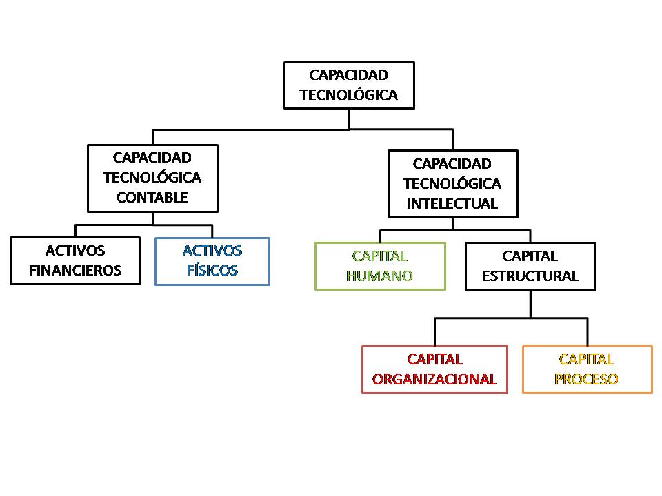

La capacidad tecnológica contable dividida en:

- Activos físicos: equipamientos y sistemas físicos utilizados. Mediante la auditoría se analiza:
- Inventariado de las tecnologías y sistemas. Selección de aquellas que son clave para RTVV. Análisis del tratamiento del stock tecnológico
- Cada uno de los sistemas o tecnologías, a qué RRHH implica. (relación activos físicos con capital humano).
- Sistema o tecnología en relación con su actividad (relación activos físicos con capital proceso).
- Cada sistema o tecnología a qué departamentos implica y cómo los implica: quién reporta y quién recibe (relación activos físicos con capital organizacional)

- Activos financieros: el gasto realizado en:
- Adquisición o mantenimiento de activos físicos (relación activos financieros con activos físicos)
- Gasto en RRHH formación técnica y contratación de técnicos (relación activos financieros con capital humano)

ESTRUCTURACIÓN DE LA INFORMACIÓN RECOPILADA MEDIANTE EL TRABAJO DE CAMPO PARA FACILITAR EL DIAGNÓSTICO

El trabajo de campo está planteado con el fin de determinar en primer lugar las actividades primarias y secundarias que participan en la cadena de valor y en segundo lugar qué tecnologías y conocimientos se utilizan para la realización de cada actividad y así determinar cómo y en qué forma agregan valor.

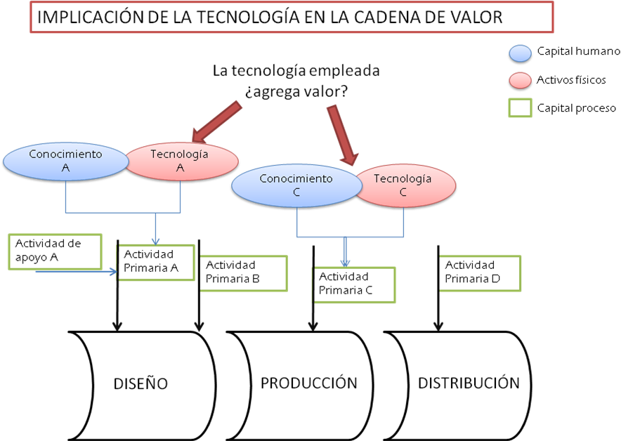

Por tanto el trabajo se recopilo la siguiente información:

0. Estructura:

Cuál es la estructura del departamento que se está auditando con el fin de saber cómo las distintas actividades principales se dividen en subdepartamentos.

1. Actividades primarias relacionadas con tecnología:
Se trata de determinar cuáles son las actividades primarias que realiza cada departamento y que utilizan los recursos tecnológicos para llevarse a cabo.
Una actividad primaria es aquella que está implicada directamente en el diseño, en la producción o la distribución del producto (en nuestro caso el producto audiovisual), según el departamento del que se trate.

2. Actividades de apoyo relacionadas con tecnología
Son actividades que dan soporte a las actividades primarias y se apoyan entre sí, proporcionando tecnología, recursos humanos y varias funciones de la empresa.

3. Otros departamentos con los que interactúa
Qué actividades de apoyo son realizadas por departamentos distintos al de la actividad principal.
También se trata de saber que actividades de apoyo realiza un departamento para las actividades primarias de otros departamentos.

4. Ubicación dentro de la cadena de valor
Ubicar daca actividad principal dentro de una de las fases de la cadena de valor: diseño, producción, distribución.

5. Capital humano
5.2 Categorías profesionales Técnicas
Descripción de las categorías profesionales técnicas implicadas en las actividades primarias, detallando:
4.2.1 Conocimientos necesarios
4.2.2 Sistemas que opera
4.2.3Gasto en formación

6. Activos físicos
Descripción de las tecnologías empleadas dentro de cada actividad principal, detallando:
6.1 Inventario de tecnologías y sistemas y su uso.
6.3 Actividades primarias en las que participa cada sistema

II. RESULTADOS DEL TRABAJO DE CAMPO

0. Introducción
De acuerdo con lo programado en la metodología, se llevó a cabo un plan de trabajo destinado a revisar los activos tangibles (que abarcan los activos financieros y los activos físicos) así como los activos intangibles (que abarcan el capital humano, el capital organizacional y el capital proceso) de RTVV.

Dado que esta es una auditoría tecnológica solamente se han revisado los activos que directa o indirectamente influyen o están involucrados en la capacidad tecnológica de la empresa, entendida ésta como la capacidad de utilizar la tecnología y las capacidades técnicas para apoyar a las actividades de valor dentro de los procesos productivos. Por tanto, aquellos activos físicos, activos financieros, recursos humanos, procesos y departamentos que no estuvieran implicados directa o indirectamente en los procesos productivos, no se han considerado.

En los siguientes apartados de se exponen los resultados del trabajo de campo cuyo propósito fue revisar dicho activos y determinar cómo la empresa los despliega y organiza.

Más adelante, en el apartado de diagnóstico se realiza un análisis de la situación, finalizando con un apartado de propuestas.

1. Estructura (Capital Organizacional)

En este apartado se define la estructura de RTVV con definición de cada departamento. La estructura, como se ha esquematizado en el apartado anterior, se englobaría en un capital organizacional que encierra a todos los departamentos de RTVV. Dichos departamentos se relacionan directamente con un capital proceso, capital humano y con los medios técnicos llamados activos físicos.

1.1 Propósito

El objetivo de este apartado es revisar la estructura organizativa de la entidad, determinando:

- Listado de los departamentos y su jerarquía (organigrama)
- Cada unidad o departamento, qué actividades o procesos realiza. (relación del capital proceso con capital organizacional)
- Cada unidad o departamento a quiénes implica (relación del capital humano con capital organizacional)
- Cada unidad o departamento que tecnologías o sistemas maneja (relación activos físicos con capital organizacional)
Después se analizará esta estructura, las actividades y las tecnologías implicadas en cada departamento y con qué eficiencia ésta estructura agrega realmente valor.

1.2 Estructura organizativa general de Radio Televisió Valenciana (RTVV)

Formalmente Radio Televisió Valenciana se organiza en 3 entidades: el Ente de la Generalitat Valenciana (RTVV) y dos sociedades distintas que dependen del ente, encargadas de la realización y la gestión de los servicios de Radio y Televisión a través de dos empresas públicas en forma de sociedades anónimas: Televisión Valenciana S.A. (TVV) y Radio Autonomía Valenciana S.A. (RAV).

ENTE
PÚBLICO


RADIO
AUTONOMÍA VALENCIANA
S.A.

S.A.

1.3 Capital Organizacional: listado de departamentos y su jerarquía

El organigrama general de RTVV se puede ver en el diagrama siguiente, en el que se especifican los departamentos que han sido auditados íntegramente y en los que se ha auditado su implicación en la gestión de los recursos tecnológicos de TVV.

1.3.1 Departamento Técnico Explotación

El departamento Técnico Explotación se compone de las siguientes unidades organizativas:

1. Actividades o procesos principales que realiza el departamento (Capital proceso).

- Planificación de los recursos técnicos
- Coordinación producción-explotación técnica
- Operación de equipos de producción y postproducción
- Mantenimiento de medios técnicos
- Ingeniería de medios técnicos
- Adquisición de medios técnicos de explotación
- Aprovisionamiento de noticias (ingesta de noticias de agencias y propias)

2. Recursos humanos principales implicados en el departamento (Capital Humano):

- Operadores de equipos
- Técnico electrónico
- Operadores de sonido
- Operadores de cámara
- Responsables explotación de medios
- Técnicos Mantenimiento
- Técnicos de Ingeniería
3. Medios técnicos principales utilizados en el departamento (Activos físicos)

- Medios técnicos de producción
- Medios técnicos postproducción
- Herramientas de planificación de medios técnicos
- Medios técnicos para mantenimiento e ingeniería

1.3.2 Departamento de Programas y Emisiones

El departamento de Programas y Emisiones se compone de las siguientes unidades organizativas:

1. Actividades o procesos principales que realiza el departamento (Capital proceso).
- Planificación de la emisión
- Realización del Guión y contenidos para programas
- Diseño de la realización para programas
- Diseño de promociones
- Producción de promociones
- Operación de equipos postproducción para promociones
- Operación de equipos continuidad (emisión)
- Ejecución de la realización programas

2. Recursos humanos principales implicados en el departamento (Capital Humano):
- Técnicos planificación de la emisión y Aux. Administrativos
- Operadores de equipos (continuidad, grafismo y postproducción)
- Realizadores y auxiliares
- Técnicos electrónicos
- Regidores
- Directores de programas
- Guionistas
- Grafista
3. Medios técnicos principales utilizados en el departamento (Activos físicos)

- Medios técnicos de emisión
- Herramientas de planificación de la emisión
- Herramientas de diseño de contenidos y guión
- Herramientas de planificación de la realización

1.3.3 Departamento de Informativos

El departamento de Informativos se compone de las siguientes unidades organizativas:

Actualmente hay 7 bloques de informativos, cada uno de ellos tiene el mismo organigrama: un jefe de contenidos, jefe de producción y un jefe de realización.

1. Actividades o procesos principales que realiza el departamento (Capital proceso).

- Redacción noticias y contenidos para informativos
- Gestión de recursos para la producción de informativos
- Operación de equipos ENG para grabación de noticias
- Diseño de la realización para informativos
- Ejecución de la realización para informativos
2. Recursos humanos principales implicados en el departamento (Capital Humano):

- Productores y auxiliares
- Redactores y periodistas
- Administrativos
- Economistas
- Operadores de cámara ENG
- Técnicos imagen y sonido
Informativos tiene asignado sus propios operadores de cámara. Disponen de 40 operadores de cámaras, 18 en valencia, 16 en Alicante, 6 cámaras en Castellón.

3. Medios técnicos principales utilizados en el departamento (Activos físicos)

- Herramientas de gestión de la producción
- Herramientas de control de costes de la producción
- Herramientas de diseño de contenidos y guión (i-News)
- Herramientas de edición de noticias (Newscutter)
- Cámaras ENG

1.3.4 Departamento de Producción de Programas
El departamento de Producción de programas se compone de las siguientes unidades organizativas:

El departamento de Producción de Programas realiza las siguientes actividades o procesos:

1. Actividades o procesos principales que realiza el departamento (Capital proceso).

- Gestión de recursos para la producción programas
- Gestión y realización de los medios artísticos de programas

2. Recursos humanos principales implicados en el departamento (Capital Humano):

- Productores y auxiliares
- Auxiliar de servicios
- Operadores de cámara
3. Medios técnicos principales utilizados en el departamento (Activos físicos)

- Herramientas de gestión de la producción
- Herramientas de control de costes de la producción
- Cámaras

1.3.5 Departamento de Deportes
El departamento de Deportes se compone de las siguientes unidades organizativas:

El departamento de Producción de Programas realiza las siguientes actividades o procesos:

1. Actividades o procesos principales que realiza el departamento (Capital proceso).

- Redacción noticias y contenidos para deportes (informativos, retransmisiones y programas)
- Gestión de recursos para la producción de deportes
- Operación de equipos ENG para grabación de noticias deportes
- Diseño de la realización para programas y retransmisiones deportes
- Ejecución de la realización para programas y retransmisiones deportes

2. Recursos humanos principales implicados en el departamento (Capital Humano):

- Productores y auxiliares
- Redactores y periodistas
- Operadores de cámara ENG
- Administrativos
- Realizadores
- Aux. de realización
3. Medios técnicos principales utilizados en el departamento (Activos físicos)

- Herramientas de gestión de la producción
- Herramientas de control de costes de la producción
- Herramientas de diseño de contenidos y guión (i-News)
- Herramientas de edición de noticias (Newscutter)
- Cámaras ENG

1.3.6 Gabinete de I+D+i
El Gabinete de I+D+i se compone de las siguientes unidades organizativas:

1. Actividades o procesos principales que realiza el departamento (Capital proceso).El Gabinete de I+D+i realiza las siguientes actividades o procesos:

- Estudio de necesidades técnicas para RTVV
- Planificación y prioridades
- Sinopsis de un proyecto, definición de contenidos.
- Adjudicación y aprobación de un proyecto
2. Recursos humanos principales implicados en el departamento (Capital Humano):

- Operadores de teletexto
- Auxiliares administrativos
- Lingüistas
- Técnicos I+D+i
3. Medios técnicos principales utilizados en el departamento (Activos físicos)

- Ordenadores y Bases de Datos.
- Teléfonos móviles.
- Servidor de informativos.

1.3.7 Departamento de Programas de Ficción y Documentales

El departamento de Programas de Ficción y Documentales se compone de las siguientes unidades organizativas:

1. Actividades o procesos principales que realiza el departamento (Capital proceso).

- Análisis de audiencia
- Gestión de la producción de series propias de ficción y series de TV.
- Gestión de derechos producción ajena
- Gestión de inversiones en cine y documentales y telefilmes
2. Recursos humanos principales implicados en el departamento (Capital Humano):

- Técnicos
- Administrativos
3. Medios técnicos principales utilizados en el departamento (Activos físicos)

- Sistema de control y medición de audiencia (InfoSys TV)
- Base de Datos de actores por DNS.
- Análisis y control de audiencia mediante el tratamiento de imágenes y software para análisis de audiencia. Utilizan 3 PC’s con HDD, con tarjetas de TV que procesan 3 canales en cada una.
- Tienen un stock de películas de producción ajena

1.3.8 Secretaría General
La Secretaría General se compone de las siguientes unidades organizativas:

La secretaría General realiza las siguientes actividades o procesos:

La actividad principal de secretaría general es la organización de personal y servicios generales. Se coordina con los siguientes departamentos:

- Dirección servicios jurídicos
- Dirección servicios comerciales y de marketing
- Dirección comunicación
- Dirección económica financiera
- Departamento organización persona y servicios generales
1. Actividades o procesos principales que realiza el departamento (Capital proceso).

- Contratación de personal, RRHH
- Formación
- Servicios Generales (cafetería, seguridad, mobiliario, etc.)
- Servicios Jurídicos
- Gestión Económica Financiera
- Informática: definición de aplicaciones informáticas, desarrollo aplicaciones
- Mantenimiento general de la casa, cafetería, mobiliario, recepción etc.
- Documentación: gestión del archivo digital

2. Recursos humanos principales implicados en el departamento (Capital Humano):

- Técnicos
- Administrativos

3. Medios técnicos principales utilizados en el departamento (Activos físicos)

- Programa de gestión de personal llamado SAVIA.
- Tablas Excel de personal contratado por categorías técnicas.
- Tablas Excel de cursos de formación dados.
- Se utilizan registros internos de comunicación
- Los departamentos y Secretaría General utilizan un registro de petición de proyectos para que constancia de la propuesta.

2. Actividades primarias y secundarias (Capital Proceso)

2.1 Propósito
En este apartado se determinan cuáles son las actividades de valor que se llevan a cabo dentro de RTVV. Cada actividad de valor emplea insumos (generalmente en forma de información), recursos humanos y algún tipo de tecnología para desempeñar su función. El objetivo de este apartado es clasificar las actividades en primarias y secundarias, determinar en qué parte de la cadena de valor actúan, cual es el valor que proporcionan y cuáles son las tecnologías implicadas en cada actividad.Después, en las conclusiones, se analizarán estas actividades y las tecnologías implicadas y con qué eficiencia éstas agregan realmente valor.

A continuación se representa gráficamente la cadena de valor de la empresa y las actividades primarias y secundarias involucradas en ella:

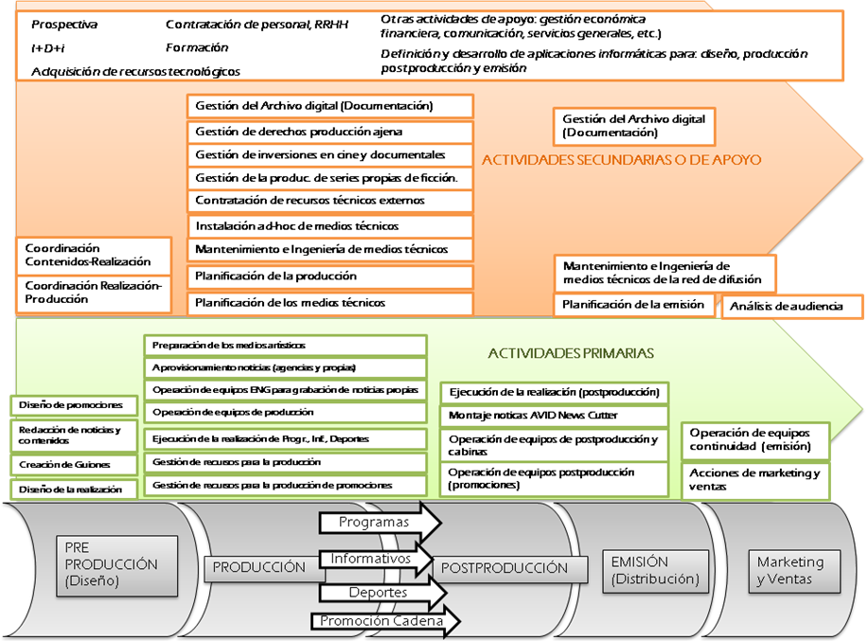

2.2 Descripción de las actividades

Se relacionan a continuación aquellas actividades en las que esté implicada la tecnología prestando especial atención a las actividades y tecnologías usadas para las fases de producción, postproducción y emisión.

ACTIVIDADES PRIMARIAS

PREPRODUCCIÓN

- DISEÑO DE PROMOCIONES DE LA CADENA

Descripción: diseñar todas las ráfagas y promociones que se emiten en la casa (segmentos cortos), como las promos impuestas por ley después de cada programa, promos de la imagen de marca de la cadena, cortinillas, cabeceras, etc. Las promociones comienzan con un diseño en papel, se aprueba para su posterior grabación y edición. Las personas que conforman el departamento de diseño de promociones deben de ser creativas.

Valor proporcionado: creación de la propuesta de diseño de un segmento corto en forma de promoción de la cadena o ráfaga.

Tecnologías implicadas: herramientas informáticas de diseño gráfico.

- REDACCIÓN DE NOTICIAS Y CONTENIDOS PARA INFORMATIVOS

Descripción: Escribir y redactar noticias y contenidos para informativos y deportes.

Valor proporcionado: creación del texto en que se expone, con los detalles necesarios para su realización, el contenido de una noticia o un contenido de informativos o deportes.

Tecnologías implicadas: herramientas informáticas de redacción de noticias, i-News.

- CREACIÓN DE GUIONES

Descripción: Elaborar por escrito los detalles necesarios para la realización de un programa, el contenido de un programa.

Valor proporcionado: creación del texto en que se expone, con los detalles necesarios para su realización, el contenido de un programa.

Tecnologías implicadas: herramientas informáticas de creación de guiones.

- Diseño DE LA REALIZACIÓN

Descripción: diseñar la estética y la ejecución visual de la producción a realizar, se define diseño visual de los contenidos. Se confecciona la pre-escaleta que sirve de guía al realizador durante la ejecución de la realización de un programa. También se hace una primera estimación de los medios técnicos necesarios y su disposición en el lugar de la grabación (posicionamiento de las cámaras, sonido, etc.)

Valor proporcionado: planteamiento del diseño visual, creación de la pre-escaleta, creación del dossier con la estimación de los medios necesarios y su disposición.

Tecnologías implicadas: herramientas informáticas de planificación de la realización.

PRODUCCIÓN

- OPERACIÓN DE EQUIPOS ENG PARA GRABACIÓN DE NOTICIAS

Descripción: manejo de cámaras ENG para la grabación de noticias que se originan dentro de la comunidad valenciana.

Valor proporcionado: material audiovisual grabado con contenido informativo.

Tecnologías implicadas: cámaras de vídeo ENG

- OPERACIÓN DE EQUIPOS DE PRODUCCIÓN

Descripción: principalmente manejo equipos de producción que se utilizan en los estudios o unidades móviles como cámaras, mezcladores de video, mezcladores de audio, tituladoras, y en general cualquier equipo implicado directamente en la producción.

Valor proporcionado: material audiovisual grabado con contenido para informativos, programas o deportes.

Tecnologías implicadas: medios técnicos de producción: enlaces y unidades móviles, estudios, cámaras de vídeo ENG, sala de ingesta y UNITY.

- EJECUCIÓN DE LA REALIZACIÓN

Descripción: se trata de la ejecución material, durante la grabación de un programa, de la de la realización audiovisual diseñada previamente.

Valor proporcionado: material audiovisual grabado con realización.

Tecnologías implicadas: medios técnicos de producción: unidades móviles, estudios.

- GESTIÓN DE RECURSOS PARA LA PRODUCCIÓN (PROGRAMAS, INFORMATIVOS Y DEPORTES)

Descripción: acción de organizar los medios técnicos y humanos para que se pueda realizar la grabación de un programa, así como el control del presupuesto. Una de las actividades de producción es hacer peticiones de recursos tecnológicos a explotación. Piden los medios técnicos al departamento técnico explotación.

Valor proporcionado: hacer que los medios técnicos y humanos estén disponibles y preparados en el momento de la grabación. Gastos ajustados lo máximo posible al presupuesto.

Tecnologías implicadas: varios (teléfono, fax, etc.).

- GESTIÓN DE RECURSOS PARA LA PRODUCCIÓN DE PROMOCIONES

Descripción: acción de organizar los medios técnicos y humanos para que se pueda realizar la grabación de una promoción.

Valor proporcionado: hacer que los medios técnicos y humanos estén disponibles y preparados en el momento de la grabación. Gastos ajustados lo máximo posible al presupuesto.

Tecnologías implicadas: varios (teléfono, fax, etc.).

- APROVISIONAMIENTO NOTICIAS (AGENCIAS Y PROPIAS)

Descripción: ingesta (grabación) de material audiovisual de noticias a un sistema de almacenamiento masivo (AVID UNITY). Una vez ingestadas las noticias en el sistema de almacenamiento masivo, los periodistas podrán editar y preparar estas noticias para ser lanzadas en el informativo.

Valor proporcionado: poner a disponibilidad de los periodistas las noticias que llegan de las agencias o de producción propia.

Tecnologías implicadas: sala de ingesta y AVID UNITY

- GESTIÓN Y REALIZACIÓN DE LOS MEDIOS ARTÍSTICOS PARA PROGRAMAS

Descripción: Montaje de decorados, vestuario y otros medios artísticos.

POSTPRODUCCIÓN

- OPERACIÓN DE EQUIPOS DE POSTPRODUCCIÓN

Descripción: principalmente manejo equipos de postproducción de audio y vídeo, como ediciones no lineales, ediciones al corte, A/B roll y grafismo.

Valor proporcionado: producto audiovisual con el montaje, rótulos y efectos finales. También creación de las piezas de grafismo que usan durante las grabaciones en estudio.

Tecnologías implicadas: medios técnicos de postproducción: postproducciones, cabinas, AVID News Cutter, Avid Adrenaline con Workstation XW8400, Grafismo.

- OPERACIÓN DE EQUIPOS POSTPRODUCCIÓN (PROMOCIONES)

Descripción: principalmente manejo equipos de postproducción de audio y vídeo, como ediciones no lineales y grafismo.

Valor proporcionado: producto audiovisual con el montaje, rótulos y efectos finales.

Tecnologías implicadas: medios técnicos de postproducción: promociones de la cadena con Avid Adrenaline con Workstation XW8400.

- EJECUCIÓN DE LA REALIZACIÓN (POSTPRODUCCIÓN)

Descripción: se trata de dar instrucciones al operador de postproducción para que edite con la estética visual que el realizador diseñó.
Valor proporcionado: plasmación de un diseño visual al material audiovisual editado.
Tecnologías implicadas: medios técnicos de postproducción: postproducciones.

- MONTAJE NOTICIAS AVID NEWS CUTTER

Descripción: El sistema de producción digital de noticias, establece una nueva forma de redacción mucho más eficiente. Ofrece todas las funciones necesarias para cualquier entorno de producción de noticias, ya sea en la redacción, en una unidad móvil o en exteriores.

Con el contenido ingestado en el servidor central llamado Unity se pueden acceder a toda la documentación disponible desde cualquier equipo conectado a la red y además de proporcionar efectos en tiempo real y funciones de corrección de color.

Valor proporcionado: El sistema de redacción digital ofrece muchas más funciones al sistema. Ofrece mayor flexibilidad, comodidad, rapidez, completa integración en la redacción, variedad de modelos, pudiéndose hacer cambios en las noticias a última hora y ponerla en directo.

Tecnologías implicadas: medios técnicos de postproducción: AVID News Cutter.

El servidor de video encargado del almacenamiento de los contenidos es el Unity, el cual interactúa ágilmente con el NewsCutter. El material ingestado con los Airspeed, proveniente de las agencias o de los propios cámaras de la casa, se almacena en el servidor Unity para disponibilidad de los periodistas. Una vez se redactan las noticias y se emiten, los de documentación hacen la selección de contenidos para su etiquetado y posterior almacenamiento a largo plazo en el Petasite, llamado archivo profundo.

EMISIÓN

- OPERACIÓN DE EQUIPOS CONTINUIDAD (EMISIÓN)

Descripción: principalmente manejo equipos que intervienen directamente en la emisión de los programas.

Valor proporcionado: se proporciona un canal de televisión a su salida, es decir una secuencia programada de programas, promociones y anuncios que se suceden en el tiempo. El departamento de emisiones pone al aire los contenidos y no está implicado en la verdadera difusión del mismo.

Tecnologías implicadas: medios técnicos de emisión
Dependiendo de la continuidad nos encontramos con diferente equipamiento:

Emisiones de C9:

Tienen una cabina de repicado para el copiado de películas y otros contenidos emitidos. Flexicart digital y multicon para automatizar las emisiones, un mezclador para las diferentes fuentes de video seleccionadas y 2 servidores de emisión VectorBox uno para ingestar y otro para emitir.

Emisiones de P2:

Tienen un servidor de emisión VectorBox, un flexicart digital, mezclador y un multicon.

Emisiones de TVVi:

Se observa un mezclador analógico y un multicon.

Común en todas las continuidades nos encontramos con: monitor de forma de onda, magnetoscopios, mezclador de video, distribuidor de audio, mesa de mezclas de sonido.

Para las tres cadenas tienen un editor de promociones, para publicidad de películas, series, cortinillas en el cual utilizan un edit box y luego Avid Adrenaline.

ACTIVIDADES SECUNDARIAS

PREPRODUCCIÓN

- COORDINACIÓN CONTENIDOS-REALIZACIÓN

Descripción: acción intercambiar información y de coordinarse entre las personas que forman parte de contenidos y las que forman parte de realización para consensuar la forma de llevar a cabo la ejecución visual de los contenidos.

Valor proporcionado: hacer que los diseñadores de contenidos y los realizadores estén coordinados.

Tecnologías implicadas: no

- COORDINACIÓN REALIZACIÓN- PRODUCCIÓN

Descripción: acción intercambiar información y de coordinarse entre las personas que forman parte de realización y las que forman parte de producción para consensuar los recursos necesarios para llevar a cabo la ejecución visual de los contenidos.

Valor proporcionado: hacer que los realizadores y los productores estén coordinados.

Tecnologías implicadas: no

PRODUCCIÓN

- GESTIÓN DEL ARCHIVO DIGITAL (DOCUMENTACIÓN) (FASE PRODUCCIÓN)

Descripción: recoger material audiovisual grabado en las producciones con los textos asociados a los mismos, completar esta información y archivar el material debidamente para que posteriormente pueda recuperarse. También proporcionar a los productores el material de archivo que soliciten en un momento dado.

Valor proporcionado: almacenamiento del material audiovisual producido para que pueda ser utilizado de nuevo en un futuro si se necesita.

Tecnologías implicadas: medios técnicos de archivo digital. Los medios técnicos utilizados en el archivo digital son: el servidor Unity para el almacenamiento de los contenidos ingestados, tanto de agencias externas como de la casa; tarsys para la gestión de contenidos del petasite; archivo profundo Petasite; los airspeed para la ingesta de contenidos; el software Media Manager para la gestión del Unity; MediaStream para la ingesta de programas en directo; NewsCutter para la edición de noticias; Servidor cache para agilizar la visualización de contenidos; I-NEWS para ingesta de teletipos y redacción de noticia.

- CONTRATACIÓN DE RECURSOS TÉCNICOS EXTERNOS

Descripción: acción de aprovisionarse de recursos o servicios técnicos externos que estarán involucrados en la producción. Se refiere a servicios o alquiler de recursos técnicos materiales.

Valor proporcionado: cubrir necesidades técnicas de una producción que no se pueden cubrir con medios propios.

Tecnologías implicadas: no

- INSTALACIÓN AD-HOC DE MEDIOS TÉCNICOS

Descripción: instalación in situ de los medios técnicos no fijos para la producción.

Valor proporcionado: mayor precisión y fiabilidad en la ejecución de las instalaciones para llevar a cabo una producción.

Tecnologías implicadas: medios técnicos para el estudio previo de las producciones, como cámaras de fotos, medidores de luz, planos para ubicar el equipamiento, callejeros, etc.

- MANTENIMIENTO DE MEDIOS TÉCNICOS (DE PRODUCCIÓN)

Descripción: controlar y mantener que todo el equipamiento técnico audiovisual e informático (como aplicaciones informáticas de continuidad y otras aplicaciones informáticas) involucrado en producción y emisión para que funcione correctamente.

Valor proporcionado: resolución de las incidencias del equipamiento técnico audiovisual.

Tecnologías implicadas: medios técnicos de mantenimiento.

- INGENIERÍA DE MEDIOS TÉCNICOS (DE PRODUCCIÓN)

Descripción: diseño de proyectos de instalaciones audiovisuales: controles, platós, cabinas, unidades móviles, etc. Realización de la planimetría, lanzamiento de las ofertas a proveedores para la adquisición de equipos, ejecutar los proyectos (instalación).

Valor proporcionado: puesta en marcha de nuevos sistemas audiovisuales dentro de la casa necesarios para la producción.

Tecnologías implicadas: medios técnicos de ingeniería.

- PLANIFICACIÓN DE LA PRODUCCIÓN (PRODUCCIÓN)

Descripción: planificar los recursos materiales y humanos de la producción a realizar, se define para cada día de producción las personas que participarán, durante cuánto tiempo y que tareas realizarán, se definen también los recursos materiales que se utilizarán, cuánto tiempo y dónde y cuándo deben estar disponibles.

Valor proporcionado: se obtiene una planificación previa que facilitará y optimizará el trabajo que se realiza durante la gestión de los recursos para la producción.

Tecnologías implicadas: herramientas informáticas de planificación de la producción.

- PLANIFICACIÓN DE LOS MEDIOS TÉCNICOS (DE PRODUCCIÓN)

Descripción: planificar los medios técnicos de explotación existentes en la casa. Se prevé el reparto de medios técnicos, se hace una previsión semanal y otra trimestral, se prevén donde van a ir los medios técnicos (a que producciones) y en que se van a usar.

Valor proporcionado: plan previo en el que se hace un reparto de medios técnicos entre las diferentes producciones para las próximas producciones.

Tecnologías implicadas: herramientas informáticas de planificación de medios técnicos.

POSTPRODUCCIÓN

- MANTENIMIENTO MEDIOS TÉCNICOS (DE POSTPRODUCCIÓN)

Descripción: controlar y mantener que todo el equipamiento técnico audiovisual e informático de postproducción para que funcione correctamente.

Valor proporcionado: resolución de las incidencias del equipamiento técnico de postproducción.

Tecnologías implicadas: medios técnicos de mantenimiento.

- INGENIERÍA DE MEDIOS TÉCNICOS (DE POSTPRODUCCIÓN)

Descripción: diseño de proyectos de instalaciones audiovisuales de postproducción. Realización de la planimetría, lanzamiento de las ofertas a proveedores para la adquisición de equipos, ejecutar los proyectos (instalación).

Valor proporcionado: puesta en marcha de nuevos sistemas audiovisuales dentro de la casa necesarios para la postproducción.

Tecnologías implicadas: medios técnicos de ingeniería.

- PLANIFICACIÓN DE LA PRODUCCIÓN (POSTPRODUCCIONES)

Descripción: planificar los recursos materiales y humanos de la postproducción a realizar.

Valor proporcionado: se obtiene una planificación previa que facilitará y optimizará el trabajo que se realiza durante la gestión de los recursos para la postproducción.

Tecnologías implicadas: herramientas informáticas de planificación de la producción.

- PLANIFICACIÓN DE LOS MEDIOS TÉCNICOS (DE POSTPRODUCCIÓN)

Descripción: planificar los medios técnicos de postproducción existentes en la casa. Se prevé el reparto de medios técnicos, se hace una previsión semanal y otra trimestral, se prevén donde van a ir los medios técnicos (a que producciones) y en que se van a usar.

Valor proporcionado: plan previo en el que se hace un reparto de medios técnicos de postproducción entre las diferentes producciones para las próximas producciones.

Tecnologías implicadas: herramientas informáticas de planificación de medios técnicos.

EMISIÓN

- GESTIÓN DEL ARCHIVO DIGITAL (DOCUMENTACIÓN) (FASE EMISIÓN)

Descripción: recoger material audiovisual emitido, con los textos asociados a los mismos, completar esta información y de archivar el material debidamente para que posteriormente pueda recuperarse. Guardar la copia judicial.

Valor proporcionado: almacenamiento del material audiovisual emitido para que pueda ser utilizado de nuevo en un futuro si se necesita.

Tecnologías implicadas: medios técnicos de archivo digital. Los medios técnicos utilizados en la fase de emisión son: el servidor A/V de emisión, mezclador para selección de distintas fuentes, flexicart para automatizar la emisión de contenidos, multicon y vectorBox. En la programación de la emisión se utilizan el minutado y la parrilla de emisión, para la correcta ejecución de los contenidos. Del minutado y de la rejilla se saca el denominado PlayList. Una lista en la que figura la programación a emitir en cada momento.

- MANTENIMIENTO MEDIOS TÉCNICOS (DE EMISIÓN)

Descripción: controlar y mantener que todo el equipamiento técnico audiovisual e informático de emisión para que funcione correctamente.

Valor proporcionado: resolución de las incidencias del equipamiento técnico de emisión.

Tecnologías implicadas: medios técnicos de mantenimiento.

- INGENIERÍA DE MEDIOS TÉCNICOS (DE EMISIÓN)

Descripción: diseño de proyectos de instalaciones audiovisuales de emisión. Realización de la planimetría, lanzamiento de las ofertas a proveedores para la adquisición de equipos, ejecutar los proyectos (instalación).

Valor proporcionado: puesta en marcha de nuevos sistemas audiovisuales dentro de la casa necesarios para la emisión.

Tecnologías implicadas: medios técnicos de ingeniería.

- MANTENIMIENTO E INGENIERÍA DE MEDIOS TÉCNICOS DE LA RED DE DIFUSIÓN

Descripción: controlar y mantener que todo el equipamiento técnico audiovisual de la red y diseño de proyectos de instalaciones audiovisuales de la red de difusión. Realización de la planimetría, lanzamiento de las ofertas a proveedores para la adquisición de equipos, ejecutar los proyectos (instalación).

Valor proporcionado: puesta en marcha de nuevos sistemas en la red de difusión, amplicaciónde la cobertura, resolución de las incidencias del equipamiento técnico de la red de difusión.

Tecnologías implicadas: medios técnicos de ingeniería y mantenimiento.

- PLANIFICACIÓN DE LA EMISIÓN

Descripción: confeccionar la rejilla de programación y el minutado de cada semana y día, respectivamente, indicando de una manera precisa y aportando todos los datos posibles de los contenidos a emitir, su duración, escala de tiempo. También se refiere a la recopilación del contenido a emitir que pueden ser producción propia, ajena, publicidad y ponerlo a disposición de los técnicos de emisión.

Valor proporcionado: se obtiene una planificación previa y un recolección del contenido a emitir, que facilitará y optimizará el trabajo que se realiza durante la emisión de los contenidos en las distintas continuidades.

Tecnologías implicadas: software de planificación de la emisión.

MARKETING VENTAS

- ANÁLISIS DE AUDIENCIA

Descripción: funciones de análisis y control de audiencia tanto de los programas propios como de la competencia, mediante el tratamiento de imágenes y software para análisis de audiencia.

Valor proporcionado: informes con los análisis de los distintos niveles de audiencia en los diferentes programas.

Tecnologías implicadas: hardware y software de control de audiencia.

GENÉRICOS

- ADQUISICIÓN DE RECURSOS TECNOLÓGICOS

Descripción: acción de aprovisionarse de equipamiento técnico externo que estará involucrado en la producción directa o indirectamente. Se refiere al proceso de compra de activos físicos de carácter técnico, desde que se plantea la necesidad hasta que finalmente se compra a un proveedor.

Valor proporcionado: la adquisición de medios técnicos basándose en necesidades reales y adquiriendo lo más adecuado y al proveedor más adecuado según la situación.

Tecnologías implicadas: no

- FORMACIÓN

Descripción: conjunto de acciones que aporta conocimientos y/o habilidades a los RRHH que la reciben. En este caso se refiere solo a la formación técnica.

Valor proporcionado: aumento y mejora de conocimientos y habilidades de los RRHH.

Tecnologías implicadas: no

- CONTRATACIÓN DE PERSONAL

Descripción: acción de reclutamiento de RRHH de carácter técnico que estarán involucrados en la producción, directa o indirectamente.

Valor proporcionado: puesta en activo de los RRHH necesarios para llevar a cabo las actividades de valor.

Tecnologías implicadas: no

- PROSPECTIVA

Descripción: acción de estudiar las posibilidades futuras de evolución de tecnologías y medios técnicos, así como del mercado. Con el objetivo de tener un criterio mayor a la hora de invertir en tecnología.

Valor proporcionado: ayuda a que a la hora de adquirir medios técnicos se opte por las alternativas con mayor potencial y aprovechamiento.

Tecnologías implicadas: no

- DEFINICIÓN Y DESARROLLO DE APLICACIONES INFORMÁTICAS PARA: DISEÑO, PRODUCCIÓN POSTPRODUCCIÓN Y EMISIÓN

Descripción: acción de definir y desarrollar aplicaciones informáticas propias que servirán como herramientas para la realización de algunas de las actividades involucradas en la fase de preproducción (diseño), producción, postproducción o emisión.

Valor proporcionado: proporciona una herramienta informática que que facilita u optimiza la realización de las actividades de valor.

Tecnologías implicadas: varias (ordenadores, lengajes de programación, etc.)

- I+D+i

Descripción: trabajo técnico y creativo realizado sistemáticamente para aumentar los recursos de conocimientos y su aplicación: incluye la investigación aplicada, el desarrollo experimental y la innovación.

Valor proporcionado: la puesta en marcha de proyectos de I+D+i

Tecnologías implicadas: varias.

ACTIVIDADES PRIMARIAS
PREPRODUCCIÓN
1. DISEÑO DE PROMOCIONES DE LA CADENA
2. REDACCIÓN DE NOTICIAS Y CONTENIDOS PARA INFORMATIVOS
3. CREACIÓN DE GUIONES
4. PLANIFICACIÓN DE LA REALIZACIÓN
PRODUCCIÓN
1. OPERACIÓN DE EQUIPOS ENG PARA GRABACIÓN DE NOTICIAS
2. OPERACIÓN DE EQUIPOS DE PRODUCCIÓN
3. EJECUCIÓN DE LA REALIZACIÓN
4.GESTIÓN DE RECURSOS PARA LA PRODUCCIÓN (PROGRAMAS, INFORMATIVOS Y DEPORTES)
5. GESTIÓN DE RECURSOS PARA LA PRODUCCIÓN DE PROMOCIONES
6. GESTIÓN Y REALIZACIÓN DE LOS MEDIOS ARTÍSTICOS PARA PROGRAMAS
POSTPRODUCCIÓN
1. OPERACIÓN DE EQUIPOS DE POSTPRODUCCIÓN
2. OPERACIÓN DE EQUIPOS POSTPRODUCCIÓN (PROMOCIONES)
EMISIÓN
1. OPERACIÓN DE EQUIPOS CONTINUIDAD (EMISIÓN)

ACTIVIDADES SECUNDARIAS
PREPRODUCCIÓN
1. COORDINACIÓN CONTENIDOS-REALIZACIÓN
2. COORDINACIÓN REALIZACIÓN- PRODUCCIÓN
PRODUCCIÓN
1. GESTIÓN DEL ARCHIVO DIGITAL (DOCUMENTACIÓN) (FASE PRODUCCIÓN)
2. CONTRATACIÓN DE RECURSOS TÉCNICOS EXTERNOS
3. INSTALACIÓN AD-HOC DE MEDIOS TÉCNICOS
4. MANTENIMIENTO DE MEDIOS TÉCNICOS (DE PRODUCCIÓN)
5. INGENIERÍA DE MEDIOS TÉCNICOS (DE PRODUCCIÓN)
6. PLANIFICACIÓN DE LA PRODUCCIÓN (PRODUCCIÓN)
7. PLANIFICACIÓN DE LOS MEDIOS TÉCNICOS (DE PRODUCCIÓN)
8. COORDINACIÓN PRODUCCIÓN-EXPLOTACIÓN TÉCNICA (PRODUCCIÓN)
POSTPRODUCCIÓN
1. MANTENIMIENTO MEDIOS TÉCNICOS (DE POSTPRODUCCIÓN)
2. INGENIERÍA DE MEDIOS TÉCNICOS (DE POSTPRODUCCIÓN)
3. PLANIFICACIÓN DE LA PRODUCCIÓN (POSTPRODUCCIONES)
4. PLANIFICACIÓN DE LOS MEDIOS TÉCNICOS (DE POSTPRODUCCIÓN)
5. COORDINACIÓN PRODUCCIÓN-EXPLOTACIÓN TÉCNICA (POSTPRODUCCIONES)
EMISIÓN
1. GESTIÓN DEL ARCHIVO DIGITAL (DOCUMENTACIÓN) (FASE EMISIÓN)
2. MANTENIMIENTO MEDIOS TÉCNICOS (DE EMISIÓN)
3. INGENIERÍA DE MEDIOS TÉCNICOS (DE EMISIÓN)
4. MANTENIMIENTO E INGENIERÍA DE MEDIOS TÉCNICOS DE LA RED DE DIFUSIÓN
5. PLANIFICACIÓN DE LA EMISIÓN
MARKETING Y VENTAS
1. ANÁLISIS DE AUDIENCIA
GENÉRICOS
1. ADQUISICIÓN DE RECURSOS TECNOLÓGICOS
2. FORMACIÓN
3. CONTRATACIÓN DE PERSONAL
4. PROSPECTIVA
5. DEFINICIÓN Y DESARROLLO DE APLICACIONES INFORMÁTICAS PARA: DISEÑO, PRODUCCIÓN POSTPRODUCCIÓN Y EMISIÓN
6. I+D+i

3. RECURSOS HUMANOS TECNICOS (Capital Humano)

Dentro de Secretaría general se encuentra el departamento de organización de personal (RRHH) y servicios generales.

Recursos humanos tiene a su cargo aproximadamente 450 personas. La contratación anual está entre el 20% a 30%.

Relación de cursos dados por RRHH (2007):
- LIBRERÍA SONY PETASITE
- SISTEMA DE ARCHIVO TARSYS
- OVERVIEW SISTEMA
- SISTEMA DE FIBERCHANNEL DISCO Y SWITCHES
- SISTEMA DE SAN CACHÉ STORNEXT
- DIVA MANAGER
- MEDIASTREAM
- SISTEMAS TARSYS
- TARSYS- SISTEMA DE GESTIÓ DE CONTINGUTS
- AUTODESK 3 DS MAX
- CURSO DE INICIACIÓN AL 3DS MAX 8
- PHOTOSHOP
- DUET- LYRIC
- ANIMACIÓN AFTER EFFECTS
- PHOTOSHOP AVANZADO
- PROGRAMA FREEHAND: TRATAMIENTO IMAGEN VECTORIAL.
- ANIMACIÓN AFTER EFFECTS
- IMAGEN DIGITAL FOTOGRAFICA (PHOTOSHOP)
- CABECERAS DE TELEVISIÓN DIGITAL TERRESTRE
- SISTEMAS DE EMISIÓN DE TELEVISIÓN DIGITAL TERRESTRE
- JORNADAS TELEVISIÓN DIGITAL TERRESTRE
- JORNADAS ALTA DEFINICIÓN EN LA PRODUCCIÓN DE TELEVISIÓN(ALICANTE)
- TELEVISIÓN DIGITAL TERRESTRE PERSONAL TÉCNICO Y OPERADORES
- EL CONJOINT ANALYSIS
- CABECERAS DE TELEVISIÓN DIGITAL TERRESTRE
- CÁMARA OCULTA -DESAFÍOS ÉTICOS Y JURÍDICOS
- CABECERAS DE TELEVISIÓN DIGITAL TERRESTRE
- OPERACIÓN CONTROL DE CÁMARA
- CAMARA Y LUZ
- OPERACIÓN CONTROL DE CÁMARA
- ALTA DEFINICIÓN EN LA PRODUCCION DE TELEVISIÓN
- OPERACIÓN CONTROL DE CAMARA
- AUDIO DIGITAL
- BORIS BCC AVX
- EDICIÓN NO LINEAL AVID
- MEZCLADOR DIGITAL DVS9000
- EDICIÓN NO LINEAL AVID
- OPERADOR LIBRERÍA APRISA
- INEWS NRCS
- DREAMWEAVER MX
- MACROMEDIA DREAMWEAVER Y FLASH MX
- DISEÑO DE PAGINAS WEB DINÁMICAS CON PHP, APACHE Y MYSQL
- DREAMWEAVER Y FLASH MX

Con un número total de plazas de 614 y 1.635 horas de formación.
Categorías profesionales:
- AUXILIAR REALIZACIÓN
- OPERADOR CAMARA
- OPERADOR DE GRUA
- OPERADOR EQUIPOS
- OPERADOR ILUMINACIÓN
- OPERARIO MANTENIMIENTO
- TÉCNICO CONTROL I SO
- TECNICO ELECTRICO
- TÉCNICO ELECTRICISTA
- TÉCNICO ELECTRÓNICO
- TÉCNICO I+D+I

Tipos y números de contrato que se han efectuado con fecha 25/04/2008:

- DT.TC.EVENTUAL.CIRCUST.PRODUCC
- DT.TC.INTERINIDAD
- DT.TC.OBRA O SERVICIO DETERMIN
- INDEF.TC.ORDINARIO

En este año se efectuaron el siguiente número de contrataciones por tipo de contrato:

Tipos contratos | 25/04/2008 | Contratados
DT.TC.EVENTUAL.CIRCUST.PRODUCC |  | 4
DT.TC.INTERINIDAD |  | 26
DT.TP.OBRA O SERVICIO DETERMIN |  | 53
DT.TC.OBRA O SERVICIO DETERMIN |  | 179
INDEF.TC.ORDINARIO |  | 346

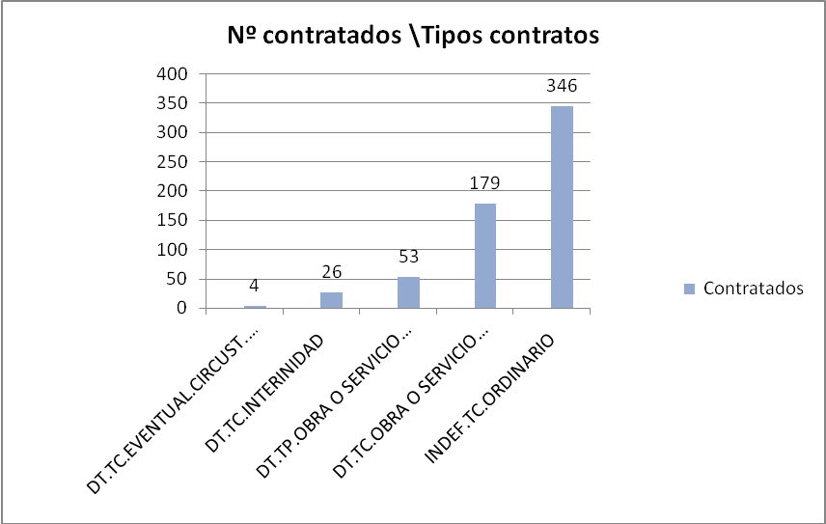

CATEGORÍAS PROFESIONALES
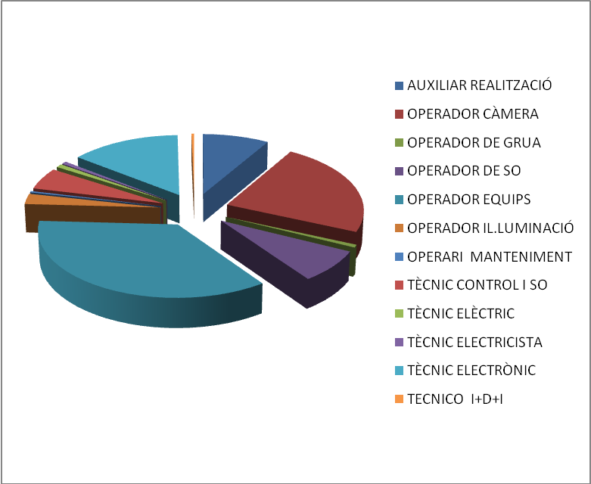

AUXILIAR REALITZACIÓ |  | 50
OPERADOR CÀMERA |  | 136
OPERADOR DE GRUA |  | 4
OPERADOR DE SO |  | 46
OPERADOR EQUIPS |  | 210
OPERADOR IL.LUMINACIÓ |  | 15
OPERARI MANTENIMENT |  | 2
TÈCNIC CONTROL I SO |  | 31
TÈCNIC ELÈCTRIC |  | 5
TÈCNIC ELECTRICISTA |  | 4
TÈCNIC ELECTRÒNIC |  | 83
TECNICO I+D+I |  | 2

AUXILIAR DE REALITZACIÓ | TIPOS DE CONTRATO
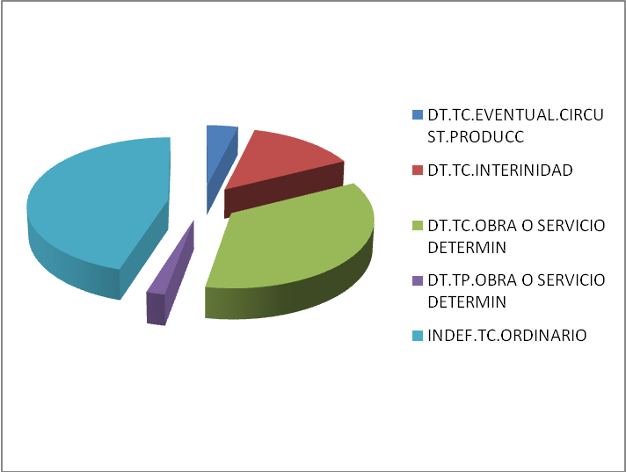

DT.TC.EVENTUAL.CIRCUST.PRODUCC | 2
DT.TC.INTERINIDAD | 7
DT.TC.OBRA O SERVICIO DETERMIN | 18
DT.TP.OBRA O SERVICIO DETERMIN | 1
INDEF.TC.ORDINARIO | 23

OPERADOR CÀMERA | TIPOS DE CONTRATO
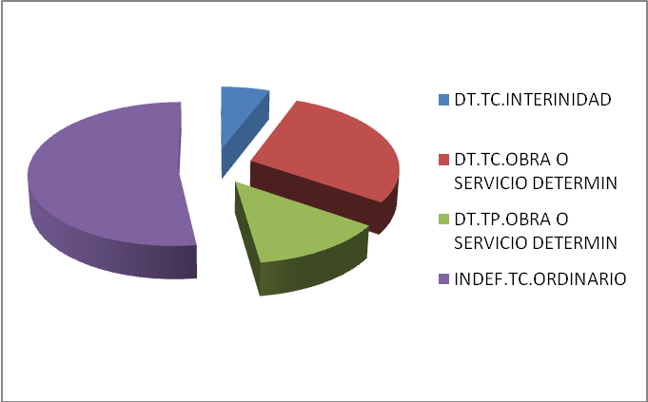

DT.TC.INTERINIDAD | 8
DT.TC.OBRA O SERVICIO DETERMIN | 39
DT.TP.OBRA O SERVICIO DETERMIN | 18
INDEF.TC.ORDINARIO | 71

OPERADOR DE GRUA | TIPOS DE CONTRATO
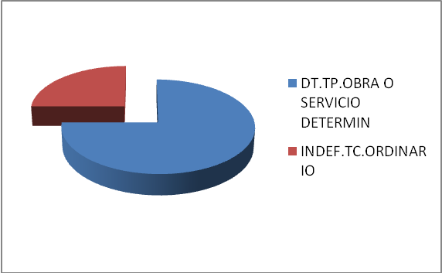

DT.TP.OBRA O SERVICIO DETERMIN | 3
INDEF.TC.ORDINARIO | 1

OPERADOR DE SO | TIPOS DE CONTRATO
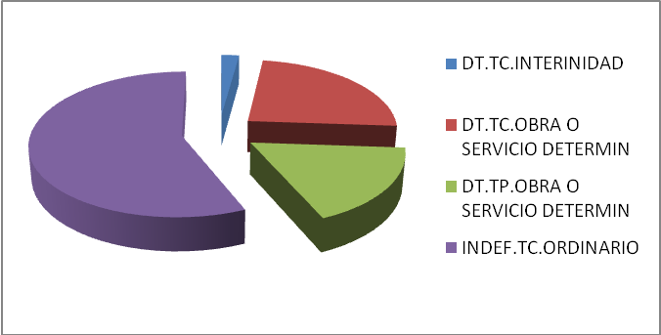

DT.TC.INTERINIDAD | 1
DT.TC.OBRA O SERVICIO DETERMIN | 11
DT.TP.OBRA O SERVICIO DETERMIN | 8
INDEF.TC.ORDINARIO | 26

OPERADOR EQUIPS | TIPOS DE CONTRATO
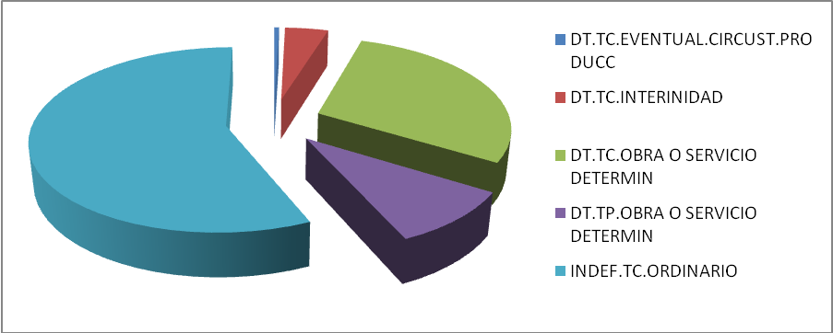

DT.TC.EVENTUAL.CIRCUST.PRODUCC | 1
DT.TC.INTERINIDAD | 9
DT.TC.OBRA O SERVICIO DETERMIN | 61
DT.TP.OBRA O SERVICIO DETERMIN | 20
INDEF.TC.ORDINARIO | 119

OPERADOR IL.LUMINACIÓ | TIPOS DE CONTRATO
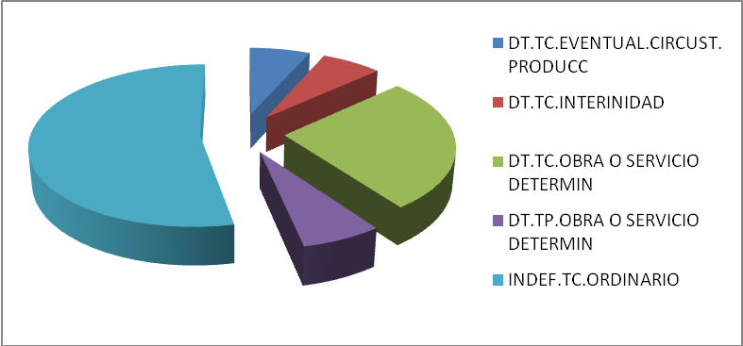

DT.TC.EVENTUAL.CIRCUST.PRODUCC | 1
DT.TC.INTERINIDAD | 1
DT.TC.OBRA O SERVICIO DETERMIN | 4
DT.TP.OBRA O SERVICIO DETERMIN | 1
INDEF.TC.ORDINARIO | 8

OPERARI MANTENIMENT | TIPOS DE CONTRATO
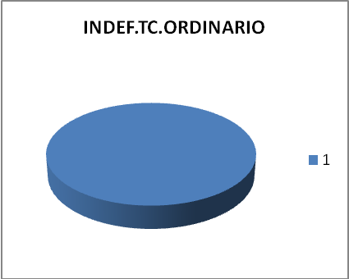

INDEF.TC.ORDINARIO | 2

TÈCNIC CONTROL I SO | TIPOS DE CONTRATO
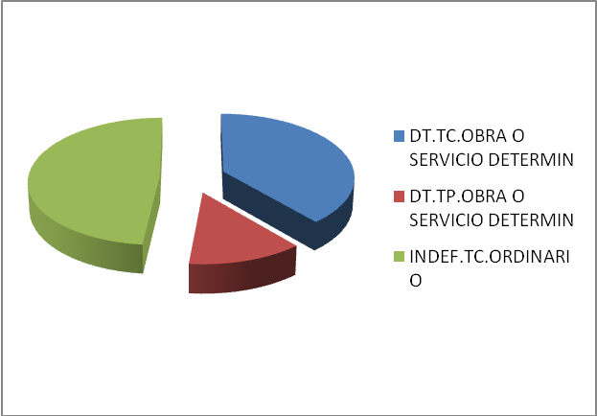

DT.TC.OBRA O SERVICIO DETERMIN | 12
DT.TP.OBRA O SERVICIO DETERMIN | 4
INDEF.TC.ORDINARIO | 15

TÈCNIC ELÈCTRIC | TIPOS DE CONTRATO
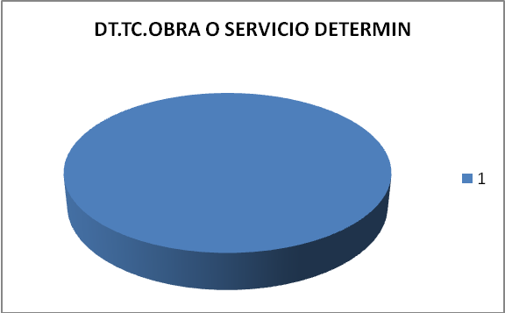

DT.TC.OBRA O SERVICIO DETERMIN | 5

TÈCNIC ELECTRICISTA | TIPOS DE CONTRATO
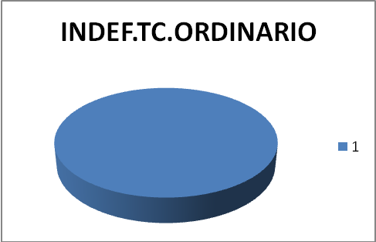

INDEF.TC.ORDINARIO | 4

TÈCNIC ELECTRÒNIC | TIPOS DE CONTRATO
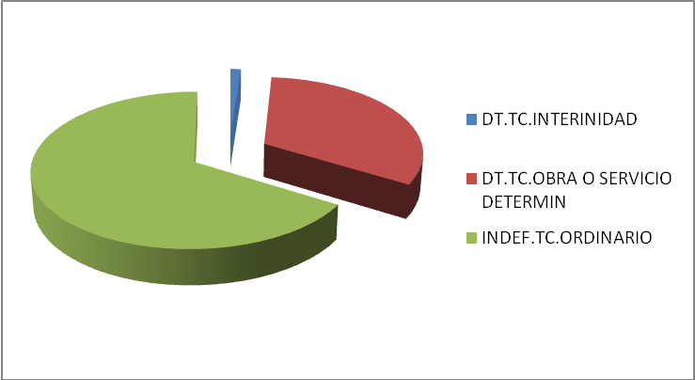

DT.TC.INTERINIDAD | 1
DT.TC.OBRA O SERVICIO DETERMIN | 27
INDEF.TC.ORDINARIO | 55

TÈCNIC I+D+I | TIPOS DE CONTRATO
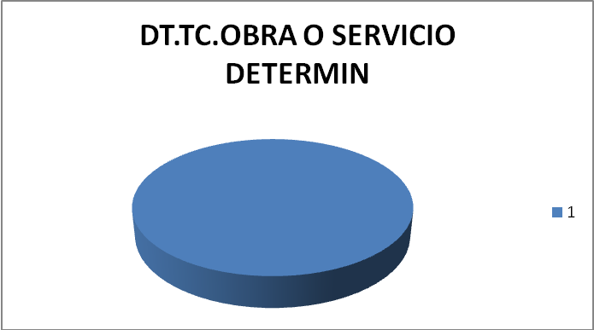

DT.TC.OBRA O SERVICIO DETERMIN | 2

3.1 Propósito

La finalidad de este apartado es determinar para cada actividad primaria y secundaria qué RRHH están involucrados.

3.2 Capital humano

3.2.1 Categorías profesionales recogidas en trabajo de campo

A continuación se exponen las categorías profesionales que se han encontrado realizando el trabajo de campo. Se especifican sus finciones, las actividades primarias y secundarias que realiza, departamento(s) al que pertenece y tecnologías que maneja.

Operadores de equipos

Funciones: principalmente manejo equipos audiovisuales de producción, postproducción, emisión u otro tipo de equipos audiovisuales auxiliares.
Actividades primarias que realiza: operación de equipos de producción, postproducción o emisión

Actividades secundarias que realiza: ninguna

Departamentos en los que está: Técnico-explotación, Programas y emisiones (los operadores de equipos de emisión)

Tecnologías que maneja: Medios técnicos de producción, postproducción y emisión.

Conocimientos necesarios: manejo de sistemas de audio y video.
Titulación: FPII imagen y sonido.

Responsables explotación de medios

Funciones: encargados de planificar y organizar y repartir a las diferentes producciones los medios técnicos y humanos que tenga a su cargo. En esta categoría se encuentran los responsables técnicos de los estudios, unidades móviles, postproducciones, cabinas, etc. Asi como el responsable de explotación.

Actividades primarias que realiza: gestión de recursos para la producción Programas, Informativos y Deportes.

Actividades secundarias que realiza: planificación de los medios técnicos, coordinación producción-explotación técnica (producción)

Departamentos en los que está: Técnico-explotación
Tecnologías que maneja: varios (teléfono, fax, etc.), herramientas informáticas de planificación de medios técnicos.

Titulaciones:

- Auxiliar de explotación: FPI
- Operador de cámara: FPII
- Operador de equipos: FPII
- Técnico electrónico: FPII electrónica

Auxiliar de Explotación

Funciones: Funciones: ayudar a los responsables de explotación en sus funciones. Apoyar en todo el dispositivo operacional de explotación, producción y emisión, tanto en el estudio como en grabaciones exteriores o unidades móviles.

Actividades primarias que realiza: gestión de recursos para la producción Programas, Informativos y Deportes.

Actividades secundarias que realiza: ninguna

Departamentos en los que está: Técnico-explotación
Tecnologías que maneja: varios (teléfono, fax, etc.).

Técnicos Mantenimiento
Funciones: encargados de controlar y mantener que todo el equipamiento técnico audiovisual e informático (como aplicaciones informáticas de continuidad y otras aplicaciones informáticas) involucrado directa o indirectamente en producción, postproducción y emisión para que funcione correctamente.

Actividades primarias que realiza: ninguna

Actividades secundarias que realiza: mantenimiento de medios técnicos, mantenimiento de medios técnicos de la red de difusión.

Departamentos en los que está: Técnico-explotación

Tecnologías que maneja: medios técnicos de mantenimiento.
Titulación:
- Eléctricos
- Electrónico
- Técnicos
- Aparejador
- Informatico
- Ingeniero superior electrónico

Técnicos de Ingeniería

Funciones: diseño de proyectos de instalaciones audiovisuales: controles, platós, cabinas, unidades móviles, etc. Realización de la planimetría, lanzamiento de las ofertas a proveedores para la adquisición de equipos, ejecutar los proyectos (instalación).

Actividades primarias que realiza: ninguna
Actividades secundarias que realiza: ingeniería de medios técnicos, ingeniería de medios técnicos de la red de difusión, prospectiva

Departamentos en los que está: Técnico-explotación
Tecnologías que maneja: medios técnicos de ingeniería.
Titulación:
- Técnicos electrónicos FPII
- Técnicos Eléctricos
- Auxiliares de explotación

Técnicos planificación de la emisión

Funciones: confeccionar la rejilla de programación y el minutado de cada semana y día, respectivamente, indicando de una manera precisa y aportando todos los datos posibles de los contenidos a emitir, su duración, escala de tiempo.

Actividades primarias que realiza: ninguna

Actividades secundarias que realiza: planificación de emisión

Departamentos en los que está: Programas y Emisiones

Tecnologías que maneja: software de planificación de la emisión.

Realizadores
Funciones: planificar y diseñar la estética y la ejecución visual de la producción a realizar, confeccion de la la pre-escaleta, estimación de los medios técnicos necesarios y su disposición en el lugar de la grabación (posicionamiento de las cámaras, sonido, etc.). Ejecución material de la planificación de la realización audiovisual durante la grabación de un programa.

Actividades primarias que realiza: planificación de la realización, ejecución de la realización
Actividades secundarias que realiza: Coordinación Realización- Producción, Coordinación Contenidos-Realización

Departamentos en los que está: Programas y Emisiones, Informativos y Deportes

Tecnologías que maneja: herramientas informáticas de planificación de la realización.

Auxiliares realización
Funciones: ayudar al realizador en sus funciones.
Actividades primarias que realiza: planificación de la realización, ejecución de la realización

Actividades secundarias que realiza: ninguna

Departamentos en los que está: Programas y Emisiones, Informativos y Deportes

Tecnologías que maneja: herramientas informáticas de planificación de la realización

Técnico eléctrico (involucrados en producción)

Funciones: Ejecución de instalaciones eléctricas de baja tensión, lectura de medidas, regulación de sistemas de protección magnetotérmicos.

Actividades primarias que realiza: ninguna

Actividades secundarias que realiza: instalación ad-hoc de medios técnicos

Departamentos en los que está: Técnico-explotación

Tecnologías que maneja: medios técnicos de instalación

Operador de sonido

Funciones: controlar el sonido durante la grabación del programa mediante la mesa de control. Monitorización y control de señales de audio.

Actividades primarias que realiza: operación de equipos de producción

Actividades secundarias que realiza: ninguna

Departamentos en los que está: Técnico-explotación

Tecnologías que maneja: Medios técnicos de producción

Operadores de cámara

Funciones: captación de las imágenes durante la grabación del programa o una noticia manejando una cámara (en estudio o unidad móvil) o una cámara ENG (si es una noticia).

Actividades primarias que realiza: operación de equipos de producción, operación de equipos ENG para grabación de noticias.

Actividades secundarias que realiza: ninguna

Departamentos en los que está: Técnico-explotación, Informativos (cámaras ENG), Deportes (cámaras ENG)

Tecnologías que maneja: Medios técnicos de producción

Diseñadores gráficos

Funciones: concebir comunicaciones visuales producidas por medios digitales para crear mensajes visuales.

Actividades primarias que realiza: diseño de promociones.

Actividades secundarias que realiza: ninguna

Departamentos en los que está: Programas y emisiones

Tecnologías que maneja: herramientas informáticas de diseño gráfico.

Productores

Funciones: planificar los recursos materiales y humanos de la producción a realizar y luego organizar los medios técnicos en el momento de la grabación de un programa, así como el control del presupuesto. Hacer peticiones de recursos tecnológicos a explotación, aprovisionarse de recursos o servicios técnicos externos que estarán involucrados en las producciones.

Actividades primarias que realiza: gestión de recursos para la producción (programas, informativos, deportes y promociones)

Actividades secundarias que realiza: contratación de recursos técnicos externos, coordinación realización- producción, planificación de la producción (producción y postproducción), coordinación producción-explotación técnica (producción y postproducción), contratación de personal (contratos verbales y/o temporales)

Departamentos en los que está: Producción de programas, Informativos, Deportes.

Tecnologías que maneja: varios (teléfono, fax, etc.), herramientas informáticas de planificación de la producción.

Auxiliares de producción

Funciones: ayudar al realizador en sus funciones.
Actividades primarias que realiza: gestión de recursos para la producción (programas, informativos, deportes y promociones)

Actividades secundarias que realiza: contratación de recursos técnicos externos, coordinación realización- producción, planificación de la producción (producción y postproducción), coordinación producción-explotación técnica (producción y postproducción), contratación de personal (contratos verbales y/o temporales)

Departamentos en los que está: Producción de programas, Informativos, Deportes.
Tecnologías que maneja: varios (teléfono, fax, etc.), herramientas informáticas de planificación de la producción.

Técnicos I+D+i

Funciones: trabajo técnico y creativo para aumentar los recursos de conocimientos y su aplicación, incluye la investigación aplicada, el desarrollo experimental y la innovación.
Actividades primarias que realiza: ninguna

Actividades secundarias que realiza: I+D+i

Departamentos en los que está: Gabinete I+D+i
Tecnologías que maneja: varias

3.2.2 Categorías profesionales contempladas por RRHH

A continuación se relacionan las categorías profesionales técnicas que se contemplan en el departamento de recursos humanos. Si las comparamos con las categorías profesionales encontradas por el trabajo de campo, vemos que en la práctica existen más categorías profesionales que las contempladas y definidas por el departamento de RRHH

Operador/a de Cámara – Gr. IX

Funciones

- Captación de imagen y sonido. Verificar el estado de la cámara, comprobar que se dispone del equipo necesario, grabar, hacer un correcto “balance de blancos” para cada situación de tipo distinto de luz ambiental, controlar en todo momento el correcto nivel de audio, cuidar los aspectos estéticos y la corrección del lenguaje visual.
- Iluminar y crear ambientes en E.N.G (Diseñar una iluminación adecuada para cada situación).
- Realizar la limpieza y conservación preventiva de los equipos utilizados.
- Realizar además todas aquellas tareas análogas que le sean asignadas por su superior, relacionadas con la misión propia del puesto.

Operador/a de Equipos – Gr. IX

Funciones

- Operación de cualquier máquina de equipos audiovisuales, así como de los elementos auxiliares que las nuevas tecnologías aporten a estos procesos.
- Ajustar y controlar las señales de vídeo así como de las distintas señales propias de máquinas audiovisuales, operando los equipos correspondientes para la grabación, postproducción, montaje, edición y emisión de noticias, reportajes, programas, bloques de publicidad, etc., que componen la programación.
- Limpieza y conservación preventiva de los equipos utilizados.
- Realizar además todas aquellas tareas análogas que le sean asignadas por su superior, relacionadas con la misión propia del puesto.

Operador/a de Iluminación – Gr. IX

Funciones

- Participar en las reuniones con el equipo de producción (realizador, operador de sonido) a fin de entender la dimensión del programa.
- Diseñar la iluminación según el programa y público al que se dirige.
- Solicitar el material y recursos necesarios.
- Controlar la imagen/ iluminación durante la grabación del programa mediante la mesa de control.
- Supervisar el resultado junto con realización.
- Monitorización y control de señales de vídeo.
- Realizar además todas aquellas tareas análogas que le sean asignadas por su superior, relacionadas con la misión propia del puesto.

Operador/a de Sonido – Gr. IX

Funciones

- Participar en las reuniones con el equipo de producción (realizador, operador de sonido) a fin de entender la dimensión del programa.
- Diseñar el sistema de sonido a utilizar según el programa y público al que se dirige.
- Solicitar el material y recursos necesarios.
- Controlar el sonido durante la grabación del programa mediante la mesa de control.
- Supervisar el resultado junto con realización.
- Monitorización y control de señales de audio.
- Realizar además todas aquellas tareas análogas que le sean asignadas por su superior, relacionadas con la función propia del puesto.

Técnico/a Eléctrico/a – Gr. IX

Funciones

- Ejecución de instalaciones eléctricas de baja tensión, lectura de medidas, regulación de sistemas de protección magnetotérmicos.
- Realizar mantenimiento eléctrico preventivo y correctivo en las distintas áreas del departamento técnico.
- Vigilar el sistema de alimentación y aislamiento del área técnica.
- Apoyo a los equipos de iluminación de programas.
- Proponer la compra del material necesario para las reparaciones y supervisar técnicamente el material recibido.
- Manipular las protecciones de distribución y fuerza.
- Realizar además todas aquellas tareas análogas que le sean asignadas por su superior, relacionadas con la misión propia del puesto.

Técnico/a Electrónico/a – Gr. IX

Funciones

- Realizar la puesta en marcha y atender las incidencias técnicas de las áreas asignadas: estudios, salas de postproducción, salas de doblaje, salas de sonorización, salas técnicas, etc.
- Realizar el mantenimiento preventivo y correctivo de todos los equipos electrónicos.
- Vigilar la calidad técnica de la producción de cada área técnica.
- Diseñar e implementar equipos electrónicos auxiliares para mejorar la productividad.
- Realizar además todas aquellas tareas análogas que le sean asignadas por su superior, relacionadas con la misión propia del puesto.

Auxiliar de Explotación – Gr. XII

Funciones

- Apoyar en todo el dispositivo operacional de explotación, producción y emisión, tanto en el estudio como en grabaciones exteriores o unidades móviles.
- Realizar la instalación de cableado de los equipos audiovisuales.
- Realizar el montaje del material audiovisual.
- Apoyar durante la grabación/ emisión realizando tareas auxiliares.
- Recoger, transportar, conservar y almacenar los equipos.
- Instalar los equipos emisores de la señal de retransmisión.
- Conducción de vehículos.
- Realizar además todas aquellas tareas análogas que le sean asignadas por su superior, relacionadas con la misión propia del puesto.

Conductor/a – Gr. XII

Funciones

- Transportar personas y/o materiales.
- Responsabilizarse del mantenimiento básico y limpieza del vehículo.
- Colaborar en el montaje, preparación, mantenimiento y limpieza de las unidades móviles.
- Realizar además todas aquellas tareas análogas que le sean asignadas por su superior, relacionadas con la misión propia del puesto.

3.2.3 Formación

A continuación se relacionan todas las acciones formativas de carácter técnico llevadas a cabo por el departamento de formación.

Cursos de carácter técnico dados en 2007:
AREA DE DOCUMENTACIÓN
ARCHIVO DE DOCUMENTOS
Descripción | Plazas | Horas
LIBRERÍA SONY PETASITE | 10 | 8
LIBRERÍA SONY PETASITE | 10 | 8
SISTEMA MULTICOM | 6 | 10
SISTEMA MULTICOM | 7 | 10
SISTEMA DE ARCHIVO TARSYS | 7 | 16
SISTEMA DE ARCHIVO TARSYS | 7 | 16
TOTAL | 47 | 68
DIGITALIZACION Y ALMACENAMIENTO ÓPTICO
Descripción | Plazas | Horas
OVERVIEW SISTEMA | 7 | 5
OVERVIEW SISTEMA | 5 | 5
OVERVIEW SISTEMA | 6 | 5
SISTEMA DE FIBERCHANNEL DISCO Y SWITCHES | 5 | 4
SISTEMAS DE FIBERCHANNEL DISCO Y SWITCHES | 5 | 4
SISTEMA DE SAN CACHÉ STORNEXT | 7 | 4
SISTEMA DE SAN CACHÉ STORNEXT | 5 | 4
DIVA MANAGER | 6 | 8
DIVA MANAGER | 5 | 8
MEDIASTREAM | 6 | 15
MEDIASTREAM | 5 | 15
SISTEMAS TARSYS | 10 | 8
SISTEMAS TARSYS | 10 | 8
TARSYS- SISTEMA DE GESTIÓ DE CONTINGUTS | 10 | 8
TARSYS- SISTEMA DE GESTIÓ DE CONTINGUTS | 10 | 8
TARSYS- SISTEMA DE GESTIÓ DE CONTINGUTS | 10 | 8
TARSYS-SISTEMA DE GESTIÓ DE CONTINGUTS | 10 | 8
TOTAL | 122 | 125
SISTEMAS DE ANÁLISIS DOCUMENTAL
Descripción | Plazas | Horas
TARSYS- SISTEMA DE GESTIÓ DE CONTINGUTS | 10 | 8
TARSYS - SISTEMA DE GESTIÓ DE CONTINGUTS | 10 | 8
TOTAL | 20 | 16
TOTAL AREA DOCUMENTAL | 189 | 209

AREA DE DISEÑO GRÁFICO
PROGRAMAS INFORMÁTICOS
Descripción | Plazas | Horas
AUTODESK 3 DS MAX | 12 | 80
CURSO DE INICIACIÓN AL 3DS MAX 8 | 10 | 40
TOTAL | 22 | 120
TRATAMIENTO DE IMÁGENES INFORMÁTICAS
Descripción | Plazas | Horas
PHOTOSHOP | 10 | 40
DUET- LYRIC | 10 | 50
ANIMACIÓN AFTER EFFECTS | 10 | 40
PHOTOSHOP AVANZADO | 10 | 40
PROGRAMA FREEHAND: TRATAMIENTO IMAGEN VECTORIAL. | 10 | 40
TOTAL | 50 | 210
LA ANIMACIÓN POR ORDENADOR
Descripción | Plazas | Horas
ANIMACIÓN AFTER EFFECTS | 10 | 40
ANIMACIÓN AFTER EFFECTS | 10 | 40
IMAGEN DIGITAL FOTOGRAFICA (PHOTOSHOP) | 10 | 40
IMAGEN DIGITAL FOTOGRAFICA | 10 | 40
IMAGEN DIGITAL FOTOGRAFICA (INICIACIÓN AL PHOTOSHOP) | 10 | 40
IMAGEN DIGITAL FOTOGRÁFICA (INICIACIÓN AL PHOTOSHOP) | 10 | 40
IMAGEN DIGITAL FOTOGRAFICA (PHOTOSHOP) | 11 | 40
IMAGEN DIGITAL FOTOGRAFICA (2 NIVEL) | 10 | 40
IMAGEN DIGITAL FOTOGRÁFICA - NIVEL INICIAL | 10 | 40
TOTAL | 91 | 360
TOTAL ÁREA DE DISEÑO GRÁFICO | 163 | 690

AREA DE PRODUCCIONES
GENERAL
Descripción | Plazas | Horas
CABECERAS DE TELEVISIÓN DIGITAL TERRESTRE | 10 | 4
TOTAL | 10 | 4
SISTEMAS Y METODOS DE PRODUCCION AUDIOVISUAL: PROC. PRODUCCION
Descripción | Plazas | Horas
SISTEMAS DE EMISIÓN DE TELEVISIÓN DIGITAL TERRESTRE | 15 | 12
JORNADAS TELEVISIÓN DIGITAL TERRESTRE | 15 | 4
JORNADAS ALTA DEFINICIÓN EN LA PRODUCCIÓN DE TELEVISIÓN(ALICANTE) | 15 | 4
TELEVISIÓN DIGITAL TERRESTRE PERSONAL TÉCNICO Y OPERADORES | 10 | 40
EL CONJOINT ANALYSIS | 2 | 6
TOTAL | 57 | 66
MARCO LEGAL
Descripción | Plazas | Horas
CABECERAS DE TELEVISIÓN DIGITAL TERRESTRE | 15 | 4
CÁMARA OCULTA -DESAFÍOS ÉTICOS Y JURÍDICOS | 2 | 3
CABECERAS DE TELEVISIÓN DIGITAL TERRESTRE | 6 | 12
TOTAL | 23 | 19
TOTAL ÁREA DE PRODUCCIONES | 90 | 89

AREA DE TÉCNICAS DE PRODUCCIÓN
IMAGEN
Descripción | Plazas | Horas
OPERACIÓN CONTROL DE CÁMARA | 8 | 30
CAMARA Y LUZ | 10 | 40
OPERACIÓN CONTROL DE CÁMARA | 8 | 30
ALTA DEFINICIÓN EN LA PRODUCCION DE TELEVISIÓN | 10 | 20
OPERACIÓN CONTROL DE CAMARA | 8 | 30
OPERACIÓN CONTROL DE CAMARA | 8 | 30
TOTAL | 52 | 180
EL AUDIO
Descripción | Plazas | Horas
AUDIO DIGITAL | 11 | 20
TOTAL | 11 | 20
EL MONTAJE, EDICION, POSPRODUCCIÓN Y EMISIONES
Descripción | Plazas | Horas
BORIS BCC AVX | 10 | 20
EDICIÓN NO LINEAL AVID | 10 | 60
MEZCLADOR DIGITAL DVS9000 | 10 | 40
MEZCLADOR DIGITAL DVS 9000 | 5 | 40
EDICIÓN NO LINEAL AVID | 10 | 60
OPERADOR LIBRERÍA APRISA | 10 | 35
INEWS NRCS | 14 | 12
TOTAL | 69 | 267
CONFECCIÓN DE PÁGINAS WEB Y TELETEXTO
Descripción | Plazas | Horas
DREAMWEAVER MX | 10 | 30
MACROMEDIA DREAMWEAVER Y FLASH MX | 10 | 50
DISEÑO DE PAGINAS WEB DINÁMICAS CON PHP, APACHE Y MYSQL | 10 | 40
DREAMWEAVER Y FLASH MX | 10 | 60
TOTAL | 40 | 180
TOTAL ÁREA TÉCNICAS DE PRODUCCIÓN | 172 | 647

 | Plazas | Horas
TOTAL CURSOS TÉCNICOS 2007 | 614 | 1.635

 |  | coste total | coste medio/hora
COSTE CURSOS TÉCNICOS 2007 |  | 118.949 € | 72,75 €

4. SISTEMAS TÉCNICOS (Activos físicos)

El equipamiento o medios técnicos que hacen posible la producción son los activos físicos.

4.1 Propósito
Con el estudio de los sistemas técnicos auditados en la casa se pretende que se haga un uso optimizado de los mismos, ubicándolos y utilizándolos con la mayor eficacia posible con el fin de conseguir maximizar su usabilidad y por lo tanto la productividad. Se han estudiado los principales medios que se utilizan en los estudios, cabinas, unidades móviles y postproducciones.

4.2 Medios técnicos de RTVV

Con respecto a los medios técnicos podemos decir que:

Algunos de los medios técnicos de una fase en la cadena de valor afectan a como se realizarán las actividades en la fase anterior de la cadena de valor.

Los medios técnicos ayudan a que las actividades de valor agreguen realmente valor a la cadena. Las tecnologías usadas en una televisión agregan al menos uno de los siguientes tipos de valor:

- Mejora de la estética de producto audiovisual
- Mejora de la eficiencia de las actividades:
- Se hace en menos tiempo
- Se hace con menos recursos (humanos o técnicos)
- La misma actividad produce más contenido
- Mejora del gasto (con menos dinero)

- Aumento de la seguridad

En la documentación anexa se expone con detalle un listado con todos los medios técnicos de RTVV. A continuación se relacionan de manera resumida los medios técnicos.

4.2.1 Medios técnicos de Producción

Para la producción se utilizan principalmente los siguientes medios técnicos:

Enlaces móviles:

- LANZADERA ETT.1 (L 1)
- FLY-AWAY 1 (L 3)
- U.M.E. 1
- U.M.E. 2
- EN. TERRESTRE INFORM. VALENCIA
- FLY-AWAY 2 (L 4)
- EN. TERREST. DEPORT. VALENCIA
- EN. TERREST. INFORM. ALICANTE
- LANZADERA ETT.2 (L 2)

Unidades móviles:

Las unidades móviles proporcionan un estudio de control integral para retransmisiones y producciones, ubicado en un vehículo especial. Las unidades móviles se componen de los siguientes medios técnicos:

UM-1
- 8 cámaras: 8 Sony BVP-550 y 1 cámara BVP-570.
- 5 magnetoscopios:3 BVW-75P, 1 BW70P, 1 DNW-75P
- Mesa de mezclas PM5D de Yamaha
- Mezclador de video: Grass Valley 200
- 2 mini cámaras Sony W150

UM-2

- 8 cámaras BVP-E10WSP
- 5 magnetoscopios: 4 BVW-75P, 1 DNW-A75P
- Mesa de mezclas PM5D de Yamaha
- 2 mini cámaras Sony W150
- Mezclador de video: Grass Valley 200

Estudios:

Estudio 1:

- 1 Mezclador: DVS 9000.
- 9 Cámaras: 6 BVP-550P, 2 BVP-E30WSP, 1 BVP- E10WSP.
- 5 Magnetoscopios: 3 DNW A75P, 2 DNW-A45P.

Estudio 2:

- 1 Mezclador: DVS 9000.
- 5 Cámaras: BVP-570WSPK,
- 7 Magnetoscopios: 3 DNW A75P, 2 DNW-A45P, 1 DNW-A25P, 1 BVW-A65P

Estudio 3:

- 1 Mezclador: DVS 9000.
- 4 Cámaras: BVP-550.
- 2 Magnetoscopios: DNW A75P.

Estudio 4: se encuentra en reformas, futuro estudio virtual.

Estudio 5 (estudio virtual actual):

- Brainstorm con 3 Workstation XW8400.
- 3 Magnetoscopios: 2 DVW-A65P, 1 DNW A75P.
- 4 Cámaras: 1 DXC-D30PL1, 3 LDK 20P/10

Grafismo 1(Programas):

- 1 Cámara 1 DXC-750P
- 4 Magnestoscopio: 2 DVW-A500P, DVW-500P, BVW-D75PS

Grafismo 2(Informativos):

- 1 Cámara 1 DXC-750P
- 4 Magnestoscopios: DVW-A500P, DNW-A75P

Almacén ENG:

Cámaras ENG analógicas:

- Camascopio BVW-300AP
- Camascopio BVW-400AP
- Camascopio BVW-400P
- Cámara DXC-537AP
- Cámara XC-999P

Cámaras digitales:

- Camascopio DNW-7P

4.2.2 Medios técnicos de Postproducción

Postproducción 1:

- Editor de Sony: DVS-2000
- Sony DME 3000
- 6 Magnetoscopio: DNW A75P, DVW A500P, 2 MSW2100p , 2 BVW-65P
- Mesa de mezclas de 24 canales Yamaha 02R

Postproducción 2:

- Editor de Sony: DVS-2000
- Sony DME 3000
- 5 Magnetoscopio: DNW A75P, DVW A510P, DVW A500P, 2 MSW2100p ,
- Mesa de mezclas de 24 canales Yamaha 02R

Postproducción 3:

- Editor de Sony: DVS-9000
- Sony DME 3000
- 3 Magnetoscopio: DNW A75P, DVW A500P, MSW2100p.
- Mesa de mezclas de 24 canales Yamaha 02R

Postproducción 4:

- Editor de Sony: DVS-2000
- Sony DME 3000
- 4 Magnetoscopio: DNW A75P, DVW A500P, MSW2100p, DNW-A65P
- Mesa de mezclas de 24 canales Yamaha 02R.

Postproducción 5,6:

- 4 Magnetoscopio: DNW A75P, DVW A500P,DVCPRO DSR2000P
- Mesa de mezclas de 24 canales Yamaha 02R
- 1 Avid Adrenaline

Postproducción 7,8:

- 2 Magnetoscopio: IMX J-3, SX DNW-A75P
- Mesa de mezclas de 24 canales Yamaha 02R
- 1 Avid Adrenaline

Promoción:

- 6 Magnetoscopio: IMX MSW 2000P, 2 IMX J-3, 2 DIGI DVW A500P, DNW A75P.
- Mesa de mezclas de 24 canales Yamaha 02R
- 2 Avid Adrenaline
- 1 Avid Nitris

Sonorización 1,2:

- Magnetoscopios: 2 BVW-70P, 2 DNW-A75P, 2 DVW-A500P
- 1 Protools HD.

4.2.3 Medios técnicos de Emisión

Conjunto de procesos que permiten la planificación de la emisión de programas y continuidad-publicidad y el posterior control de la emisión real de contenidos. Sistema multicadena.

- Procesos previos a la emisión: (EMI)

Elaboración de rejillas:
Rejillas tipo.
Rejillas semanales.
Rejillas diarias.
Captura desde el sistema de Gestión Comercial de la publicidad a emitir.

Mantenimientos:
Producciones
Capítulos
Materiales
Bloques publicitarios

Generación ficheros escaletas de emisión y escaletas de publicidad para los servidores de continuidad de cada canal (Sistema Multicon)

- Procesos posteriores a la emisión: (EM2)

Captura datos reales de emisión de los servidores de continuidad. (Sistema Multicon)
Validación automática de la emisión
Músicas de producciones. Declaración a SGAE.
Músicas de promociones de programas. Declaración a SGAE.
Obtención de estadísticas sobre la emisión real.

Interfaces:

Sistema Gestión de Producción Propia
Sistema Gestión de Producción Ajena
Sistemas de Documentación (Brs/Tarsys)
Sistema de Gestión Comercial
Sistema de Continuidad (Multicon)
Sistema de Gestión Emisión TDT

4.2.4 Medios técnicos de Documentación

Archivo digital:

- Ingesta con 10 Airspeed en racks.
- Servidor almacenamiento UNITY.
- Software de gestión UNITY: media manager.
- Software de gestión PETASITE:Tarsys.
- Archivo profundo PETASITE.
- Edición archivo digital: NewsCutter, I-News.
- Software de gestión PETASITE:Tarsys.
- Software de gestión UNITY: media manager.
- Software Multicon y MediaStream para grabaciones en directo.
- Servidor cache.
- Process Manager.

4.2.5 Medios técnicos de Preproducción

Herramientas informáticas de diseño gráfico.
Herramientas informáticas de redacción de noticias, i-News.
Herramientas informáticas de creación de guiones.
Herramientas informáticas de planificación de la realización.

4.2.6 Medios técnicos de Comercial y Marketing

Hardware y software de control de audiencia.

4.2.7 Herramientas informáticas de planificación

Herramientas informáticas de planificación de la producción: De momento no existe ninguna herramienta informática para planificar una producción.

Herramientas informáticas de planificación de medios técnicos:

La aplicación para planificar los medios técnicos está desarrollada por el departamento de informática y actualmente se encuentran haciendo pruebas. Es una aplicación que han desarrollado ellos con Visual Basic y las BBDD.

En este programa se mueven las horas de personal y los extras (pluses), Se coge de su pantalla de planificación las horas y los extras y las introducen.

La parte administrativa del departamento técnico ya utiliza este sistema.

Hay una parte que falta por desarrollar pero que está analizada y es la que recoge los costes por programa. Cuando un programa solicita un medio se va a poder saber que gasto han hecho de personal y de los medios técnicos internos, es decir el coste que ha supuesto la elaboración de un programa.

En junio empiezan a utilizar esta aplicación de costes de medios internos. La idea es que producción entre para reservar los medios que les hacen falta. No sabe si los de producción, que tienen una herramienta para el cálculo de costes de la producción, si querrán incluir dicho modulo en este sistema.

Durante el trabajo de campo se detectó que algunos jefes de producción desconocían la herramienta, lo que demuestra que no se contó con todos los usuarios para la definición de la herramienta.

Software de planificación de la emisión:
Software utilizado en la emisión:

- Activa software: para la elaboración de la escaleta

- Dimensión informática: Emisiones de RTVV, elaboración de la rejillas tipo, semanales y diarias.

- Planificación de la emisión: Sirve para crear una planificación de la emisión, obtención de estadísticas, control de derechos S.G.A.E, listados de continuidad, emisión, producción, capítulos.

4.2.8 Medios técnicos Mantenimiento e Ingeniería
Medios técnicos de mantenimiento:

- Mantenimiento Técnico Electrónico
- Àrea Eléctrica iluminación.

Medios técnicos de ingeniería:

- Ingeniería–Instalaciones
- Ingeniería de Sistemas

Control central: operadores de equipos

- MAGNETOSCOPIO BETACAM DNW-A75P, DNW-A30P, PVW-2800P, J3/SDI
- MESA DE MEZCLAS ANALOGICA SONY SRP-V200

5. PROCESOS CRÍTICOS

5.1 Proceso de gestión de recursos tecnológicos

Para la gestión de los recursos tecnológicos el departamento de explotación técnica hace un reparto previo de los medios disponibles, ya que se sabe a priori qué programación se va a realizar. Se prevé a dónde van a ir los medios técnicos, dependiendo de las producciones, retransmisiones etc.

Dichas previsiones son enviadas por e-mail a sus subordinados. También son enviadas a los productores de programas informativos y deportes. Negocia con ellos los medios técnicos que se usarán para cada producción en función de la disponibilidad de los mismos.

Las previsiones trimestrales se imprimen en papel y son entregadas a cada unidad técnica.

Para realizar el resumen de medios semanalmente se coordinan. Se reúnen semanalmente con:

- Jefe de emisiones
- Medios artísticos y vestuario
- Productores
- Jefa de realización
Se lleva a cabo la lectura de la rejilla y con ello se realiza la planificación.

Desde la intranet chequean la rejilla y se ejecuta una pre-planificación, posteriormente en la reunión de medios se comentan los posibles cambios y se concretan soluciones para la gestión de recursos Técnicos y humanos.

La dirección de los departamentos de programas y emisiones, programas ficción y documentales y emisión determinan la rejilla.

5.2 Proceso de contratación de servicios técnicos externos

Ante la falta de medios técnicos se subcontratan empresas externas, se alquila el equipamiento necesario para que se lleve a cabo la producción.

Los jefes de producción valoran si el evento es indispensable, negocian los medios, lo subcontratan y asumen el gasto. Pactan con distintos proveedores.

El consumo generado por la contratación, se balancea entre los departamentos para que no sea siempre uno quien se encargue del gasto de alquiler.

En el caso de alquiler de una unidad móvil para cubrir un evento explotación dice se detalla que es necesario alquilar entonces dirección y producción para cumplimentar los trámites para alquilar la U.M.

- No existe un procedimiento formal para el alquiler con lo que genera un descontrol y falta de rigurosidad.

- Hay 5 empresas homologadas que les alquilan el material.

- En el proceso de auditoría se han encontrado dificultades para conocer todos los proveedores existentes. Tras ser preguntado en varios departamentos y responsables uno de los proveedores no ha sigo detallado a los auditores.

5.3 Proceso de adquisición de recursos tecnológicos

Los departamentos detectan las necesidades, entonces realizan un estudio de los medios técnicos que necesitan y realizan el anteproyecto, una descripción de todo lo que van a hacer. Una vez redactado el anteproyecto solicitan, estudian las propuestas de los proveedores para ser propuesto a la dirección posteriormente.

Mediante con un registro interno se hace la petición de solicitud de proyecto. Se desarrollan reuniones con secretaría general en las cuales se debaten las necesidades y donde cada departamento propone sus proyectos.

Dependiendo del presupuesto asignado y de las perspectivas de dirección se podrán asignar un presupuesto a uno u otro proyecto. Si el presupuesto asignado no alcanza la totalidad de lo solicitado se desglosa en un presupuesto plurianual, dividiéndose en varias fases para analizar su viabilidad. Los departamentos a priori valoran si el proyecto que quieren realizar es cuantioso económicamente o costoso de ejecutar, y por tanto hacen una propuesta plurianual.

Otros proyecto se aplazan directamente para otros años ya que o no se prioriza o no hay suficiente presupuesto para realizarlo.

La planificación se hace a principio de año. En enero se suele hacer un plan de inversiones, que se realiza con el dinero concedido(es decir, lo se vas a poder ejecutar de lo presupuestado).

Se procura tener todo el proyecto a principio de año valorado y presupuestado para poderlo ejecutar lo más rápidamente posible. En el segundo semestre se realiza la materialización y se hace una memoria de actividades.

5.4 Proceso de contratación de recursos técnicos humanos

La contratación de los recursos humanos se lleva a cabo por el consejo de administración.

Se lleva a cabo la contratación del personal dependiendo de los meritos, estudios, experiencia. El personal entra por oposición, convocándose plazas públicas.

En principio si se requiere personal para una producción se solicita el personal disponible en la casa y en el caso que se necesiten más recursos humanos se contrata a personal externo con contrato por obra.

No existe un plan sólido de estudio de riesgos laborales y de posicionamiento en la casa, así como estudios propios de RRHH como por ejemplo el clima laboral.

Los becarios del centro de formación dependen también del departamento de recursos humanos.

Se interactúa con otros departamentos en el proceso de contratación de personal.

El procedimiento se inicia por medio de la formula de propuesta de contratación por parte de la unidad orgànica que lo necesite (dirección, subdirección, gabinete, departamento o sección sin departamento superior). La propuesta de contratación la tendrá que firmar el responsable correspondiente.

Un vez que se recibe la propuesta de contratación se verifica la inclusión del trabajador en la bolsa de trabajo de la empresa y se verifica la existencia de credito presupuestario. Con un informe laboral positivo el director general RTVV junto con el director de gestión de RTVV y de los directores de la sociedad TVV, SA o RAV, SA, podrá delegar en la dirección de RRHH esta facultad de contrataciones.

Rellenada la propuesta de contratación, se hará llegar a la dirección de RRHH, por medio de los sistemas informáticos correspondientes, y se procede a dar de alta en la seguridad social. Con la formalización del contrato hecha se comunica a la unidad que ha solicitado la propuesta, cuándo se hará efectiva la incorporación del trabajador. Tan pronto como sea posible se entrega la tarjeta de la seguridad social para permitirle el acceso al centro

La contratación de practicas se realiza por un proceso de selección de candidatos similar a la contratación indefinida. Los candidatos con mejor puntuación cubriran las plazas creadas aprobadas previamente por el consejo de administración de RTVV.

III. DIAGNÓSTICO

8. NECESIDADES Y OPORTUNIDADES TECNOLÓGICAS

En este apartado se identifican oportunidades y necesidades tecnológicas que se han detectado tras examinar el conjunto de los medios técnicos de los que dispone RTVV.

Partiendo de los medios técnicos existentes (ver apartado 4.2), se ha realizado un análisis de cómo éstos añaden valor (a la cadena de valor) en función de las actividades en las que están involucradas, encontrando aquellos casos en los que la aportación de valor pueda mejorarse por medio de una actualización o mejora de las tecnologías utilizadas.

8.0 Preliminares

De acuerdo con lo programado en la metodología se llevó a cabo un plan de trabajo destinado a revisar los medios técnicos de la casa. Esta revisión se ha realizado en colaboración con Dirección Técnica.

Dirección técnica conoce las oportunidades y necesidades expuestas en este apartado. Sin embargo algunas de estas oportunidades o necesidades requieren poner en marcha proyectos muy complejos y costosos, lo que hace que sea necesario acometerlos escalonadamente.

En este sentido lo importante es decidir con el mayor criterio posible cuales de estos proyectos son los que primero deben llevarse a cabo y cuales pueden esperar. Estas decisiones dependerán en gran medida de los objetivos estratégicos, tanto generales de la empresa, como objetivos tecnológicos.

Por tanto, se deben considerar en un plan estratégico la manera en la que se acometerán las necesidades y oportunidades encontradas.

8.1 Resumen de las oportunidades y necesidades encontradas

Agrupamos las necesidades encontradas en dos grandes grupos:

- Necesidades y oportunidades relacionadas con la transición al Sistema integral de producción, edición, emisión y almacenamiento por red (Sistema sin cintas)(Sistema Avid Boradcast).

- Otras necesidades y oportunidades relacionadas con la evolución de las tecnologías existentes.

- Evolución y adaptación a nuevas tecnologías

8.1.1 Necesidades y oportunidades relacionadas con la transición al sistema integral de producción, edición, emisión y almacenamiento por red (Sistema sin cintas) (Sistema Avid Boradcast).

Actualmente se está produciendo un cambio importante en todos los procesos de la producción televisiva al digitalizar y tratar informáticamente la señal de audio y vídeo.

En los últimos tiempos de han venido desarrollando estos sistemas de producción, edición, emisión y almacenamiento totalmente informatizados con los que, ya no se precisa de cintas magnéticas para el tratamiento de las producciones grabadas. Esto conlleva cambios importantes en todos los procesos de producción, edición, emisión y almacenamiento en las televisiones, así como numerosas ventajas con respecto a los sistemas tradicionales de producción, edición, emisión y almacenamiento del audio y vídeo.

En la siguiente figura se muestra como se produce el flujo de trabajo con los sistemas tradicionales que utilizan el soporte de cinta magnética para el tratamiento del material audiovisual, desde su grabación hasta su emisión:

Contrastando con la figura anterior, mostramos ahora cómo funciona el flujo de trabajo mediante los nuevos sistemas producción, edición, emisión y almacenamiento en red, dónde el uso de cinta magnética desaparece:

Ventajas del sistema sin cintas con respecto al sistema con cintas

SISTEMA CON CINTAS | SISTEMA SIN CINTAS
Costes en fungibles (cinta) | No hay costes en fungibles
Generación de residuos (fungibles desechados) | No se generan residuos
Documentación y archivo en cinta muy costoso y falta de espacio | Documentación y archivo más económico, no hay problemas de espacio
Postproducción y edición de noticias con cinta tarda más tiempo y con menor calidad estética | Postproducción y edición de noticias más rápido y mayor calidad estética
El material audiovisual no está centralizado ni accesible rápida y cómodamente a todos: todo el flujo de trabajo es menos eficiente en términos de tiempo, recursos, cantidad de contenido producido y costes | Material audiovisual centralizado y accesible rápidamente a todos: todo el flujo de trabajo es más eficiente en términos de de tiempo, recursos, cantidad de contenido producido y costes
Material audiovisual no lleva metadatos asociados, documentación debe introducir metadatos desde cero | Metadatos asociados al material audiovisual desde la ingesta, documentación solo bebe completar metadatos ya existentes
Sin automatización de la emisión de piezas y rótulos desde estudios | Lanzamiento de piezas y rótulos mas automatizado en estudios
Hace falta un operador especializado para la edición de noticias en cabinas | Edición de noticias la realiza el periodista, se prescinde de operador

Situación actual de los sistemas de de producción, edición, emisión y almacenamiento en RTVV.

En el año 2004 RTVV empezó el un proceso de transición desde el sistema tradicional con cintas hacia un sistema integral de producción, edición, emisión y almacenamiento por red (sistema sin cintas). El fabricante que ha sido elegido para implantar este sistema ha sido AVID Broadcast.

Dada la magnitud de este proyecto de transición, se decidió acometerlo por fases, por tanto, el pasar desde el sistema tradicional al sistema de producción, edición, emisión y almacenamiento por red, lleva implícito un período de solapamiento en el que coexisten ambos sistemas.

Las dos aéreas que primeramente empezaron la transición al nuevo sistema fueron producción de informativos y documentación.
Por tanto actualmente en RTVV el nuevo sistema sigue en fase de implantación y por lo tanto coexiste con el sistema tradicional. En el siguiente esquema podemos ver como es la situación actual en RTVV.

Con esto tenemos que en RTVV:

SISTEMAS QUE FUNCIONAN CON CINTAS
AREA | SISTEMA
Grabación de noticas y programas | Cámaras de vídeo ENG
Edición y postproducción | Postproducciones lineales
Edición y postproducción | Postproducciones no lineales
Edición y postproducción | Cabinas 3, 4, 5, 6, 8, 9, 10 Y 11
Lanzamiento piezas desde estudio | Estudio 2
Emisión | Continuidades C9, Punt2 y TVVi
Archivo | Almacenamiento en cintas documentación

SISTEMAS QUE FUNCIONAN SIN CINTAS
AREA | SISTEMA
Grabación de noticas y programas | -
Edición y postproducción | Sala de ingesta
Edición y postproducción | Edición de noticias AVID Newscutter
Edición y postproducción | Cabinas 1, 2, 6, 7, 8, 11
Lanzamiento de piezas desde estudios | Estudios 1,3,4 y 5
Emisión | -
Archivo | Almacenamiento sin cintas documentación (Petesite)

Por tanto quedan por integrar o actualizar al sistema sin cintas los siguientes medios técnicos:
- Cámaras de vídeo ENG
- Postproducciones lineales
- Postproducciones no lineales
- Cabinas 3, 4, 5, 6, 8, 9, 10 Y 11
- Estudio 2
- Continuidades C9, Punt2 y TVVi
- Almacenamiento en cintas documentación

8.1.2 Otras necesidades y oportunidades relacionadas con la evolución de las tecnologías existentes.

Con independencia de la transición al sistema sin cintas, existen otros medios técnicos que, debido a la evolución de la tecnología, pueden ser renovados. Estos son:

- Actualización a digital de algunos mezcladores de vídeo y audio analógicos: en los estudios y las unidades móviles existen algunos mezcladores de audio y video analógicos que podrían ser actualizados a formato digital.

- Integrar emisiones y actualización de los mezcladores de las emisiones:

  - Existen 3 emisiones separadas, podrían integrarse en una sola emisión que gestione las 3 continuidades.

  - Los mezcladores de las emisiones se pueden actualizar a unos con más prestaciones.

- Ampliación y actualización unidades móviles

- Mejora de las herramientas de planificación: las herramientas informáticas para la planificación de la emisión, planificación de los medios técnicos y planificación de la producción pueden ser mejoradas.

8.1.3 Evolución y adaptación a nuevas tecnologías

También se han observado oportunidades tecnológicas relacionadas con la adaptación o la evolución a nuevas tecnologías de inminente aparición, estas son:
- Evolución de los medios técnicos al formato de alta definición (HD)
- Adaptación de medios técnicos a la TDT
- Evolución a nuevas tecnologías: TVIP, DVB-H (televisión en movilidad)

En los siguientes apartados se exponen con detalle todas estas oportunidades y necesidades tecnológicas y se describe qué impacto sobre el valor tendría el aprovecharlas.

8.2 Oportunidades y necesidades en los medios técnicos de producción

En cuanto a las necesidades y oportunidades tecnológicas de los medios técnicos de producción las encontramos analizando primero la siguiente imagen:

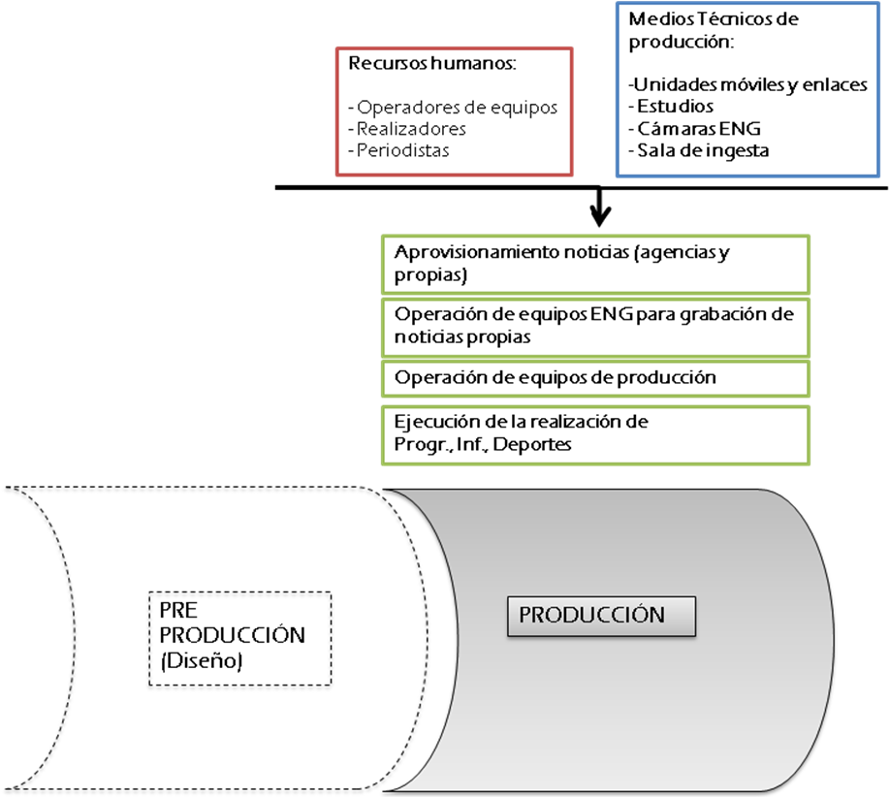

Los medios técnicos de producción, es decir, los enlaces y unidades móviles, estudios, cámaras ENG, sala de ingesta; apoyan a la realización de algunas de las actividades de producción, es decir, la operación de equipos de producción, operación de equipos ENG, aprovisionamiento de noticias, y ejecución de la realización.

Por otro lado los recursos humanos con sus conocimientos técnicos también hacen posible que se desarrollen esas actividades, haciendo uso de los medios técnicos.

Por tanto el conjunto medios técnicos producción-recursos humanos hacen posible que las actividades de valor agreguen realmente valor al producto que se está fabricando (en este caso el producto audiovisual) en su fase de producción.

En este sentido y en consecuencia a los resultados obtenidos en el trabajo de campo, encontramos las siguientes necesidades y oportunidades tecnológicas con respecto a los medios técnicos de producción:

- Actualización a digital de algunos mezcladores de vídeo y audio analógicos.

Se están utilizando para las actividades de producción mezcladores de vídeo y de audio analógicos. Sustituirlos por mezcladores digitales podría ser una oportunidad para mejorar las actividades de valor en la producción.

Impacto sobre el valor (que supondría el cambio):

- Mejora de las actividades de realización al proporcionar más recursos estéticos. Las posibilidades tecnológicas del mezclador de video o audio que se utilice afectan a la fase de diseño de la realización y a su posterior ejecución, mezcladores digitales aumentan las posibilidades estéticas y por lo tanto aumentan la posibilidad de diseñar y acometer una realización con más recursos estéticos.

- Integrar cámaras de vídeo ENG con el sistema de ingesta AVID Broadcast.y Actualizar cámaras a formatos actuales (alta definición y formatos panorámico)

Las cámaras de vídeo ENG que se utilizan son de tipo Betacam SX (digitales) y Betacam SP (analógicas). Ambos modelos de cámara graban los contenidos en cinta magnética y con un formato de 4:3 y de definición estándar.

Sustituir este tipo de cámaras por cámaras que graban en memorias de estado sólido (disco duro, memoria flash o disco óptico) y que graben en formato 16:9 y alta definición, sería una oportunidad para mejorar las actividades de producción.

Impacto sobre el valor:

- Mejora de la eficiencia en el proceso de ingesta (actividad aprovisionamiento noticias). Las cámaras con memoria de estado sólido pueden ingestar los contenidos grabados en mucho menos tiempo que las cámaras con cintas magnéticas, que deben hacerlo en tiempo real (tardan el mismo tiempo que la duración del contenido grabado en cinta).

El hecho de que las cámaras sean con cinta hace que se tienda a no realizar el proceso de ingesta puesto que si todos lo hicieran la sala de ingesta no tendría suficientes recursos para atender a todas las peticiones de ingesta y se colapsaría.

- Mejora sobre las actividades de postproducción y ahorro de costes en las actividades de producción:

Al no realizar el proceso de ingesta, se tiende a utilizar las cabinas tradicionales para la edición de las noticias.

Si se eliminaran las cámaras con cinta magnética no sería necesario hacer las ediciones de las noticias en las cabinas y se utilizaría el AVID News Cutter para ello, lo que cumpliría un doble objetivo: ahorro de costes al prescindir de las cabinas y las cintas y aumento de la eficiencia en la edición de las noticias (postproducción) ya que el AVID News Cutter es más eficiente en términos de tiempo que las cabinas.

- Mejora de la estética y la calidad de imagen derivado del formato de alta definición y panorámico (16:9).

- Ampliar medios en sala de ingesta

Una de las cuestiones detectadas en el trabajo de campo es que los contenidos que se ingestan son mayoritariamente los que provienen de las agencias de noticias (Reuters, APTN, EFE, Forta) ya que hay dedicada exclusivamente una ingesta por cada una de las señales de estas agencias.

Sin embargo las noticias de producción propia (que se graban en cinta) normalmente no se ingestan en el sistema AVID. Esto se debe, entre otras cosas a que ingestar una cinta conlleva un tiempo, y no hay suficientes ingestas como para atender todas las peticiones que podrían llegar. Otra de las razones es que el sistema de almacenamiento masivo en el que se guaran los contenidos ingestados (AVID UNITY) tiene una capacidad limitada a 350 horas, lo que resulta también insuficiente, teniendo en cuenta que se deben guardar las ingestas de los últimos 3 días para que documentación pueda ir archivando el material.

Ampliar la sala de ingesta (mas ingestas y más capacidad de almacenamiento), unido al cambio de cámaras a un formato sin cintas (memoria de estado sólido, que tardan menos tiempo en ingestar) sería un oportunidad para mejorar las actividades de producción.

Impacto sobre el valor:

- Mejora de la eficiencia en el proceso de ingesta (actividad aprovisionamiento noticias). Ampliando medios de ingesta se podrían atender todas las peticiones de ingesta necesarias, tanto de agencias como propias.

- Mejora sobre las actividades de postproducción y ahorro de costes en las actividades de producción:

Al no realizar el proceso de ingesta, se tiende a utilizar las cabinas tradicionales para la edición de las noticias.

Si se ingestara todo lo que se graba con las cámaras ENG, no sería necesario hacer las ediciones de las noticias en las cabinas y se utilizaría el AVID News Cutter para ello, lo que cumpliría un doble objetivo: ahorro de costes al prescindir de las cabinas y las cintas y aumento de la eficiencia en la edición de las noticias (piezas) ya que el AVID News Cutter es más eficiente en términos de tiempo que las cabinas.

- Ampliar sistema AVID para poder lanzar piezas al aire desde los estudios.

Una vez las piezas montadas mediante los AVID News Cutter, se utiliza el sistema Avid Control Air para lanzarlas al aire desde el control del estudio cuando se considere oportuno durante la emisión del programa.

El AVID Control Air solo está implantado en el estudio de informativos (Estudio 3) y en el estudio 1. El resto de los estudios lanzan sus piezas al aire desde magnetoscopios.

Impacto sobre el valor:

- Mejora de la eficiencia en las actividades de producción y ahorro de costes en las actividades de producción:

El uso de magnetoscopios hace que sea necesario que las piezas estén grabadas en cinta, lo que hace que se tienda a realizar las piezas en las cabinas tradicionales (que usan cinta) o que se tenga que volcar a cinta lo que se ha editado con AVID News Cutter. Cualquiera de los dos casos hace que el proceso de creación y lanzado al aire de la pieza, sea menos eficiente que si se utilizara el sistema sin citas de AVID Control Air, además de los costes del uso de cinta magnética.

- Actualización de las Unidades Móviles

Se están utilizando en la unidades móviles para las actividades de producción mezcladores de vídeo y de audio analógicos. Sustituirlos por mezcladores digitales podría ser una oportunidad para mejorar las actividades de valor en la producción.

Las cámaras de vídeo y mezcladores de vídeo y demás equipamiento técnico en las unidades móviles es de de definición estándar.

Sustituir por unos que graben en formato 16:9 y alta definición (HD), sería una oportunidad para mejorar las actividades de producción.

Impacto sobre el valor (que supondría el cambio):

- Mejora de las actividades de realización al proporcionar más recursos estéticos. Las posibilidades tecnológicas del mezclador de video o audio que se utilice afectan a la fase de diseño de la realización y a su posterior ejecución, mezcladores digitales aumentan las posibilidades estéticas y por lo tanto aumentan la posibilidad de diseñar y acometer una realización con más recursos estéticos.
- Mejora de la estética y la calidad de imagen derivado del formato de alta definición y panorámico (16:9).

8.3 Oportunidades y necesidades en los medios técnicos de Postproducción

En cuanto a las necesidades y oportunidades tecnológicas de los medios técnicos de postproducción las encontramos analizando primero la siguiente imagen:

Los medios técnicos de postproducción, es decir, postproducciones, grafismo, cabinas de edición y AVID News Cutter; apoyan a la realización de las actividades de postproducción, es decir, montaje noticias AVID News Cutter, operación de equipos de postproducción, ejecución de la realización en postproducción.

Por otro lado los recursos humanos con sus conocimientos técnicos también hacen posible que se desarrollen esas actividades, haciendo uso de los medios técnicos.

Por tanto el conjunto medios técnicos postproducción-recursos humanos hacen posible que las actividades de valor agreguen realmente valor al producto que se está fabricando (en este caso el producto audiovisual) en su fase de postproducción.

En este sentido y en consecuencia a los resultados obtenidos en el trabajo de campo, encontramos las siguientes necesidades y oportunidades tecnológicas con respecto a los medios técnicos de postproducción:

- Actualización de postproducciones lineales a no lineales

La mitad de las postproducciones que se utilizan son de edición lineal o AB/roll.

Sustituir estas postproducciones por postproducciones de edición no lineal supondría una mejora en la eficiencia de las actividades de postproducción.

Impacto sobre el valor:

- Mejora de la eficiencia en las actividades de postproducción: con las ediciones no lineales la edición de programas se hace en menos tiempo, con menos recursos técnicos, la misma actividad produce más contenidos y reduce costes.

- Mejora de las actividades de realización en postproducción: las postproducciones no lineales aumentan los recursos estéticos con los que cuenta el realizador, por tanto mejoran la estética del producto audiovisual.

- Actualización de cabinas de edición de noticias a sistemas AVID.
Todavía se están utilizando cabinas de edición para la edición de noticias.

Todas las cabinas utilizan sistemas con cintas magnéticas. Algunas de estas cabinas están obsoletas ya que utilizan sistemas de edición lineal o AB/roll, otras cabinas incorporan sistemas de postproducción AVID Adrenaline que es un sistema muy potente más orientado a la edición compleja y con efectos, más propio de piezas para programas que para noticias.

Las cabinas deberían ir desapareciendo por la implantación del sistema AVID en informativos: AVID News Cutter o AVID Instinct, sistemas que no utilizan cintas, son más fáciles de utilizar y adaptados al periodista. La evolución natural es que las actividades de edición de noticias se trasladen a los periodistas prescindiendo de la mayoría de las cabinas y de los operadores de equipos de las mismas.

Impacto sobre el valor:

- Mejora de la eficiencia en las actividades de postproducción: la edición de noticias se hace en menos tiempo, con menos recursos, la misma actividad produce más contenidos y reduce costes.

- Integración de las postproducciones al sistema AVID Broadcast.

Las postproducciones funcionan actualmente como islas digitales, esto quiere decir que no están utilizando la sala de ingesta para ingestar los contenidos que van a editar y por tanto tampoco usan el sistema de almacenamiento masivo (AVID UNITY). Esto se hace así por que la capacidad de almacenamiento del UNITY es limitada y solo tiene capacidad para albergar las noticias.

En detrimento de ello, las postproducciones ingestan los contenidos que van a editar en el sistema de almacenamiento de la propia máquina de postproducción (sistema de almacenamiento local). La ingesta la hacen desde una cinta usando un magnetoscopio y el resultado de la edición lo vuelcan de nuevo a cinta.

Las islas digitales deben ir desapareciendo por la integración de las postproducciones al sistema AVID sin cintas, de manera que los contenidos a editar se ingesten desde la sala de ingesta al UNITY, se editen, y el resultado de la edición no se vuelque de nuevo a cinta, sino que se deje en el UNITY para su reproducción desde un estudio (mediante el ADID control Air) cuando sea necesario.

Está previsto adquirir un nuevo sistema de almacenamiento masivo de manera que las postproducciones puedan integrarse en el sistema AVID sin cintas.

Impacto sobre el valor:

- Mejora de la eficiencia en las actividades de postproducción: la edición de programas se hace en menos tiempo, con menos recursos técnicos, la misma actividad produce más contenidos y reduce costes.

8.4 Oportunidades y necesidades en los medios técnicos de emisión

En cuanto a las necesidades y oportunidades tecnológicas de los medios técnicos de emisión las encontramos analizando primero la siguiente imagen:

Los medios técnicos de emisión, es decir, Vectorbox, flexicart, mezclador de vídeo, multicon, repicado y raid; apoyan a la realización de las actividades de emisión, es decir, operación de equipos de continuidad.

Por otro lado los recursos humanos con sus conocimientos técnicos también hacen posible que se desarrollen esas actividades, haciendo uso de los medios técnicos.

Por tanto el conjunto medios técnicos postproducción-recursos humanos hacen posible que las actividades de valor agreguen realmente valor al producto que se está fabricando (en este caso el producto audiovisual) en su fase de emisión.
En este sentido y en consecuencia a los resultados obtenidos en el trabajo de campo, encontramos las siguientes necesidades y oportunidades tecnológicas con respecto a los medios técnicos de emisión:

- Actualización de los mezcladores de vídeo a mezcladores digitales con efectos y multicontinuidad.

Se están utilizando para las actividades de emisión mezcladores de vídeo analógicos y mezcladores de video digitales sin efectos que no permiten multicontinuidad.

Sustituirlos por mezcladores digitales multicontinuidad con efectos podría ser una oportunidad para mejorar las actividades de valor en la emisión.

Al parecer el departamento técnico adquirió hace poco unos mezcladores digitales multicontinuidad que instalarán próximamente.

Impacto sobre el valor (que supondría el cambio):

- Mejora de la estética. Las posibilidades tecnológicas del mezclador de video que se utilice afectan a las posibilidades estéticas y por lo tanto un mezclador digital con efectos aumenta la posibilidad acometer una emisión con más recursos estéticos.
- Con la misma actividad se puede emitir más contenido. Los mezcladores multicontinuidad permiten hacer hasta 3 continuidades simultáneas.
- La multicontinuidad permite: provincialización y agregar más continuidades como por ejemplo la reciente continuidad de TVIP que se va a implantar.

- Integración de las 3 emisiones (C9, Punt2, TVVi) en una única multicontinuidad.

Actualmente las 3 continuidades se gestionan desde 3 emisiones diferentes.
Integrar las 3 emisiones en una sola, que gestione las 3 continuidades supondría una oportunidad para mejorar las actividades de valor en la emisión.

Impacto sobre el valor (que supondría el cambio):

- Mejora de la eficiencia en las actividades de emisión: se hace con menos recursos, la misma actividad emite más contenido, ahorro de costes.

- Incorporar servidores de emisión compatibles con sistema AVID Broadcast.

Los servidores que actualmente se utilizan para emisión (Vectorbox) no son compatibles con el sistema AVID Broadcast.

Sustituir estos servidores por unos compatibles con el sistema AVID Broadcast supondría una oportunidad para mejorar las actividades de emisión.

Impacto sobre el valor:

- Mejora de la eficiencia en las actividades de emisión: la emisión de programas se hace mas automatizada, con menos recursos técnicos y reduce costes.

- Incorporación de nuevo múltiplex TDT

Se va a implementar en RTVV un nuevo múltiplex para la TDT además del que actualmente se posee.

Este nuevo multiplex proporcionaría a RTVV el espacio para dos canales de TV mas o un solo canal en alta definición (HD)

La implementación del nuevo múltiplex supondría una oportunidad para mejorar las actividades de emisión.

Impacto sobre el valor:

- Emisión de mas canales TDT a partir de 2010
- Emisión de un canal en alta definición (HD)

8.5 Oportunidades y necesidades en las herramientas informáticas de planificación

Se observa una cierta obsolescencia en las herramientas que se utilizan para planificar los recursos técnicos y humanos. Así como, también hemos detectado una oportunidad de mejora en cuanto a la optimización y actualización de las herramientas que se utilizan para registrar el uso de los medios técnicos. Este proceso no está definido y formalizado.

Aunque el software de planificación de la emisión funciona en líneas generales correctamente, también se observa que podría mejorarse con una integración más profunda.

- Actualización software de planificación de la emisión

Para la planificación de la emisión se utilizan 3 tipos de software diferentes:

- Software para la planificación de la rejilla semanal y el minutado. Este software fue desarrollado específicamente para TRVV por la empresa externa Dimensión informática

- Software para generar estadísticas y listados: este software está integrado con el software anterior y ha sido desarrollado por el departamento de informática de la casa.

- Software para control y automatización de la emisión: este es un software comercial específico para automatizar la emisión en las televisiones desarrollado por el fabricante Activasoftware.

Se observa que coexisten varios tipos de aplicaciones de emisión desarrolladas por distintas partes. Aunque las aplicaciones actuales se integran bien, tienen algún problema como por ejemplo que el software para planificar la rejilla no imprime bien y le obliga a realizar la rejilla también en Excel para poder imprimirla.

También se podrían ampliar las prestaciones de las aplicaciones actuales, por ejemplo integrándolas con datos financieros (si se tienen los costes de cada programa e ingresos por publicidad) de forma que se sepa el balance económico de cada día o semana, desglosado por cada programa. También se podría integrar con datos de audiencia de forma que se pueda ver la evolución de la audiencia de una serie durante un periodo de tiempo determinado.

Incorporar soluciones integrales desarrolladas por un mismo fabricante especializado en este tipo de aplicaciones para emisión, supondría una mejora en cuanto a la integración de las distintas aplicaciones y en cuanto a las prestaciones proporcionadas.
- Actualización herramientas de planificación de los medios técnicos

Las herramientas de planificación de los medios técnicos son las que se utilizan para realizar la actividad de “Planificación de los medios técnicos”.

La planificación de los medios técnicos consiste en prever el reparto de medios técnicos entre las diferentes producciones. Se hace una previsión semanal y otra trimestral. Se prevén dónde van a ir los medios técnicos (a que producciones) y en que se van a usar.

Para realizar la planificación de medios. Se reúnen semanalmente:

- Jefe de emisiones, que modera la reunión
- Jefe Explotación Técnica
- Medios artísticos y vestuario
- Jefes de producciones programas, informativos y deportes
- Jefa de realización
Se hace la lectura de la rejilla y realizan la planificación.

Las previsiones semanales las realiza con herramientas ofimáticas el Jefe de Explotación Técnica y se envían por mail a los responsables de las unidades de explotación técnica (responsables estudios, postproducciones, unidades móviles, etc.). También se envían a los productores de programas, informativos, deportes. Son las que la mayoría de la gente maneja en el día a día.

Las previsiones trimestrales las realiza con herramienta ofimáticas el Jefe de Explotación Técnica, se imprimen en papel y se entregan a los responsables de explotación técnica.

Sustituir las herramientas ofimáticas por herramientas informáticas específicamente diseñadas para la realización de la planificación de medios técnicos supondría una oportunidad para mejorar la actividad de valor de Planificación de los medios técnicos.

Impacto sobre el valor

- Mejora de la eficiencia en la actividad de Planificación de los medios técnicos: se hace en menos tiempo, se hace con menos recursos, ahorro de costes.
- Optimización de recursos: ayuda a optimizar el uso de los recursos técnicos de manera que se sepa en todo momento que recursos se están utilizando o están ya planificados, cuales están disponibles, en qué se han utilizado los recursos, cuales son los más usados y los menos usados, cuales suponen un mayor coste o un menor coste, cuales son los recursos más rentables y los menos rentables, etc.
- Ahorro de costes

- Actualización herramientas de planificación de la producción

Las herramientas de planificación de la producción son las que se utilizan para realizar la actividad de “Planificación de la producción”.

La planificación de la producción es la actividad de organizar previamente los medios técnicos y humanos para la realización de una producción. Organización y coordinación de equipos y medios técnicos y asignación de tareas y funciones. También elaborar el presupuesto de costes de una producción.

Los productores tanto de programas, informativos o deportes, realizan su planificación con herramientas ofimáticas (Word y Excel).

Preparan documentos en los cuales cual hacen una descripción de la producción indicando cuestiones como el código de programa, titulo, genero, día, hora, productor, realizador, organización y disposición de los medios técnicos, procedimiento, duración, soporte, lugar de ejecución, fecha prevista de producción y de emisión, nº de capítulos, observaciones, datos económicos de la producción. Gastos internos, gastos externos, otros gastos, cada uno con su respectiva descripción, etc.

Estas planificaciones las realizan con herramientas ofimáticas trabajando sobre plantillas, preelaboradas. Tienen algunos problemas al utilizar herramientas ofimáticas como por ejemplo que no pueden trabajar sobre un mismo documento más de un usuario o que la información contenida en estas herramientas no está integrada con la información de otras aplicaciones.

Disponen de un software informático denominado “Gestión integral de la producción” que sirve para el control de costes de las producciones y que está enlazada con las bases de datos del departamento Económico Financiero. La herramienta gestiona los costes de la producción:

- Gestión de dietas
- Gastos recursos internos.
- Gastos recursos externos

Sin embargo esta herramienta, aparte de que solo gestiona los costes, es utilizada solamente por la persona asignada para la gestión económica del departamento, que realiza los controles trimestrales de costes de las producciones. Esta herramienta no es utilizada en el día a día por los productores.

Sustituir las herramientas ofimáticas por herramientas informáticas específicamente diseñadas para la realización de la planificación las producciones supondría una oportunidad para mejorar la actividad de valor de Planificación de la producción.

Impacto sobre el valor

- Mejora de la eficiencia en la actividad de Planificación la producción: se hace en menos tiempo, se hace con menos recursos, ahorro de costes.
- Optimización de recursos en las producciones: ayuda a optimizar el uso de los recursos que se destinan a las producciones, tanto los recursos humanos, técnicos como económicos.

- Elaborar estadísticas e informes de mucho valor sobre la gestión de los recursos en las producciones: cuantas personas asignadas a una producción, que recursos, que producciones consumen más recursos y cuáles menos, que producciones son más costosas y cuáles menos, etc.

Medios técnicos de comercial y Marketing:

- Integración de los medios técnicos de control de audiencia con el software de emisión
Para el control y análisis de la audiencia se utiliza un sistema compuesto por 3 ordenadores PC con tarjetas de TV que procesan 3 canales en cada uno. El software que controla este equipamiento es “INFO SYS TV de Sofres y une las imágenes con los datos de audiencia en tiempo real.

Se usa para realizar en análisis de la audiencia visualizando y grabando todos los canales y al mismo tiempo viendo graficas de audiencia en tiempo real de los diferentes canales. También se usa para realizar un estudio de la competencia.
La información que se recoge sobre la audiencia de los diferentes programas emitidos por RTVV no está integrada con el software que se utiliza para la planificación de la emisión.

La integración de los datos de audiencia con el software de la planificación de la emisión supondría una oportunidad para mejorar la actividad de valor de análisis de audiencia.

Impacto sobre el valor:

- Mejora de la eficiencia en la actividad de análisis de audiencia: se hace en menos tiempo (se automatiza más la actividad), la misma actividad produce mejores resultados (aporta mas posibilidades de análisis), ahorro de costes.

- Elaborar estadísticas e informes de análisis de audiencia de mucho más valor: por ejemplo, ver la evolución de la audiencia de una serie o cualquier programa.

9. EFICIENCIA TECNOLÓGICA

En este aparatado de describen las ineficiencias detectadas que afecten al potencial tecnológico de RTVV debido a: la forma de ejecutar las actividades inherentes a los procesos, la estructura, la gestión financiera, la gestión medios técnicos, o la gestión de los recursos humanos.

9.1 Ineficiencias por la forma de ejecutar las actividades inherentes a los procesos.

Entre las todas las actividades primarias y secundarias de producción y postproducción, las actividades relacionadas con la gestión de recursos técnicos y técnico-humanos para las producciones, son realmente críticas, ya que una buena o mala ejecución de las mismas afecta al aprovechamiento con mayor o menor eficiencia de los recursos técnico-tecnológicos. Estas actividades se pueden resumir en:

- Contratación de recursos técnicos externos
- Planificación de la producción
- Planificación de los medios técnicos
- Gestión de recursos para la producción

Durante el trabajo de campo se han detectado las siguientes observaciones con respecto a estas actividades:

Deficiente optimización de recursos técnicos y técnico-humanos.
La reunión de medios semanal es muy importante y la clave de una buena gestión de los recursos. Actualmente la optimización de recursos se hace de forma muy informal y descentralizada.

Los realizadores piden cuantos más medios técnicos mejor, puesto que el acabado y la estética final de las producciones es su responsabilidad y los medios técnicos son una herramienta para conseguirlo.

Los productores utilizan todos los medios técnicos internos que puedan sin miedo ya que los costes internos no repercuten en su presupuesto.

Explotación de medios debe estar al servicio de las producciones y los realizadores y aportarles todo lo que piden. Explotación no controla los programas y producciones que deben realizarse.

Sin embargo no existe una figura que tenga una visión global conociendo posibilidades y necesidades reales de cada una de las partes (producción-realización-medios técnicos) que tenga como uno de sus principales cometidos la optimización de los recursos.

Irregularidades en la coordinación entre producción y explotación

Se ha observado que en ocasiones no se respeta completamente la planificación de medios realizada previamente para cada una de las producciones.

Decisiones de última hora hacen que haya cambios en cuanto a los medios a destinar a una producción y en consecuencia se produce una alteración de la planificación de medios inicialmente hecha.

Esta circunstancia es más habitual en la planificación de medios de las unidades móviles, DSNG y enlaces para las retransmisiones ya que en una semana concreta una producción dada necesitará más o menos de esos medios (fluctúa mucho entre una semana y otra). Dependiendo de la semana de la que se trate y dependiendo de eventos y noticias ocurridos en esa semana se necesitarán más las unidades móviles y enlaces, o menos. Sin embargo para platós y otros, los medios técnicos necesarios para una producción son habitualmente los mismos (fluctúa menos) para cualquier semana.

El no respetar la planificación inicialmente hecha hace que se pierda el control en cuanto a los recursos técnicos destinados a una producción y que normalmente repercuta en un uso excesivo de medios técnicos.

Ineficiencia en el proceso de contratación de recursos técnicos externos.

La contratación de recursos técnicos externos (alquiler de medios técnicos y contratación temporal de personal técnico extra) no están planificados y gestionados de una forma centralizada.

En las entrevistas se responde que en ocasiones la contratación de los recursos técnicos externos la realiza oficiosamente el departamento de explotación (aunque oficialmente el contrato lo haga producción), en otras ocasiones se responde que es producción quién hace las contrataciones.

De las entrevistas se desprende que algunas producciones preferirían que las contrataciones de medios externos las controlen ellos (y no explotación técnica) ya que ellos deben asumir los gastos de esas contrataciones.

Por tanto, se detecta una falta de definición de responsabilidades de forma que se estipule claramente quién establece la necesidad de una contratación, cómo se justifica, quien hace la gestión, quien lo aprueba y quién lo paga.

Esto repercute en una falta de eficiencia a la hora de contratar medios externos debido a que las responsabilidades no están del todo claras y además están repartidas; cada uno se ocupa de cumplir con su responsabilidad, según el momento, sin preocuparse de las otras.

Procesos de control: de calidad

No hay ningún sistema de calidad implantado para los procesos de producción, tampoco para el desarrollo del software. Solo para el material que llega a emisión se hace un control de calidad

9.2 Ineficiencia debido a la estructura

Definición estructural difusa

Con respecto a la definición estructural del organigrama, hemos detectado que en algunos departamentos, esta estructura no está plenamente u oficialmente definida. Cabe la posibilidad de que tal y como se alega en las entrevistas, esta situación sea puntual ya que la casa se ha visto sujeta a un reciente cambio estructural.

Incoherencia estructural

No obstante y al hilo de lo comentado reseñar que en ocasiones se ha detectado que ciertas unidades organizativas dependen oficialmente de un departamento pero oficiosamente son gestionadas por otro departamento.

Los técnicos de emisiones pertenecen en organigrama al departamento de explotación pero están dirigidos y pagados por sección emisiones. El equipamiento que operan es del departamento de explotación

A veces hay unidades que pertenecen a departamentos cuyas actividades son totalmente diferentes a las realizadas por la unidad.

Producción dividida estructuralmente en 3: programas, informativos, deportes.

El hecho de que la producción se reparta en 3 unidades organizativas acarrea algunos problemas que afectan a la eficiencia del uso de los medios técnicos.
Una consecuencia es que las producciones “compiten” por los medios internos. Como se ha dicho anteriormente, el uso de los medios técnicos internos no repercute en los presupuestos de las producciones, por tanto las producciones tienden a acaparar en mayor medida los medios internos de la casa.

Por tanto, no hay una centralización entre las diferentes producciones ni una racionalización del reparto de los medios para las producciones que se deben acometer en función de las necesidades reales y los medios disponibles, esto repercute en una falta de optimización en el uso de los medios técnicos y humanos.

Otra consecuencia es que cada una de las producciones dispone de algunos medios técnicos preasignados (como por ejemplo operadores de cámara ENG o cabinas de edición) esto repercute en un exceso de medios preasignados ya que se asignan medios exclusivos para cada producción sin que se compartan y por tanto se optimice su uso.

Responsabilidades con respecto a contenidos de la TDT

Según está planteada la estructura actualmente existen ciertos vacios con respecto a la responsabilidad en cuanto a los contenidos relacionados con la televisión digital terrestre.

La TDT incorpora novedades con respecto a la televisión analógica, una de esas novedades es la posibilidad de emitir junto con la señal de audio y video, aplicaciones interactivas con diversos servicios y contenidos.

Estas aplicaciones son por ejemplo la guía electrónica de programación EPG, información sobre tráfico, el tempo, etc.

Sin embargo se necesita que alguien se responsabilice de dotar a estas aplicaciones de su contenido asociado.

Según la estructura planteada en RTVV, parece que no corresponde a nadie esta labor. Será necesario definir una unidad organizativa que se ocupe de los contenidos de las aplicaciones TDT.

Responsabilidades de mantenimiento de la casa (ente) y mantenimiento televisión (TVV)

Se ha observado que tanto la unidad de mantenimiento de la casa (ente) como la unidad de mantenimiento e ingeniería de televisión realizan prospectiva y proyectos audiovisuales para televisión.

Responsabilidades de la I+D+i

Se ha detectado que el departamento técnico, y en concreto la unidad de Ingeniería, acomete proyectos de innovación y desarrollo tecnológico, pero no están coordinados por el departamento I+D+i.

Es una buena práctica (incuso es necesario) que en las actividades de I+D+i estén involucrados otros departamento distintos del de I+D+i, y muy especialmente el departamento técnico. Sin embargo los proyectos de I+D+i que se acometen deben estar controlados y gestionados por el departamento de I+D+i y éste deberá responder a una planificación estratégica aprobada de manera plurianual.

9.3 Ineficiencias debido a la gestión de medios técnicos

Se ha hecho un estudio de la utilización de los medios técnicos disponibles en la casa para la realización de contenidos en los últimos tres años. Los datos se han extraído de la documentación aportada por los distintos departamentos auditados.

Con esto se pretende ver si se lleva un control minucioso de las horas que se utilizan los distintos medios técnicos para aumentar su usabilidad, su eficiencia y por tanto su amortización.

La documentación dada que hemos observado no aporta un control detallado de la utilización del equipamiento; por ejemplo las memorias de uso de los medios técnicos del año 2006 y 2007 nos detalla las utilización en horas por semana de los estudios, cabinas, pps, U.M.s, pero no especifican en que se han invertido las horas para saber cuánto cuesta una determinada producción. Tampoco que personal, fijo o de obra, ha participado en horas en la producción de un determinado contenido, para controlar las personas contratadas para la producción.

La memoria de personal técnico del 2005 nos aporta las horas semanales de todas las cabinas, postproducciones y unidades moviles sin especificar en cada una de ellas cuantas horas se han invertido.

Haciendo un estudio de las tres memorias de utilización en horas de los medios técnicos en los años 2005, 2006, 2007, observamos que las memorias 2006 y 2007 se especifican en horas al año mientras que la documentación aportada del 2005 horas por semana. Haciendo una conversión de los datos a horas por año, para poderlos comparar, y observamos que no se corresponde con el orden cuantitativo de los posteriores años, concluyendo que o no se ha hecho un cálculo correcto por parte del departamento auditado o no se contabilizan bien las horas en cada actuación.

No existe por tanto una concordancia de datos entre las memorias ni un procedimiento planificado de obtención de las horas de utilización minuciosa de los medios técnicos asignados a cada producción.

Unidades móviles

En cuanto a las unidades móviles en las comparativas observamos un uso creciente de retransmisiones en los últimos años.

Deportes e informativos son los departamentos que más las utilizan. El departamento de deportes cuando no tienen recursos en la casa subcontratan ellos directamente, a su criterio, a las empresas homologadas para ello. Estas decisiones se deberían de centralizar más, siendo supervisadas por técnicos para saber que se debe alquilar, que unidad móvil, que medios se necesitan etc.
Se observan muchas retransmisiones al año con el coste que conlleva tanto a nivel técnico como de personal. Se debería hacer un uso más optimizado de las mismas, sacando solo los medios necesarios que hacen falta para cada retransmisión.

Las unidades móviles son medios que se utilizan bastante quizás no se debería alquilar tanto y adquirir una la cual se sabe que se amortizaría a la larga.

- En cuanto al uso que Producción hace de los recursos técnicos y humanos del Departamento Técnico de Explotación, se observa una tendencia al exceso de consumo de cualquier tipo de recurso que esté disponible. A priori, dado que hasta la fecha no nos consta que el uso de estos recursos se haga bajo una planificación que contemple si es imprescindible el uso de un determinado recurso, parece que Producción hace uso de los recursos técnicos de la casa sin repercusión en su presupuesto interno y, según el caso, emplea tantos como estén disponibles en ese momento independientemente del uso que les vaya a dar.

- Implantación de AVID News cutter y Tarsys insuficiente. Aún faltan algunos departamentos por implementar.

- La digitalización se está alargando demasiado, se deberían de priorizar más ya que esto implica menos utilización de fungibles y más fluidez y flexibilidad en el trabajo.

- Se debería de trabajar más en este sentido ya que esta es la tendencia del futuro. Se ahorrarían muchos de los costes que se tienen con el mantenimiento de los magnetoscopios, y otro tecnologías asociadas a este tipo de sistemas.

- Se ha hecho una comparativa entre dos semanas del 2008, la 05 y la 23. Con la comparativa se ha observado un aumento de horas de utilización de los estudios de 32,35 horas y en las cabinas una disminución de 33.65 horas en una diferencia de 3 meses aproximadamente. Esta variación no es muy significativa pero tendría que haber un control más exhaustivo para optimizar los recursos.

- Se ha observado que se compró en el año 2000 un Silicon graphics ONYX y un O2, según comentarios del departamento de estudios virtuales actualmente está de baja de producción. Los sistemas de Brainstorm XW8400 actuales se adquirieron sobre el año 2007 por lo tanto, ¿se habrá hecho una amortización del equipamiento en tan solo estos años, de una maquina que costó sobre los 234.000 euros?, frente a este aspecto obviamente cabe destacar la ausencia de estudio de las amortización de los sistemas que se adquieren.

- En este caso no se ha hecho una planificación de amortización o de reubicación para fines menos exigentes técnicamente. No existe una planificación de amortización del equipamiento en la casa.

9.4 Ineficiencias debido a la gestión financiera

No se contabilizan los costes internos en las producciones

Se ha observado que actualmente no se contabilizan los costes internos que se generan en las producciones.

Esto quiere decir que mientras el gasto que se genere en una producción en recursos técnicos y humanos sean los internos de la casa, estos no repercuten en el presupuesto con el que cuenta la producción.

Solo repercuten los gastos de recursos extra como alquileres, contratación de personal temporal extra, horas extra del personal de la casa, pequeñas compras, dietas, etc.

Es cierto que en la herramienta de Gestión Integral de la Producción disponen de la información de los costes internos, sin embargo a pesar de ello, éstos no repercuten en el presupuesto asignado a la producción.

Por tanto si producción hace uso de los recursos técnicos de la casa sin repercusión en su presupuesto interno entonces, según el caso, emplea tantos como estén disponibles en ese momento independientemente del uso que les vaya a dar.

Esto repercute en una tendencia al exceso de consumo de cualquier tipo de recurso que esté disponible. También repercute en una falta de rigurosidad a la hora de calcular los costes internos reales y por consiguiente en la rigurosidad en el cálculo del coste real (tanto interno como externo) de una producción dada.

Irregularidades en la herramienta de gestión de la producción
Se han detectado algunas irregularidades en la herramienta de Gestión Integral de la Producción en cuanto a los recursos internos que se pueden imputar. Algunos recursos técnicos que existen no están disponibles (por ejemplo cintas Betacam Digital).

También se ha detectado que los detalles de los costes internos no se calculan correctamente, se han detectado errores en los cálculos con las especificaciones que hay. No se corresponde la suma total con la suma del precio por unidad de cada partida.

Falta de regularización con respecto a los gastos extra de recursos técnicos y humanos.
Se detecta una falta de regularización con respecto a los gastos extra de recursos técnicos y humanos que se producen a consecuencia de las producciones, dado que en las entrevistas se responde que en muchas ocasiones no está claro a quién deben imputar dichos gastos ya que es difícil determinar (puesto que está abierto a interpretaciones) qué producción ha generado los gastos extra y que producción se ha ajustado a los recursos disponibles.

Este problema se origina porque existen 3 producciones diferenciadas (programas, informativos, deportes). El problema se produce porque hay unos medios técnicos internos limitados que las producciones pueden usar sin repercusión en su presupuesto, siendo habitual que no haya medios suficientes para todas las producciones en un periodo de tiempo determinado. Por tanto se generan gastos extra (en forma de alquileres, horas extra o contrataciones de RRHH) que sí que repercuten en el presupuesto de las producciones.

Estos gastos extra no quieren ser asumidos por ninguna producción. Sin embargo es difícil (está abierto a interpretaciones) determinar qué producción ha generado los gastos extra y que producción se ha ajustado a los recursos disponibles.

Esta situación repercute en un doble problema: dificultad para saber a quién imputar los gastos extra y falta de control y centralización (y por lo tanto de optimización) en cuanto a los gastos extra generados en las producciones.

No se realiza un plan de amortización de los medios técnicos adquiridos

La empresa se limita a aplicar unos coeficientes de amortización dentro de los límites de las tablas del Reglamento del Impuesto sobre Sociedades.

A veces, dentro de los límites que ofrece dicha tabla, se han acortado los plazos de amortización a fin de adaptarnos a la rápida sustitución de algunos equipos por otros más avanzados tecnológicamente aunque no son muy frecuentes estos cambios.

La última actualización se produjo para la amortización de los enlaces y emisores analógicos en 48 meses a fin de que las últimas adquisiciones estuviesen amortizadas en 2010 en que perderán su funcionalidad.

9.5 Ineficiencias debido a la gestión de los recursos humanos.

Formación sobre AVID News Cutter insuficiente

Según las informaciones proporcionadas por el departamento de formación, durante todo el año 2007 no se ha dado ningún tipo de formación de AVID News Cutter a los periodistas

Para la correcta transición hacia la digitalización total de la producción, edición, emisión y almacenamiento, que implica entre otras cosas un cambio en la manera de trabajar, es de vital importancia la formación.

La transición a AVID Broadcast y por tanto al AVID News Cutter, supone entre otras cosas que la actividad de montaje de noticias pase de ser una actividad realizada por operadores de equipos, para ser una actividad realizada por los periodistas.

Por tanto la formación a los periodistas sobre el nuevo sistema es una pieza clave para asegurar el éxito de la implantación definitiva del AVID News Cutter y por consiguiente del sistema integral de digitalización de la producción, edición, emisión y almacenamiento, AVID Broadcast.

Mas formación en Tarsys

Según las informaciones proporcionadas por el departamento de formación durante todo el año 2007 se ha dado la siguiente formación sobre el sistema Tarsys a los empleados de RTVV:

FORMACIÓN EN TARSYS 2007 | Plazas | Horas
SISTEMA DE ARCHIVO TARSYS | 7 | 16
SISTEMA DE ARCHIVO TARSYS | 7 | 16
SISTEMAS TARSYS | 10 | 8
SISTEMAS TARSYS | 10 | 8
TARSYS- SISTEMA DE GESTIÓ DE CONTINGUTS | 10 | 8
TARSYS- SISTEMA DE GESTIÓ DE CONTINGUTS | 10 | 8
TARSYS- SISTEMA DE GESTIÓ DE CONTINGUTS | 10 | 8
TARSYS-SISTEMA DE GESTIÓ DE CONTINGUTS | 10 | 8
TARSYS- SISTEMA DE GESTIÓ DE CONTINGUTS | 10 | 8
TARSYS - SISTEMA DE GESTIÓ DE CONTINGUTS | 10 | 8
TOTAL | 94 | 96

Se han ofertado un total de 94 plazas y 96 horas de formación.
El sistema Tarsys es otro de los elementos clave para la transición hacia la digitalización total de la producción, edición, emisión y almacenamiento. Tarsys es un sistema que permite utilizar el archivo digital de forma que cualquier periodista o editor pueda acceder al material de archivo almacenado en Documentación y utilizarlo para realizar su pieza bajo el sistema AVID News Cutter, bien sea para noticias o para programas.

Por tanto la transición a hacia la digitalización total de la producción, edición, emisión y almacenamiento, supone también que las personas accedan al material de archivo a través del sistema digital sin cintas Tarsys, que está integrado con el sistema AVID Broadcast, de manera que puedan buscar el material de archivo ellos mismos e incorporarlo a la pieza que están montando en AVID News Cutter.

Para poder implantar estos nuevos flujos de trabajo o maneras de trabajar es necesaria la formación de todas las personas que van a estar implicadas.

El sistema Tarsys de de acceso a los archivos de documentación es útil para cualquier persona que necesite utilizar imágenes de archivo digital, lo que implica a muchas personas: periodistas, realizadores, operadores de equipos de postproducción, etc.

Por ello entendemos que 94 plazas y 96 horas de formación son insuficientes para garantizar una correcta e integral implantación del sistema de digitalización total de la producción, edición, emisión y almacenamiento.

De hecho de algunas entrevistas se ha detectado que algunos departamentos (como por ejemplo deportes) no hacen prácticamente uso del sistema Tarsys.

Las titulaciones técnicas son de FP mayoritariamente

Entre la muestra de personas que hemos entrevistado hasta la fecha, parece que prácticamente todos los RRHH de perfil técnico pertenecen al grado formativo de Formación Profesional (FP) bajo la especialidad Audiovisual (Imagen y Sonido) y Electrónica principalmente.

Si bien estas titulaciones son adecuadas para determinadas categorías profesionales, podría ser interesante incorporar profesionales con titulaciones de diferente cualificación para algunas de las categorías profesionales.

Polivalencia de los operadores de equipos

Se ha detectado que en general los operadores de equipos, tanto en los estudios como en las postproducciones y cabinas están especializados en el manejo de solo un equipo en concreto. Esto implica que los operadores de equipos en general no están suficientemente cualificados para operar un equipo distinto al que estén especializados.

Esta circunstancia repercute en que no se pueden aprovechar las ventajas que supondría disponer de un equipo técnico que pudiese rotar y ocuparse de la operación del equipo que fuera necesario en cada momento.
Existe una excepción con respecto a esta circunstancia en los estudios virtuales (estudios 4 y 5). En el caso de estos estudios, se preocupan de que los operadores de equipos puedan rotar y que todos tengan conocimiento de todo. También se preocupan de formar personalmente a los nuevos y participan en comunidades de práctica para aumentar el know how. Son buenas prácticas que podrían servir como modelo a trasladar a otras áreas técnicas.

Adecuación de las categorías profesionales técnicas

Las categorías profesionales técnicas que se contemplan en el departamento de recursos humanos comparadas con las categorías profesionales encontradas por el trabajo de campo, vemos que en la práctica existen más categorías profesionales que las contempladas y definidas por el departamento de RRHH.
Esto repercute en una ineficiencia a la hora de incorporar profesionales con el perfil adecuado a las distintas actividades que deben realizarse.

10. GESTIÓN DE LA TECNOLOGÍA
Conclusiones a la adquisición de recursos tecnológicos.

La gestión de la tecnología incluye todas las actividades de gestión referentes a la identificación y obtención de tecnologías, la investigación, el desarrollo y la adaptación de las nuevas tecnologías de la empresa, la explotación de las tecnologías para la producción de bienes y servicios y la estrategia tecnológica.

Por tanto la gestión de la tecnología abarca la gestión de la investigación y el desarrollo, pero es importante incluso en ausencia de la investigación y el desarrollo internos. Incluye asimismo la función de vigilancia tecnológica y prospectiva, que tiene por objeto la detección de las nuevas tecnologías que serán relevantes en el futuro, así como la elaboración de la estrategia tecnológica.

En los siguientes apartados se describe cual es la situación actual en RTVV en estos aspectos, de acuerdo con la información recogida mediante el trabajo de campo.

10.1 Identificación y obtención de tecnologías

El siguiente esquema expone de forma gráfica cómo se desarrolla en RTVV el proceso de identificación y obtención de tecnologías:

4. Establecer medios técnicos más adecuados
3. Criba final de necesidades a atender
1. Detección de necesidades
2. Selección de necesidades a atender
5. Adquisición de los medios técnicos

El proceso se desarrolla en 5 fases desde la detección de una necesidad tecnológica hasta la adquisición de los medios técnicos que la satisfacen:

- Detección de necesidades: en una primera fase el departamento técnico detecta una serie de necesidades tecnológicas en la empresa, estas necesidades pueden provenir de:

  - Necesidades surgidas por el trabajo en el día a día, es decir, el propio personal de la casa en su quehacer del día a día detecta una serie de necesidades tecnológicas.
  - Oportunidades detectadas por el trabajo de prospectiva, vigilancia tecnológica, benchmarking con otras televisiones y análisis de la evolución tecnológica. Este trabajo lo realiza esencialmente el departamento de ingeniería.

- Selección de las necesidades a atender: de todas las necesidades que llegan al departamento técnico, que pueden provenir del propio departamento o de otros involucrados como producción o realización, el departamento técnico selecciona las necesidades y oportunidades que considere oportunas, priorizando en función de:

  - Necesidades de nuevos equipos aplicados específicamente a satisfacer el crecimiento de la producción.

  - Adquisición y renovación de nuevos equipos para sustituir los ya amortizados.

  - Adquisición de nuevos equipos desarrollados con nuevas tecnologías y aplicaciones que permitan nuevas formas de presentación en la producción de imagen de TV.

Dirección técnica realiza anualmente un informe de inversión y gasto para adquisición de medios técnicos que eleva a Dirección General para la asignación de un presupuesto.

- Criba final de necesidades a atender: Dirección Técnica realiza una selección de los medios técnicos que finalmente se van a adquirir en función del presupuesto que se le ha sido asignado en ese ejercicio.

- Establecer los medios técnicos más adecuados: una vez se ha decidido los medios técnicos que se van a adquirir, ingeniería realiza un sondeo antes de la compra buscando los medios técnicos que sean compatibles con los que ya existen, buscando las marcas y modelos más adecuados para su integración con el resto de medios y con las características técnicas más adecuadas.

- Finalmente se materializa el proceso de compra de los medios técnicos seleccionados por Dirección Técnica.

Si consideramos la implicación de los departamentos en este proceso de de identificación y obtención de tecnologías tenemos la siguiente situación:

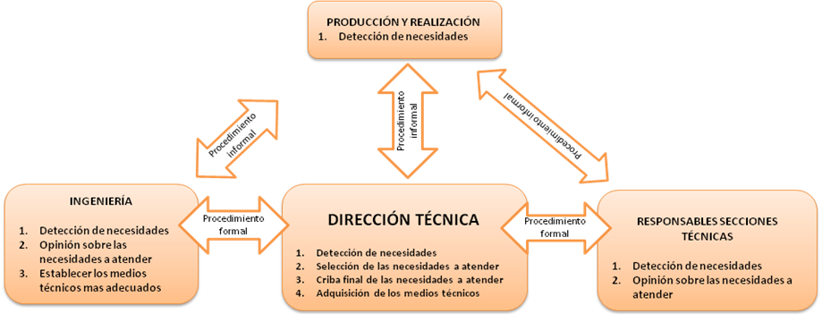

Es decir, según las informaciones recogidas tenemos que:

Los responsables de las secciones técnicas (responsables, estudios, postproducciones, unidades móviles etc.) participan en todo lo que son planteamiento de necesidades, también opinan y asesoran sobre las necesidades a atender, pero la decisión final es de Dirección Técnica.

El departamento de ingeniería también participa en todo lo que son planteamiento de necesidades, también opinan y asesoran sobre las necesidades a atender. También es una labor de ingeniería establecer los medios técnicos más adecuados buscando las marcas y modelos más convenientes para su integración con el resto de medios y con las características necesarias, a la hora de adquirir lo medios técnicos.

Los departamentos de producción y realización plantean sus necesidades técnicas a explotación, pero no lo hacen informalmente, es decir, No existe un procedimiento formal de planteamiento de necesidad, si tienen alguna propuesta se la exponen verbalmente a explotación. Se reúnen y exponen sus necesidades. Finalmente la decisión de atender las necesidades o no recae sobre Dirección Técnica.

Por tanto, con respecto a la gestión del planteamiento y previsión de los recursos técnicos a adquirir, se observa que, se realiza exclusivamente a través del Departamento Técnico de Explotación y no hay otros departamentos involucrados formalmente (excepto algunas situaciones que se rigen por un criterio informal y donde áreas como Producción o realización establecen su demanda para medios técnicos necesarios para la producción, en el día a día, sin disponer de una norma o procedimiento para ello). Esta estimación se plantea formalmente desde el Departamento Técnico, no obstante, la adquisición se consensua entre el Director Técnico y los responsables de cada una de las unidades tecnicas e ingeniería. Se plantean las adquisiciones en función de los siguientes criterios:

- Necesidades de nuevos equipos aplicados específicamente a satisfacer el crecimiento de la producción.
- Adquisición y renovación de nuevos equipos para sustituir los ya amortizados.
- Adquisición de nuevos equipos desarrollados con nuevas tecnologías y aplicaciones que permitan nuevas formas de presentación en la producción de imagen de TV.

10.2 Prospectiva y vigilancia tecnológica

La vigilancia tecnológica es el esfuerzo sistemático y organizado por parte de la empresa de observar, captar, analizar, difundir y recuperar información sobre los hechos relevantes de su entorno tecnológico.

La prospectiva es la actividad de intentar observar a largo plazo el futuro de la tecnología (cuál va a ser su evolución) con el propósito de identificar las tecnologías emergentes que, tras su evolución, probablemente produzcan los mayores beneficios económicos o productivos.

Según estas definiciones de se puede decir que el objetivo de la vigilancia tecnológica es estar muy informado del “estado del arte” y sobre nuevas tecnologías, analizar la información, sacar conclusiones sobre ello y hacer que esta información llegue a las personas adecuadas para que se puedan tomar decisiones.

La prospectiva supone sin embargo el intento de predecir cuál será el “estado del arte futuro” con el fin de identificar tecnologías con más potencial y de este modo tener un mayor criterio en la toma de decisiones.
Se ha observado que actualmente en RTVV es el departamento de Ingeniería el que principalmente realiza estas dos actividades:

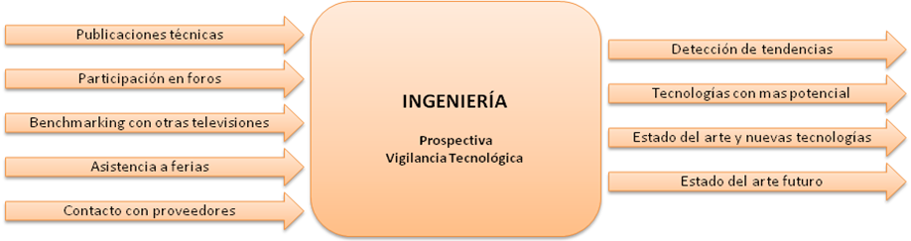

El departamento de ingeniería realiza las actividades de vigilancia tecnológica y prospectiva mediante:
- La asistencia a ferias tecnológicas.
- Participación en foros tecnológicos dónde intercambian conocimientos e información con otros profesionales de la industria.
- Benchmarking con otras televisiones: visitan otras televisiones para saber que tecnologías incorporan y cómo les está funcionando. Sobretodo colaboran con otras televisiones dentro de FORTA.
- Publicaciones técnicas: consulta de publicaciones técnicas para informarse de últimas novedades.
- Contacto con proveedores: los proveedores asesoran y alertan sobre nuevas tecnologías que van ofertando.
- Y por tanto la vigilancia tecnológica y la prospectiva les permite:
- Detectar tendencias en cuanto a la tecnología.
- Saber cuáles son las tecnologías con mayor potencial.
- Estar informados sobre el estado del arte y sobre nuevas tecnologías que van apareciendo.
- Hacerse una idea de cuál puede ser el estado del arte futuro.

El departamento de ingeniería realiza prospectiva antes de llevar a cabo algún proyecto importante, ven las tendencias de las nuevas tecnologías. Son precavidos a la hora de utilizar nuevas tecnologías, esperan a ver cómo evolucionan y hacen un estudio previo antes de dar el paso, ya que un mal paso en este sentido implicaría un problema bastante grande para la cadena, puesto que las inversiones en tecnología son bastante cuantiosas y un paso equivocado supondría una pérdida considerable de dinero.

Por tanto las actividades de vigilancia tecnológica y prospectiva son dos actividades de suma importancia para una buena gestión de la tecnología.

Las actividades de vigilancia tecnológica y prospectiva en RTVV funcionan eficazmente, así lo demuestra la eficaz evolución tecnológica de la cadena desde su apertura en 1989
Sin embargo hay algunos aspectos que se podrían mejorar, a saber:

- Las dos actividades se realizan sin una planificación o un plan director previo que las organice. La organización consciente de las actividades de vigilancia y prospectiva, canalizada a través de un plan y el establecimiento de unos objetivos, sin duda supondría una mejora en cuanto a la calidad de los resultados de la vigilancia tecnológica y la prospectiva.

- La parte de análisis de la información recopilada por las actividades de vigilancia y el esfuerzo consciente de obtener conclusiones del análisis, contrastando o integrando estas informaciones con otras fuera del ámbito Broadcast, no se realiza actualmente.

Esto se puede deber en parte a un desconocimiento sobre la gran utilidad de intentar analizar la información tecnológica obtenida, contrastarla o integrarla con otras informaciones de otros ámbitos como por ejemplo la evolución del mercado, tendencias sociales o evolución de otras tecnologías fuera de ámbito broadcast. Esto permitiría obtener conclusiones con una perspectiva mucho más amplia sobre las posibles evoluciones, ya no solo de la tecnología Broadcast, sino de la evolución de los medios de comunicación audiovisuales en general.

- La participación del departamento de I+D+i en estas actividades es esencial, puesto que los proyectos de innovación y desarrollo tecnológico que se realicen deben plantearse en consonancia con la información obtenida mediante la vigilancia tecnológica y la prospectiva.

10.3 La investigación, el desarrollo y la adaptación de las nuevas tecnologías de la empresa: Organización de la I+D+i

Se observa que el departamento de ingeniería es el que principalmente se encarga de realizar proyectos de desarrollo tecnológico e innovación. Hasta la fecha observamos que existe poca interrelación entre este departamento y otros para esta actividad, como por ejemplo con el departamento de I+D+i o Realización.

Tampoco hay una planificación estratégica de los proyectos de I+D a llevar a cabo en función de las necesidades y la viabilidad.

Es una buena práctica (incuso es necesario) que en las actividades de I+D+i estén involucrados otros departamento distintos del de I+D+i, y muy especialmente el departamento técnico. Sin embargo, la organización de los proyectos de I+D+i deben centralizarse desde una única unidad organizativa. En este sentido sería el departamento de I+D+i el más adecuado.
Ello permitiría que las actividades de I+D+i se realizan con una planificación o un plan estratégico previo que las organice. La organización consciente de las actividades de I+D+i, canalizada a través de un plan y el establecimiento de unos objetivos, sin duda supondría una mejora en cuanto a la calidad de los resultados de la I+D+i.

10.4 La estrategia tecnológica

La estrategia tecnológica consiste en la elección, después del análisis de la competencia y del entorno futuro, de las áreas tecnológicas donde actuará la empresa y la determinación de la intensidad y naturaleza de esta actuación. La estrategia tecnológica busca la utilización de la tecnología para obtener una ventaja sostenible sobre los competidores.

La estrategia tecnológica estratégico ha sido hasta el momento el siguiente:

Televisión Valenciana inició en 1992/93 un plan de actuación de digitalización gradual de producción y tratamiento de su producto audiovisual.

El objetivo de esta primera fase fue digitalizar la parte final de reproducción (VTR´s) de Canal 9 (Continuidad), con el fin de asegurar la calidad y transparencia de los programas de producción ajena (películas, teleseries, etc.), para su posterior difusión.

El gran impulso hacia la digitalización en TVV se produjo con el ambicioso proyecto de poner en marcha (en 1.997) un segundo canal, Punt 2, lo que impuso la inversión en nuevos equipamientos y nueva tecnología, con el fin de conseguir la plena digitalización de la producción de ambos programas de TVV.

Ese plan se dividió en fases y áreas (estudios, emisiones, postproducciones, informativos y unidades móviles), que permitieran digitalizar toda la cadena de producción desde los estudios hasta su entrega a la red de difusión que, como ya se ha indicado, será analógica hasta el año 2010.

Por todo ello, a partir de un equipamiento y de un Centro de Producción de Programas proyectados para una cadena de TV autonómica con la tecnología existente 15 años atrás, se ha iniciado un proceso, cada vez más acelerado, de digitalización y mejora, en la cantidad y calidad de los servicios ofertados a los ciudadanos de la Comunidad.

En cuanto al planteamiento estratégico en materia de tecnología se ha detectado que este planteamiento se realiza a en base a:

- Las necesidades tecnológicas detectadas dentro de la empresa, estas necesidades se detectan tal y como se describió en el proceso de “Identificación y obtención de tecnologías”.

- La prospectiva y la vigilancia tecnológica: las informaciones obtenidas a través de estas actividades ayudan a determinar cuáles son los caminos a recorrer en materia tecnológica.
Sin embargo se observa que el planteamiento de la estrategia tecnológica en RTVV no se realiza desde un tratamiento específico de la tecnología como variable estratégica.

Se extrae hasta el momento la necesidad de asumir una orientación estratégica clara e integral que incluya a la tecnología como una variable estratégica mas, que recoja todos los parámetros y directrices destinados a un horizonte de mejora y de engranaje conjunto de todas las piezas de la estructura, formalizada por escrito, disponible a toda la organización y que consista en un ejercicio de análisis de objetivos y líneas estratégicas.

IV. PROPUESTAS

11. EFICIENCIA TECNOLÓGICA

11.1 Actuaciones organizacionales

11.1.1 Mejora de la eficiencia en la organización y de las actividades inherentes a los procesos.

Un cambio organizacional supone también cambios en la forma de llevar a cabo las actividades inherentes a los procesos.

En el apartado de diagnóstico habíamos detectado las siguientes ineficiencias con respecto a la forma de llevar a cabo las actividades inherentes a los procesos y con respecto a la organización:

Deficiente optimización de recursos técnicos y técnico-humanos.
No existe una figura que tenga una visión global conociendo posibilidades y necesidades reales de cada una de las partes (producción-realización-medios técnicos) que tenga como uno de sus principales cometidos la optimización de los recursos.

Irregularidades en la coordinación entre producción y explotación técnica
El no respetar la planificación inicialmente hecha hace que se pierda el control en cuanto a los recursos técnicos destinados a una producción y que normalmente repercuta en un uso excesivo de medios técnicos.

Ineficiencia en el proceso de contratación de recursos técnicos externos.
La contratación de recursos técnicos externos no está planificada y gestionada de una forma centralizada.

Producción dividida estructuralmente en 3: programas, informativos, deportes.

Ello supone que:

- Producciones “compiten” por los medios internos
- Cada una de las producciones dispone de algunos medios técnicos preasignados y no comparten.
Consideramos que un cambio organizacional, junto con los cambios en la forma de llevar a cabo las actividades inherentes a los procesos que lleva implícito, supondría un oportunidad para mejorar las deficiencias encontradas. Una organización en la que se centraliza el control de la producción:

Con este planteamiento organizacional se resolverían las ineficiencias encontradas ya que:

- Existe una figura (operaciones) que tiene una visión global, conociendo las necesidades reales de las distintas producciones, así como las posibilidades y disponibilidades de los medios técnicos y humanos.
- Con este planteamiento, tanto los recursos humanos, los recursos técnicos como el control de costes de las producciones se centraliza, dando lugar a un mayor control y optimización de los distintos recursos.
- Al estar centralizadas las gestiones en un departamento de operaciones, la coordinación entre producción y explotación técnica se optimizará ya que en todo momento cada producción sabrá con qué medios cuenta y con cuáles no pueden contar y deberá tener autorización por parte de operaciones para cambiar la planificación de medios.
- La contratación de recursos técnicos y humano externos para todas las producciones se centraliza en el departamento de operaciones, lo que repercute en una mejor de eficiencia ya que:
  - Se contratarán los recursos técnicos externos necesarios y suficientes, ya que se tiene una visión global, conociendo los medios técnicos con los que cuenta la casa y las necesidades técnicas de las producciones que deben ser atendidas y por tanto las necesidad real de contratación de recursos técnicos externos.
  - Se tiene un mayor control en cuanto a los proveedores de dichos recursos técnicos externos. En este sentido se mejorará la búsqueda y negociación con proveedores, la evaluación de los mismos y la contratación de los más adecuados según criterios económicos o de calidad del servicio.
- La producción se centraliza y ya no existen 3 producciones que “compitan” por los medios técnicos internos y que dispongan de unos medios técnicos preasignados que no comparten entre sí.

11.1.2 Otras mejoras en la eficiencia organizacional

En el apartado de diagnóstico habíamos detectado otras ineficiencias con respecto a la organización:

Responsabilidades de la I+D+i

Unidad de Ingeniería acomete proyectos de innovación y desarrollo tecnológico.
Proyectos de I+D+i que se acometen deben estar controlados y gestionados por el departamento de I+D+i.

Responsabilidades con respecto a contenidos de la TDT

No existe una unidad organizativa que se ocupe de los contenidos de las aplicaciones TDT.

Responsabilidades de mantenimiento de la casa (ente) y mantenimiento televisión (TVV)

Los dos departamentos de mantenimiento (mantenimiento de la casa y mantenimiento de TV) hacen proyectos para TV.

Definición estructural difusa

En algunos departamentos la estructura no está plenamente u oficialmente definida.

Consideramos que ciertas actuaciones serían necesarias para una definición clara de responsabilidades en algunos apartados de la estructura. Es preciso realizar una revisión estructural definiendo las responsabilidades de cada unidad organizativa, buscando la coherencia entre las responsabilidades definidas y las actividades llevadas a cabo en cada una de ellas.

En línea con las observaciones encontradas, creemos que supondría una mejora el revisar las responsabilidades de la gestión y coordinación de las actividades de I+D+i, la gestión y coordinación de los contenidos para TDT y la coordinación de los proyectos de ingeniería para televisión.

Centralizar la gestión de los contenidos en un departamento que gestione todos los contenidos icuidos los de las producciones propias, la gestión de los contenidos TDT estaria integrada en sección encargada de los contenidos propios.

Todo lo que se refiere a las actividades de gestión de la tecnología se planifican y gestionan por el departamento de I+D+i.
Sin embargo la realización de las propias actividades de identificación y obtención de tecnologías, vigilancia tecnológica y desarrollo de proyecto de I+D+i deben llevarse a cabo en estrecha colaboración entre el departamento de I+D+i y el de recursos técnicos.

Las actividades relacionadas con la gestión de la tecnología se realizan conjuntamente entre el departamento de I+D+i y el de recursos técnicos, pero con una planificación o un plan director previo que las organice. La organización consciente de las actividades de gestión de la tecnología, canalizada a través de un plan y el establecimiento de unos objetivos, sin duda supondría una mejora en cuanto a la calidad de sus resultados en la gestión de la tecnología.

11.2 Actuaciones financieras

En el apartado de diagnóstico habíamos detectado las siguientes ineficiencias con respecto a la gestión financiara que afectan al potencial tecnológico de RTVV:

No se contabilizan los costes internos en las producciones

Se ha observado que actualmente no se contabilizan los costes internos que se generan en las producciones.

Esto quiere decir que mientras el gasto que se genere en una producción en recursos técnicos y humanos sean los internos de la casa, estos no repercuten en el presupuesto con el que cuenta la producción.

Irregularidades en la herramienta de gestión de la producción
Se han detectado algunas irregularidades en la herramienta de Gestión Integral de la Producción en cuanto a:
- Los recursos internos que se pueden imputar.
- Detalles de los costes internos no se calculan correctamente, se han detectado errores en los cálculos de los costes internos.

Falta de regularización con respecto a los gastos extra de recursos técnicos y humanos.

No está claro a quién deben imputar gastos extra en las producciones ya que es difícil determinar (puesto que está abierto a interpretaciones) qué producción ha generado los gastos extra y que producción se ha ajustado a los recursos disponibles.

No se realiza un plan de amortización de los medios técnicos adquiridos
La empresa se limita a aplicar unos coeficientes de amortización dentro de los límites de las tablas del Reglamento del Impuesto sobre Sociedades.

Si consideramos la nueva organización propuesta en el apartado anterior, la gestión económico-financiera de todas las producciones está centralizada en un departamento de operaciones.

Con esta configuración la nueva gestión económico-financiera debe incluir:

- La contabilización de los costes tanto internos como externos a la hora de determinar el grado de cumplimiento con el presupuesto asignado a cada producción.
- La adecuación de una herramienta informática de control de costes de la producciones:

  - Revisando las irregularidades encontradas en cuanto a los recursos internos que se pueden imputar y en cuanto al cálculo de los costes internos. Es muy importante que la información contenida en las herramientas informáticas este ajustada a la realidad para evitar que los cálculos resultantes sean inexactos.
  - Que se integre con la herramienta de la planificación y gestión de los recursos técnicos y humanos internos y externos (planificación de la producción), de manera que la planificación de una producción determine automáticamente los costes asociados a ella.

Llevar a cabo estas dos actuaciones supondría que:
- Se resolvería la tendencia al exceso de consumo de cualquier tipo de recurso técnico interno.
- Se resolvería la falta de rigurosidad a la hora de calcular los costes internos reales y por consiguiente el cálculo del coste real (tanto interno como externo) de una producción dada. Esto facilitaría el hecho de determinar si una producción está siendo realmente rentable.
- Optimización de los procesos de planificación de la producción y del cálculo de costes de la misma al estar asistidos por una herramienta integrada.

Plan de amortización para la recuperación de aquellos fondos que se han invertido en los medios técnicos:

Los medios técnicos que pasan a formar parte de la estructura de actividad de la empresa sufren como consecuencia del paso del tiempo una depreciación o pérdida de valor. Esta pérdida de valor se puede producir por dos motivos:
a) El bien se deteriora como consecuencia de su uso
b) El bien sufre una obsolescencia tecnológica como consecuencia de la aparición de nuevos equipos que lo dejan obsoleto.

Se propone la realización de deducciones de amortización, a fin de crear un fondo de amortización; estas deducciones se incluirán en los costes de las producciones, que se ve reflejado a la hora de determinar el precio de la publicidad para cada producción.

11.3 Gestión de la Tecnología

11.4.1 Implementar las funciones a incluir en la gestión de la tecnología

En la gestión de la tecnología confluyen dos visiones: la correspondiente a la gestión a largo plazo –relacionada con la estrategia de la empresa– y la relacionada con las mejoras a corto plazo en los productos y los procesos. Incluye, por consiguiente, las necesidades actuales y futuras de la empresa.

Para aumentar la efectividad a la hora de detectar las necesidades actuales y futuras de la empresa se pueden implementar las funciones a incluir en la gestión de la tecnología que son:

- Inventariar. Tomar conciencia de cuáles son las tecnologías que se dominan.
- Vigilar. Alertar sobre la evolución de las nuevas tecnologías. Vigilar las tecnologías de los competidores. También implica prospectiva
- Evaluar. Determinar el potencial tecnológico propio. Estudiar posibles estrategias.
- Enriquecer. Planificar los proyectos de investigación. Planificar la identificación y compra de tecnologías. Formar alianzas.
- Optimizar. Utilizar los recursos tecnológicos de la mejor manera posible.

11.4.2 Vigilancia Tecnológica, Prospectiva y Organización de la I+D+i

Se observó que el departamento de ingeniería es el que principalmente se encarga de realizar proyectos de desarrollo tecnológico e innovación, así como la vigilancia tecnológica y la prospectiva. Hasta la fecha se observó que existe poca interrelación entre este departamento y el de I+D+i.

Tampoco hay una planificación estratégica de estas actividades en función de las necesidades y la viabilidad.

Mediante una organización de la Vigilancia Tecnológica, prospectiva y la I+D+i, se conseguiría una mejora en cuanto a la calidad de los resultados de estas actividades. La organización consciente de estas actividades, canalizada a través de un plan y el establecimiento de unos objetivos, sin duda supondría una mejora en cuanto a la calidad de los resultados.

La nueva organización se plantea según la figura siguiente:
Las actividades de I+D+i, vigilancia tecnológica y prospectiva se planifican y gestionan por el departamento de I+D+i. Este departamento realiza la planificación o un plan director que las organice. La organización consciente de las actividades de vigilancia, prospectiva, así como los proyectos de I+D+i a acometer corresponden a este departamento puesto que son actividades de gestión tecnológica que no están involucradas directamente en la producción y si están involucradas directamente a la identificación, desarrollo y obtención de nuevas tecnologías.

Sin embargo el departamento de recursos técnicos y especialmente el departamento de ingeniería, debe seguir realizando las actividades de vigilancia tecnológica, prospectiva y proyectos de I+D+i, pero esta vez organizadas conscientemente por el plan director realizado por I+D. Las actividades de vigilancia tecnológica y prospectiva son en herramientas imprescindibles al servicio del correcto desempeño de las actividades del departamento técnico, por lo tanto deben seguir siendo ellos quienes las lleven a cabo en cooperación y bajo la coordinación de I+D.

Por ello consideramos una muy buen práctica que los ingenieros pertenecientes al departamento de I+D+i se integren en el departamento de recursos técnicos y especialmente con ingeniería. No obstante el cometido de los ingenieros de I+D no son actividades relacionadas con la producción, sino actividades relacionadas con proyectos de I+D+i, vigilancia tecnológica y prospectiva realizadas en cooperación con los técnicos de explotación e ingeniería.

El departamento de I+D+i también debería encargarse de la parte de análisis de la información recopilada por las actividades de vigilancia y el esfuerzo consciente de obtener conclusiones del análisis, contrastando o integrando estas informaciones con otras fuera del ámbito Broadcast.

Ya se ha comentado la gran utilidad que supone el analizar la información tecnológica obtenida, contrastarla o integrarla con otras informaciones de otros ámbitos como por ejemplo la evolución del mercado, tendencias sociales o evolución de otras tecnologías fuera de ámbito broadcast. Esto permitiría obtener conclusiones con una perspectiva mucho más amplia sobre las posibles evoluciones, ya no solo de la tecnología Broadcast, sino de la evolución de los medios de comunicación audiovisuales en general.

11.5 Planificación Estratégica

11.5.1 Implementar una estrategia tecnológica

Se observó que el planteamiento de la estrategia tecnológica en RTVV no se realiza desde un tratamiento específico de la tecnología como variable estratégica.

Se extrae hasta el momento la necesidad de asumir una orientación estratégica clara e integral que incluya a la tecnología como una variable estratégica más, formalizada por escrito, disponible a toda la organización y que consista en un ejercicio de análisis de objetivos y líneas estratégicas, que se ocupe de objetivos a medio y largo plazo y, sobre todo, de las acciones adecuadas para conseguir estos objetivos prefijados.

En relación con las tecnologías se pueden realizar las acciones siguientes para formular la estrategia tecnológica de la empresa:

1. Identificar las tecnologías que intervienen en las actividades de la empresa.
2. Identificar las tecnologías potenciales relevantes en otras empresas del sector.
3. Determinar la posible evolución de las tecnologías clave.
4. Determinar las tecnologías y los cambios tecnológicos potenciales que afectan a la ventaja competitiva y la estructura del sector.
5. Valorar la capacidad de empresa en las tecnologías importantes y el coste de desarrollar mejoras.
6. Seleccionar una estrategia tecnológica en consonancia con la estrategia competitiva global de la empresa.

Para ayudar a realizar las actuaciones anteriores se puede realizar un tratamiento específico de la tecnología como variable estratégica. De manera resumida:

    - Se realiza un análisis y evaluación de la competitividad de cada una de las tecnologías de la empresa. Para ello:

- Se identifican las tecnologías que intervienen en la producción y se determina su impacto competitivo, clasificándolas por grupos:
Tecnologías clave. Son las que permiten a la empresa que las domina diferenciarse del resto por su calidad, prestaciones superiores, costes más reducidos, etc. Son, pues, las de impacto mayor sobre la competitividad del producto.
Tecnologías básicas, muy conocidas por todos los competidores del sector, puesto que son imprescindibles para la producción. No ofrecen ventajas competitivas, hecho que las convierte en diferentes de las tecnologías clave. Con el tiempo, las tecnologías clave se convierten en tecnologías básicas.
Tecnologías incipientes. Se encuentran en una etapa inicial de su desarrollo, pero han demostrado potencial para cambiar las bases de competición. Algunas de las tecnologías incipientes se convertirán en tecnologías clave.
Tecnologías emergentes. Se encuentran en la etapa inicial, pero su impacto potencial es desconocido, aunque parecen prometedoras.

- Una vez efectuada la clasificación de las tecnologías, se determina la posición tecnológica de la empresa, que puede ser fuerte, si la empresa es líder en tecnología; media, si la empresa es capaz de mantener la competitividad tecnológica, con posibilidad de ser líder tecnológico en algunos subsectores; o débil, si la empresa es incapaz de tener iniciativas tecnológicas propias, situándose permanentemente por detrás los competidores.
- Concentrarse en las tecnologías clave y seguir de cerca la evolución de las tecnologías incipientes y emergentes.

- De acuerdo con las características de la tecnología, la posición tecnológica de la empresa y la posición competitiva, diferentes estrategias tecnológicas tendrán que adoptarse.

El reconocimiento de que la tecnología es en muchos casos un arma poderosa para ganar y mantener una ventaja competitiva, hace que se llegue a la conclusión de que la estrategia tecnológica no puede quedar aparcada en los niveles inferiores de decisión, sino que se tiene que integrar en la estrategia global.

11.5.2 Identificación y obtención de tecnologías

Con respecto a la gestión del planteamiento y previsión de los recursos técnicos a adquirir, se observó que:
- Se realiza exclusivamente a través del Departamento Técnico de Explotación
- No hay otros departamentos involucrados formalmente, excepto algunas situaciones que se rigen por un criterio informal y donde áreas como Producción o realización establecen su demanda para medios técnicos necesarios para la producción, en el día a día, sin disponer de una norma o procedimiento para ello.

- La adquisición se consensua entre el Director Técnico y los responsables de cada una de las unidades técnicas e ingeniería. Se plantean las adquisiciones en función de los siguientes criterios:

- Necesidades de nuevos equipos aplicados específicamente a satisfacer el crecimiento de la producción.
- Adquisición y renovación de nuevos equipos para sustituir los ya amortizados.
- Adquisición de nuevos equipos desarrollados con nuevas tecnologías y aplicaciones que permitan nuevas formas de presentación en la producción de imagen de TV.

- Dirección técnica realiza anualmente un informe de inversión y gasto para adquisición de medios técnicos que eleva a Dirección General para la asignación de un presupuesto.

De estas observaciones podemos extraer que:

- La identificación y adquisición de tecnologías no se realiza en base a una planificación estratégica previa en materia de tecnología. Se había planteado en el apartado anterior la necesidad de formular una estrategia tecnológica. Ésta debería abarcar también aspectos concernientes a la identificación y obtención de tecnologías.
- La identificación y obtención de tecnologías se realiza en base a criterios técnicos y en base a necesidades planteadas informalmente por otras aéreas de la empresa como producción, realización o I+D+i. No se encuentran formalmente definidos los objetivos estratégicos de estas otras áreas que puedan ser satisfechos mediante la obtención de tecnología.

Esto nos lleva a considerar que el procedimiento que actualmente se lleva a cabo en RTVV para la identificación y obtención de tecnologías, aunque es eficaz en cuanto a la identificación de las tecnologías con mas potencialidad desde el punto de vista técnico, no resulta del todo efectivo desde el punto de vista estratégico, donde también deben considerarse objetivos estratégicos de otras áreas de la empresa como producción, realización o I+D.

Debe intentarse que las tecnologías que se incorporen no sean solo las más adecuadas técnicamente y las que cumplan con objetivos desde el punto de vista técnico, sino que sirva también para satisfacer unos objetivos estratégicos en materia de producción, realización e I+D.

Por tanto sería necesario incorporar formalmente en el plan estratégico tecnológico, objetivos tecnológicos para poder cumplir con objetivos de la producción, la realización y la I+D.

11.5.3 Necesidades y oportunidades tecnológicas

Ya se ha mencionado en párrafos anteriores la necesidad de asumir una orientación estratégica clara e integral que incluya a la tecnología como una variable estratégica más que consista en un ejercicio de análisis de objetivos y líneas estratégicas.

Se mencionaron en apartados anteriores las necesidades y oportunidades tecnológicas de RTVV detectadas durante el trabajo de campo. Sin embargo algunas de estas oportunidades o necesidades requieren poner en marcha proyectos muy complejos y costosos, lo que hace que sea necesario acometerlos escalonadamente.

En este sentido lo importante es decidir con el mayor criterio posible cuales de estos proyectos son los que primero deben llevarse a cabo y cuales pueden esperar. Estas decisiones dependerán en gran medida de los objetivos estratégicos, tanto generales de la empresa, como objetivos tecnológicos.

Por tanto, se deben considerar en el plan estratégico la manera en la que se acometerán las necesidades y oportunidades encontradas:

- Transición al Sistema integral de producción, edición, emisión y almacenamiento por red (Sistema sin cintas)(Sistema Avid Boradcast).
  - Realizar un plan de formación destinado a integrar completamente a las personas que deba utilizar el nuevo sistema.

- Otras necesidades y oportunidades relacionadas con la evolución de las tecnologías existentes.
  - Mejora de las emisiones: integración continuidades, mejores mezcladores, mejores herramientas de planificación
  - Terminar de digitalizar los medios analógicos que quedan

- La evolución a la alta definición
- La adaptación a la TDT

- La adaptación a las nuevas tecnologías (IPTV DVB-H)

Para la realización del plan que acometa las oportunidades y necesidades encontradas se puede seguir un criterio de 5 dimensiones a considerar a la hora de hacer inversiones en tecnología:

- Dimensión estratégica: si los medios técnicos a adquirir coinciden con lo estipulado en el plan estratégico.
- Dimensión económica: si los medios técnicos a adquirir se ajustan al presupuesto.
- Dimensión desde el punto de vista de la producción y realización: valoración del impacto en el valor que supone incorporar dicha tecnología atendiendo a uno de los siguientes tipos de valor que puede agregar:
    - Mejora de la estética de producto audiovisual
    - Mejora de la eficiencia de las actividades:
      - Se hace en menos tiempo
      - Se hace con menos recursos (humanos o técnicos)
      - La misma actividad produce más contenido
      - Ahorro de costes
    - Aumento de la seguridad: aumento de la seguridad de la producción.
- Dimensión técnica: que debe tener en cuenta
    - Maquina sustituye a una obsoleta
    - Maquina sustituye a una que da problemas
    - Otros criterios técnicos
      - Mantenimiento
      - Prestaciones
      - Integración con los demás medios técnicos

- Dimensión desde el punto de vista de la I+D:
    - Permite la evolución a nuevas tecnologías

11.6 Herramientas de gestión

11.6.1 Planificación de producción y de medios técnicos

Actualmente en RTVV se están utilizando herramientas ofimáticas para la planificación de la producción y para la planificación de los medios técnicos.

El departamento de informática de RTVV está desarrollando una herramienta para la planificación de los medios técnicos, pero todavía no está implementada.

Actualmente también las actividades de planificación de la producción y la planificación de los medios técnicos se realizan de forma separada llevándose a cabo por los productores y el responsable de explotación técnica respectivamente.
Con la nueva organización, en la que se centraliza la producción en un departamento de operaciones, se podrían realizar las actividades de planificación de la producción y de los medios técnicos de una manera centralizada y por tanto mucho más optimizada.

Esta organización requiere que se realice una herramienta integral que sirva tanto para la planificación de la producción como de los medios técnicos.

Es decir, la planificación de la producción será la tarea de organizar previamente los medios técnicos y humanos para la realización de una producción, la herramienta que se utilice para la planificación de la producción debe incluir la posibilidad de planificación de los medios técnicos, humanos y económicos.

Por tanto la herramienta integral debe incluir funcionalidades como:

Organización y coordinación de equipos y medios técnicos y asignación de tareas y funciones. También elaborar el presupuesto de costes de una producción.

Hacer una planificación en la cual hacen una descripción de la producción indicando cuestiones como el código de programa, titulo, genero, día, hora, productor, realizador, organización y disposición de los medios técnicos, procedimiento, duración, soporte, lugar de ejecución, fecha prevista de producción y de emisión, nº de capítulos, observaciones, datos económicos de la producción y medios técnicos que se utilizarán. Gastos internos, gastos externos, dietas, otros gastos, cada uno con su respectiva descripción, etc.
Por tanto esta herramienta integral, seria la herramienta principal con la que trabajarían desde el departamento de operaciones para que puedan gestionar los recursos humanos, técnicos y económicos.

11.6.2 Emisiones y audiencia

Se observó que coexisten varios tipos de aplicaciones de emisión desarrolladas por distintas partes. Aunque las aplicaciones actuales se integran bien, tienen algún problema como por ejemplo que el software para planificar la rejilla no imprime bien y le obliga a realizar la rejilla también en Excel para poder imprimirla.

También se podrían ampliar las prestaciones de las aplicaciones actuales, por ejemplo integrándolas con datos financieros (si se tienen los costes de cada programa e ingresos por publicidad) de forma que se sepa el balance económico de cada día o semana, desglosado por cada programa. También se podría integrar con datos de audiencia de forma que se pueda ver la evolución de la audiencia de una serie durante un periodo de tiempo determinado.

Incorporar soluciones integrales desarrolladas por un mismo fabricante especializado en este tipo de aplicaciones para emisión, supondría una mejora en cuanto a la integración de las distintas aplicaciones y en cuanto a las prestaciones proporcionadas.

La integración de los datos de audiencia con el software de la planificación de la emisión y con datos financieros supondría una oportunidad para mejorar la actividad de valor de análisis de audiencia y análisis de rentabilidad de las producciones.

12. CONCLUSIONES FINALES

Del trabajo de campo y el posterior diagnóstico, se han observado necesidades y oportunidades tecnológicas, así como una serie de posibles mejoras en determinados aspectos que hacen referencia a cómo los procesos, la gestión financiera, la gestión de medios técnicos y la gestión de recursos humanos afectan actualmente a la capacidad tecnológica de RTVV.
Para dar respuesta a estas oportunidades de mejora, se han propuesto las actuaciones que presentamos a continuación:
Cambio organizativo
- Organización en la que se centraliza el control de la producción (Operaciones)
- Centralizar la gestión de los contenidos, la gestión de los contenidos TDT está dirigida por la sección encargada de los contenidos propios.
Gestión económico financiera
- Gestión económico financiera incluye:
- La contabilización de los costes tanto internos como externos a la hora de determinar si se está cumpliendo con el presupuesto asignado a cada producción.
- La adecuación de una herramienta informática de gestión integral que contabilice correctamente los costes inernos.
- Plan de amortización para la recuperación de aquellos fondos que se han invertido en los medios técnicos
  - Realización de deducciones de amortización, a fin de crear un fondo de amortización.

Gestión de la tecnología
- Implementar las funciones a incluir en la gestión de la tecnología que son: Inventariar, Vigilar, Evaluar. Enriquecer, Optimizar. Utilizar los recursos tecnológicos de la mejor manera posible.
- Nueva organización de la Vigilancia Tecnológica, prospectiva y la I+D+i, para una mejora en cuanto a la calidad de los resultados de estas actividades.
  - Planificación o un plan director previo que las organice.
  - Las actividades de I+D+i, vigilancia tecnológica y prospectiva se planifican y gestionan por el departamento de I+D+i.
  - El departamento de recursos técnicos e ingenieria realiza las actividades de vigilancia tecnológica, prospectiva y proyectos de I+D+i, organizadas conscientemente por el plan director realizado por I+D.
  - Ingenieros pertenecientes al departamento de I+D+i se integren en el departamento de recursos técnicos e ingeniería.
  - El departamento de I+D+i hace análisis de la información recopilada por las actividades de vigilancia y el esfuerzo consciente de obtener conclusiones del análisis.

Implementar una estrategia tecnológica
- Incorporar formalmente en el plan estratégico tecnológico, objetivos tecnológicos para poder cumplir con objetivos de la producción, la realización y la I+D.

- En el plan estratégico se tengan en cuenta:
  - La transición al Sistema integral de producción, edición, emisión y almacenamiento por red (Sistema sin cintas)(Sistema Avid Boradcast).
    - Plan de formación
  - Otras necesidades y oportunidades relacionadas con la evolución de las tecnologías existentes.
    - Mejora de las emisiones: integración continuidades, mejores mezcladores, mejores herramientas de planificación
    - Digitalización de los medios analógicos
  - La evolución a la alta definición
  - La adaptación a la TDT
  - La adaptación a las nuevas tecnologías (IPTV DVB-H)

- Para la realización del plan que acometa las oportunidades y necesidades encontredas se puede seguir un criterio de 5 dimensiones a considerar a la hora de hacer inversiones en tecnología:

- Dimensión estratégica: si los medios técnicos a adquirir coinciden con lo estipulado en el plan estratégico.
- Dimensión económica: si los medios técnicos a adquirir se ajustan al presupuesto.
- Dimensión desde el punto de vista de la producción y realización: valoración del impacto en el valor que supone incorporar dicha tecnología atendiendo a uno de los siguientes tipos de valor que puede agregar:
    - Mejora de la estética de producto audiovisual
    - Mejora de la eficiencia de las actividades:
      - Se hace en menos tiempo
      - Se hace con menos recursos (humanos o técnicos)
      - La misma actividad produce más contenido
      - Ahorro de costes
    - Aumento de la seguridad: aumento de la seguridad de la producción.
- Dimensión técnica: que debe tener en cuenta
    - Maquina sustituye a una obsoleta
    - Maquina sustituye a una que da problemas
    - Otros criterios técnicos
      - Mantenimiento
      - Prestaciones
      - Integración con los demás medios técnicos

- Dimensión desde el punto de vista de la I+D:
    - Permite la evolución a nuevas tecnologías

Herramientas de gestión

- Herramienta de planificación de producción y de medios técnicos: herramienta integral que sirva tanto para la planificación de la producción como de los medios técnicos.

- Herramientas de Emisiones y audiencia

  - Ampliar las prestaciones de las aplicaciones actuales
  - Incorporar soluciones integrales desarrolladas por un mismo fabricante
  - La integración de los datos de audiencia con el software de la planificación de la emisión y con datos financieros

